BENEMÉRI T A UNIVERSID AD A UT ÓNOMA DE PUEBL A
F A C U L T A D D E A R Q U I T E C T U R A

“ E S C U E L A D E O F I C I O S E S P E C I A L I Z A D A E N A L U M N O S
C O N C A P A C I D A D E S E S P E C I A L E S F I S I C O - M O T O R A S E
I N T E L E C T U A L E S , E N L A C I U D A D D E C A M A G U E Y , C U B A ”

T E S I S P A R A O B T E N E R E L T Í T U L O D E LICENCIATURA EN
A R Q U I T E C T URA

P R E S E N T A :

E S P I N O S A C A R R I L L O J O S É C A R L O S ( 2 0 1 4 2 4 3 2 8 ) P O Z O S H E R E D I A Y A S M I N A R A C E L I ( 2 0 1 4 0 6 9 6 1 ) S A R A B I A H I P Ó L I T O M E L A N I E ( 2 0 1 4 0 4 7 3 0 )

D I R E C T O R D E T E S I S :

D R . A G U S T Í N L Ó P E Z R O M E R O

A S E S O R E S :

D R A . D E L I A D E L C O N S U E L O D O M Í N G U E Z C U A N A L O D R A . L I L I A V A R I N I A C A T A L I N A L Ó P E Z V A R G A S

O C T U B R E 2 0 1 9

I N T R O D U C C I Ó N
Pr oblemática Justificación Objetivos
General
Particular es Metodología

Í N D I C E
05
08
09
09
09
10

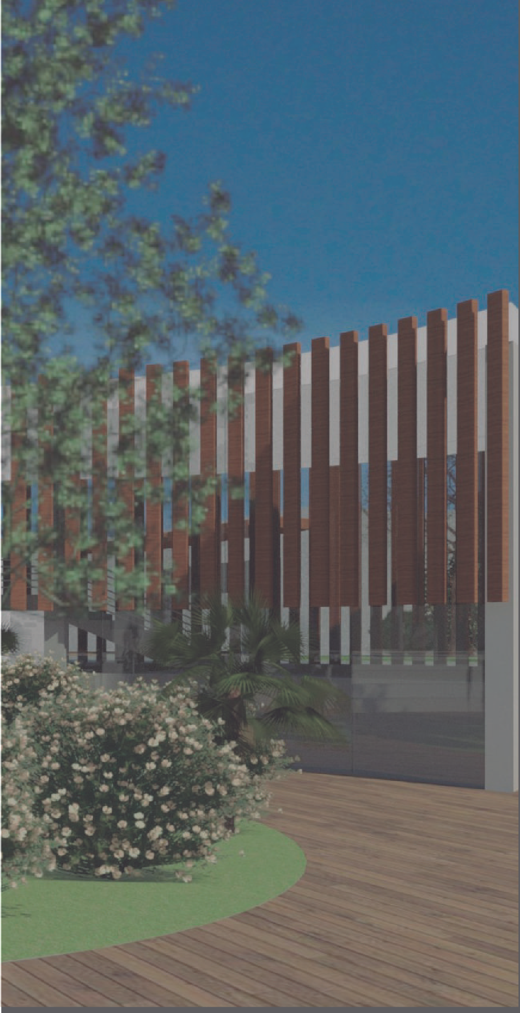
1
2
3

C A P Í T U L O I : “ C O N C E P T U A L I Z A C I Ó N ” 13
  - Educación especial 15
  - Escuela especializada 17
  - Oficios 18
  - For mación de oficios 18
  - Escuela de oficios 19
  - Discapacidad 20
  - Discapacidad física motora 21
  - Discapacidad Intelectual 21
C A P Í T U L O I I : “ A N T E C E D E N T E S H I S T Ó R I C O S
D E L A E D U C A C I Ó N E N C U B A ” 23
  - Período Colonial 25
  - Período Republicano 26
  - Revolución cubana 28
  - Educación especial cubana 30
  - Educación de oficios en Cuba 33
C A P I T U L O I I I : “ S I T U A C I Ó N A C T U A L D E L E Q U I P A M I E N -
T O Y S I S T E M A E D U C A T I V O E N C A M A G Ü E Y ” 37
  - Análisis y cifras de escuelas de oficios en Camagüey 41
  - Análisis y cifras de escuelas especiales en 42
Camagüey
  - Analogías 43
  - Nor matividad Universal 58

C A P Í T U L O I V : “ A N Á L I S I S Y A S P E C T O S F Í S I C O S G E O G R Á F I C O S D E L S I T I O ”
  - Macr o y micr o localización del terr eno
  - Equipamiento urbano, infraestructura urbana
  - Características del sitios
  - T opografía y dimensiones
  - Clima, vientos dominantes y asoleamiento

Í N D I C E
69
71
73
75
79

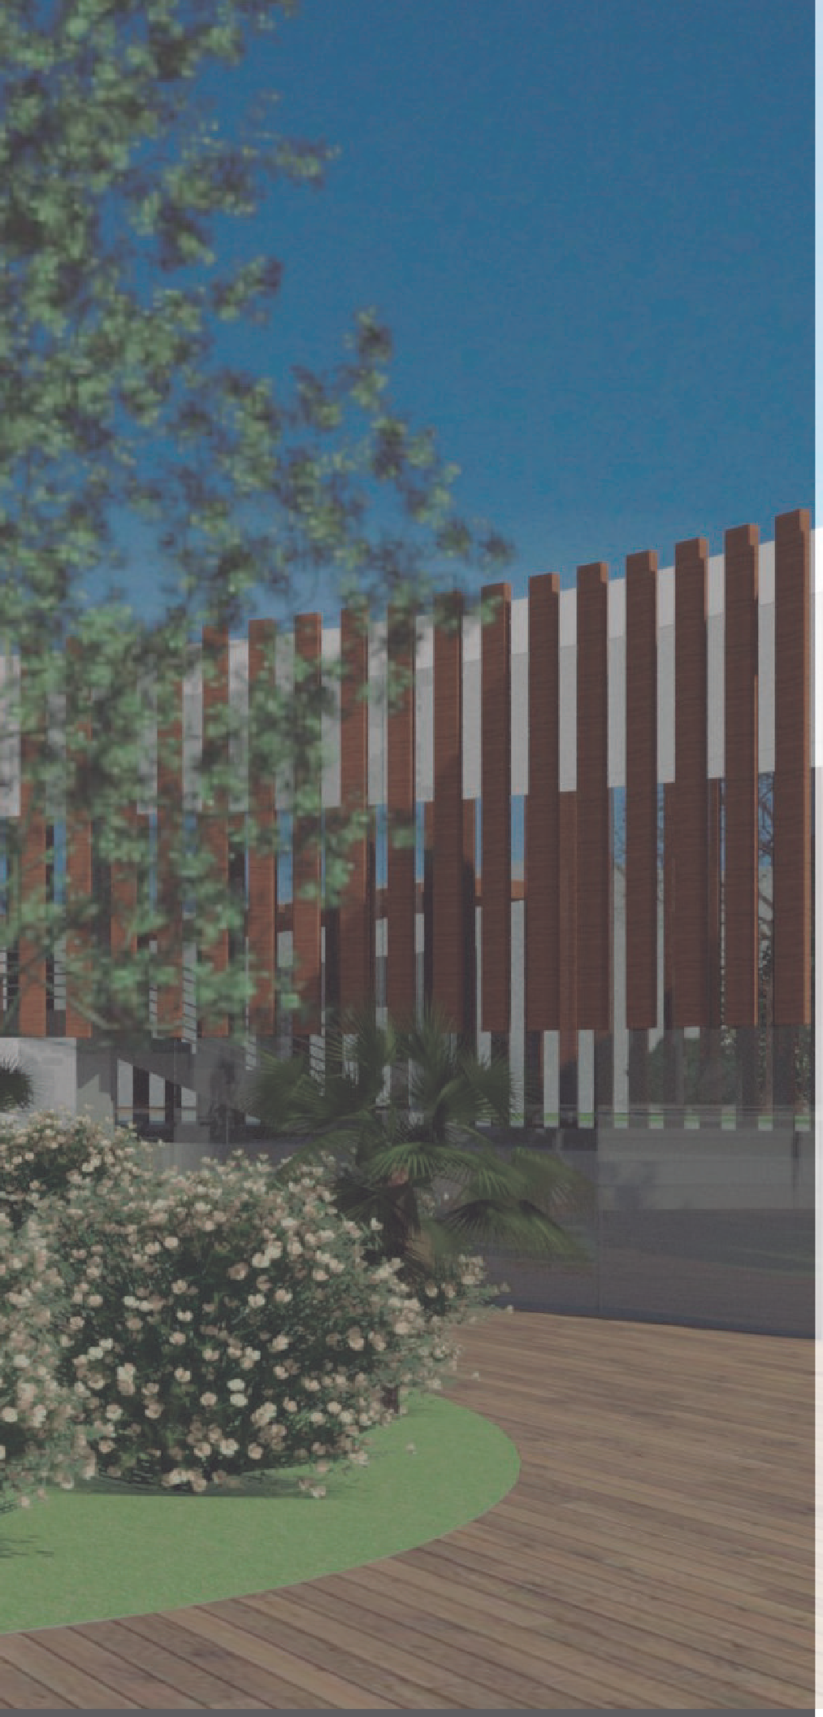C A P Í T U L O V : “ P R O P U E S T A Y D E S A R R O L L O D E L P R O Y E C T O E J E C U T I V O ”
4
5
  - Antepr oyecto
    - Concepto de diseño
    - Pr ograma ar quitectónico y de necesidades
    - Zonificación y diagrama de flujo
    - Pr oceso de diseño
  - Pr opuesta espacial
    - Plano de Conjunto
    - Planos Ar quitectónicos
    - Planos de Azoteas
    - Cortes Ar quitectónicos
    - Fachadas Ar quitectónicas
  - Pr opuesta T écnico-Constructiva
    - Planos de Cimentación
    - Planos Estructurales
  - Pr opuesta de Instalaciones
    - Instalaciones Hidráulicas
    - Instalaciones Sanitaria
    - Instalaciones Eléctrica
    - Instalaciones Especiales
  - Pr opuesta Acabados
    - Mur os
    - Pisos
    - Cancelería
    - Exterior es
    - V egetación
  - V isualización del Pr oyecto

C O N C L U S I O N E S B I B L I O G R F Í A

85
85
86
88
89
91
97
129
151
173
193
217
249
271
291
327
337
367
397
417
421
427
437
441

En América Latina, Cuba es uno de los pocos países que a pesar de su crisis económica generada por la intervención de Estados Unidos1 y el lento proceso del Plan Nacional de Desarrollo Económico y Social de Cuba2 implementado a ﬁnales del 2017 con una proyección de resultados planiﬁcados hasta el 2030, logra mantenerse en un periodo de constante desarrollo en todos sus sectores: social, económico, gubernamental y educativo. Particularmente en esta tesis se abordará el ámbito educativo del cual la República de Cuba posee un Sistema Nacional de Educación (SNE) regido por el gobierno, el cual declara que la educación debe ser universal, pública y gratuita para cualquier habitante, sin discriminación de ningún tipo; fruto de la profunda Revolución Social de 1959 (Cruz, 2015).
P R O B L E M Á T I C A

En el presente año 2018, existe una estructura del Sistema Nacional de Educación conformado por catorce categorías3, de las cuales la educación especial es una de las prioridades de la política social, que garantiza y desarrolla acciones para la elevación de la calidad de vida 4 y la equiparación de oportunidades, entre estas está la incorporación a la vida laboral, que ofrece tres variantes: la empresa, el trabajo a domicilio y las escuelas de oficios.
ESCUELA DE
OFICIO
EDUCACIÓN ESPECIAL
EMPRESA
TRABAJO
A DOMICILIO

1 En 2017, Donald Trump anuncia un cambio de política hacia Cuba con efecto inmediato, dando marcha atrás al restablecimiento de las relaciones diplomáticas haciendo énfasis en mantener el embargo económico de Estados Unidos contra la isla.
2 Este plan expresa las políticas, objetivos, estrategias y lineamientos generales en materia económica y social del país,
concebidos de manera integral y coherente para orientar la conducción de la sociedad en su conjunto. Es un documento normativo de largo plazo (2030), en el que se definen los propósitos, la estrategia general y las principales políticas del desarrollo nacional.
3 Circulo infantil, Preescolar, Primaria, Secundaria Básica, Preuniversitario, Vías no formales, Educación obrero
campesina, Secundaria obrero campesino, Facultad obrero campesino, escuelas de oficio, escuelas de idiomas, Instituto politécnicos de 3 a 4 años, Institutos politécnicos de 2 a 3 años y Universidad.
4 Concepto de bienestar asociado al desarrollo social, economía y cultura, en cual se busca el equilibrio entre la
densidad de seres humanos, los recursos con los que se cuentan y el cuidado con el medio ambiente, siendo la mayor importancia los derechos del hombre y en la sociedad una vida con libertad, equidad y dignidad.

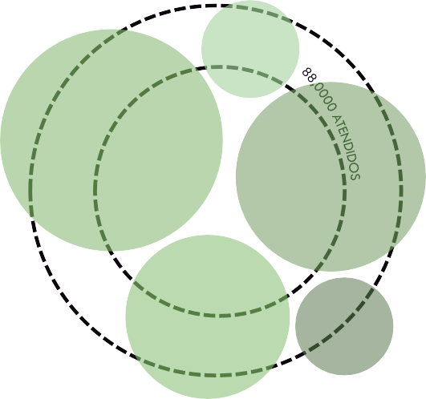PROBLEMÁ TIC A
6.80% MULTIPLE
38.29% INTELECTUAL
25.22% FISICO-MOTORA
12.70% VISUAL
6.40% AUDITIVA

La escuela de oficios es una categoría educativa que se encuentra en proceso de desarrollo, actualmente Cuba posee 53 escuelas de este índole, de las cuales atienden un total de 11,250 estudiantes siendo alumnos con capacidades especiales y provenientes de escuelas públicas, se calcula que el 24% son niños y niñas discapacitados de 15 a 18 años de edad. (UNICEF, 2015). Según estimaciones realizadas por organismos internacionales, existen alrededor de 367,000 personas con capacidades especiales en Cuba, la más frecuente es la intelectual, que abarca el 38.29%, seguida por la físico-motora con el 25.22% de los casos, en tercer lugar se ubica la visual con el 12.7%, mientras que se sitúan en orden decreciente, la múltiple con 6.8% y la auditiva con 6.4% (Pellegrini, 2012), de las cuales 88,000 acuden a escuelas de oficio según datos de UNICEF Cuba, generando que un porcentaje elevado de estudiantes quedándose sin tener la oportunidad de acudir a un instituto de educación especial de oficios.

Aunado a las 53 escuelas de oficios existentes en las 15 provincias que tiene Cuba, únicamente tres están catalogadas como escuelas con espacios adecuados debido a que cumplen los parámetros necesarios que el usuario con capacidades diferentes exige (López, 2018), es por ello que se consideró Camagüey para la realización de este proyecto por ser la tercera provincia más grande de la isla y teniendo un impulso en la ciencia a favor del desarrollo y la economía local. Contando con una población de 321,992 habitantes de los cuales 1,646 son niños y niñas de 6 a 18 años de edad que cuentan con condiciones diferentes , y solo 826 reciben educación especializada (ONEI, 2010), pero ninguno de estos recibe una educación de oficios 5 debido a la carencia de una escuela de este tipo únicamente para niños y jóvenes con capacidades especiales, sin tener la oportunidad de recibir un formación de labor que los ayude a solventar sus necesidades dejando a un lado el vínculo social-laboral.

321,992 habitantes en Camagüey
1,646 niños de 6 a 18 años con capacidades especiales
826 niños con capacidades especiales que reciben educación especialidades

PROBLEMÁ TIC A

El factor interno de la economía es la escases de divisas, por lo cual la ejecución de institutos de oficios es poco factible a realizar debido a que únicamente el gobierno otorga 29,500 pesos cubanos6 anualmente a todo a la provincia de Camagüey para la educación especial, siendo este recurso destinado principalmente a la enseñanza básica especializada y no a la educación de oficios especializada.

Por su parte la escuela de oficios Solidaridad con Panamá atiende a niños y jóvenes con capacidades especiales ubicada a 600 kilómetros de distancia situada en la Habana, limitando a los niños de Camagüey a acceder a la educación de este tipo. Sin embargo, se encuentra la Escuela de Oficios Francisco Sánchez Betancourt localizada en la parte centro suroeste de esta provincia, esta atiende a jóvenes provenientes de escuelas únicamente regulares y no cuenta con los espacios arquitectónicos adecuados, ni con el personal capacitado para atender a este sector y a las necesidades que presentan.

En conclusión, la problemática sobre la propuesta arquitectónica de una escuela de oficios para individuos con capacidades especiales radica en que la provincia de Camagüey no cuenta con una institución de esta índole, teniendo como consecuencia que ninguna persona con estas condiciones pueda tener una preparación para integrarse a la vida laboral.

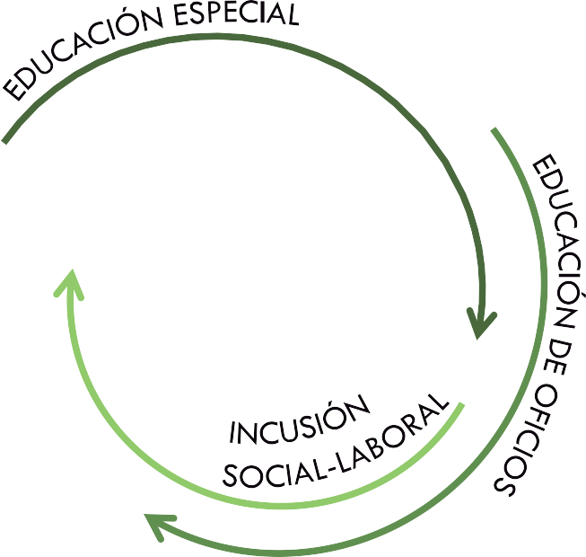

6 Datos extraídos de Radio Cadena Agramonte.

El interés de realizar esta tesis radica fundamentalmente en coadyuvar un inconveniente en el sector de educación especial dentro la ciudad de Camagüey diseñando una escuela de oficios para personas con discapacidad física motora e intelectual, dentro de la cual las enseñanzas que se impartirán son: panadería, repostería, jardinería y agricultura, tomando como referencia las estadísticas laborales que proporciona la ONEI 7 siendo estas las más demandadas. A este espacio podrán acudir niños y jóvenes de 15 a 18 años tratados anteriormente medicamente y psicológicamente, tomando en cuenta que son la generación que seguirá levantando la economía del país debido a que a esta edad serán aceptados en un empleo y así evitar un rezago laboral para este grupo de personas, recibiendo un ingreso autónomo para ampliar sus oportunidades de adquirir bienes y servicios, y al mismo tiempo abarcando una inclusión social.

La propuesta es viable al ser un proyecto arquitectónico encargado por la Universidad de Camagüey Ignacio Agramonte y Loynaz el cual se pretende realizar en un futuro, también mediante este proyecto se podrá resolver la nula existencia de una escuela de este tipo, al mismo tiempo disminuyendo el ocio de los habitantes de esta área para ayudarlos a que tengan un oficio, beneficiando a la economía local con el ingreso de la venta de los productos y servicios que aprenderán a realizar.

Por estas razones se considera como una ayuda a la sociedad la propuesta de diseño de un centro especializado en oficios para prestar educación a niños con capacidades especiales físico motora e intelectual para así mejorar su calidad de vida.

J U S T I F I C A C I Ó N

7Oficina Nacional de Estadística e Información, CUBA.

O B J E T I V O G E N E R A L
Diseñar una escuela pública de oficios especializada en niños y jóvenes con capacidades especiales físico motora e intelectual en la ciudad de Camagüey, para solventar necesidades educativas, laborales y sociales a través de una propuesta arquitectónica de acuerdo a las normativas universales, logrando espacios que permitan la movilidad y el desarrollo del individuo, coadyuvando a capacitar oportunidades de ingreso y una inclusión social-laboral.

O B J E T I V O S
P A R T I C U L A R E S
Reconocer las necesidades de los usuarios y de la ciudad de Camagüey con la finalidad de proponer oficios adecuados por medio de la elaboración del programa arquitectónico.

Conocer y analizar los sistemas constructivos que pueden implementarse en el país de Cuba a través de normatividades, comparando espacios existentes a nivel internacional para la elaboración de propuestas de superficies idóneas y sustentables.

Examinar las condiciones específicas espaciales de los usuarios con capacidades especiales físico motoras e intelectuales, por medio del estudio de las discapacidades para el correcto diseño arquitectónico.

La metodología que se está realizando en esta tesis es mediante el estudio de análisis y alcance de resultados; descriptivos, analíticos y experimentales. El periodo de tiempo para desarrollar la investigación y propuesta de diseño es en año y cuatro meses. El estudio es a través de métodos empíricos como la observación y la medición, los cuales consisten en encuestas y entrevistas a padres de familia, educadores especiales, terapeutas, visitas a diferentes instituciones de este tipo, búsqueda de información y estadísticas de los últimos años en libros, revistas y páginas web; analizando casos análogos nacionales e internacionales.

El uso de esta metodología de investigación es idóneo para entender que la causa del problema puede situarse muy lejos de los síntomas presentados ya sea en el tiempo o en una parte completamente diferente o remota del sistema.

M E T O D O L O G Í A

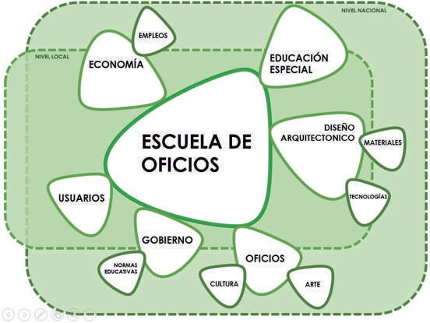

Gráfico 1: Diagrama de la metodología a usar. Fuente: Espinosa, J. Septiembre, 2018.

MET OD OLO GÍA

El proceso de realización en este proyecto se clasificará por etapas:

PRIMERA ETAPA: Consiste en aproximaciones sucesivas, investigaciones por medio de libros, revistas, sitios web, entrevistas, análisis de casos análogos, encuestas, estadísticas apoyadas por asesores cubanos y mexicanos para la redacción del protocolo y primeros capítulos de la tesis.

SEGUNDA ETAPA: Visita de campo a Camagüey, Cuba el 24 al 30 de Marzo, a través de un viaje organizado por la universidad, para recabar toda información sobre el terreno propuesto, para así complementar la información obtenida.

TERCERA ETAPA: Realización de proyecto ejecutivo para la conclusión de la tesis.

CAPÍTULO I

CONCEPTUALIZACIÓN

Introducción

Las definiciones que aborda este capítulo permiten entender terminológicamente el tema y ampliar el panorama que se tiene sobre el contexto teórico en el cual se plantea la tesis, conociendo las características necesarias para lograr la ejecución del proyecto.
Cada uno de los conceptos son de gran importancia debido que a partir de estos se obtendrá una integración para lograr una concepción general de un nuevo planteamiento de escuela para niños con capacidades especiales físico motoras e intelectuales, tomando en cuenta una percepción del Estado Cubano a través de la investigación.8

Educación Especial

Hoy en día la definición y concepto que se le da a la educación especial se ha utilizado de manera tradicional 9 para nombrar a un tipo de educación diferente a la educación regular u ordinaria. Es así que, a los alumnos diagnosticados con deficiencia, discapacidad o minusvalía, se les incorpora a escuelas específicas de educación especial para la atención de esa situación particular que presentan.

“La educación especial es un proceso integral, flexible y dinámico de las orientaciones, actividades, y atenciones que en su aplicación individualizada comprende los diferentes niveles y grados en sus respectivas modalidades, y que se requiere para la superación de las deficiencias e inadaptaciones y que están encaminadas a conseguir la integración social. Tiene por finalidad preparar, mediante el tratamiento educativo adecuado, a todos los deficientes e inadaptados para su incorporación, tan plena como sea posible, a la vida social y a un sistema de trabajo que les permita servirse a sí mismos y a ser útiles a la sociedad” (Mardomingo, Educación Especial, 1980).

8 Redactado por el autor.
9 Enfocada en la enseñanza, pero no en el aprendizaje
1 5

Aunado al concepto anterior, Cuba comprende a la educación especializada como un sistema educativo con modalidades de atención en servicios de orientación y capacitación a la orden de sus alumnos con necesidades educativas especiales en estado de vulnerabilidad contando con los recursos y herramientas necesarias para la ejecución y el cumplimiento de la educación, de la misma manera esta educación es puesta a la mano de los familiares, educadores y su entorno en general cubano para una compresión total de las exigencias en cuanto a las necesidades del individuo.

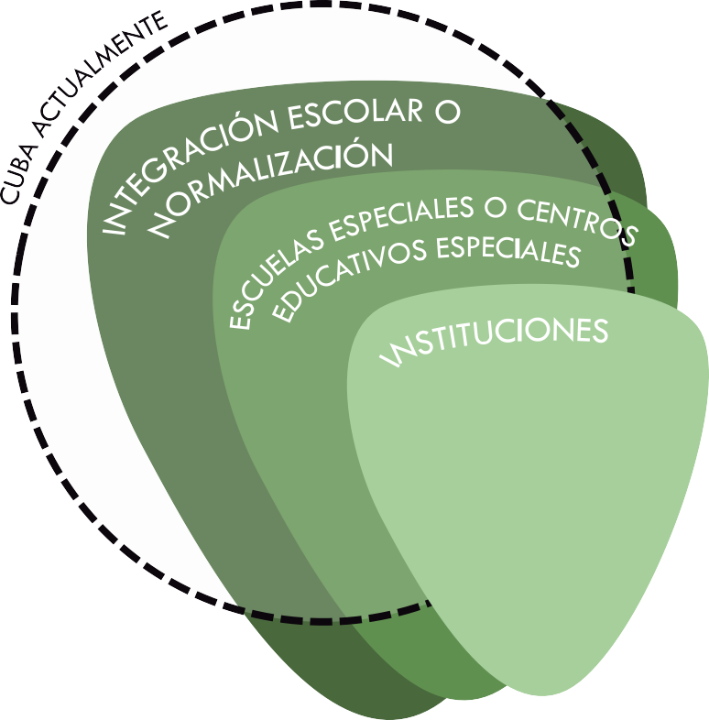
Otra definición de “Educación especial” más actual, realizada en 2009 por Sánchez Manzano en su libro Principios de la Educación Especial: “Educación Especial es la educación integrada dentro de la educación ordinaria, que tiene características propias, ya que se dirige a sujetos excepcionales, esto es, sujetos que por defecto o exceso han de participar en programas especiales para su integración en la escuela ordinaria”.

Hoy en día se busca cumplir con el concepto, por mucho tiempo la Educación Especial fue una disciplina segregada de la educación ordinaria o común que se encontraba paralela, en la actualidad Cuba considera esta educación como un apoyo y una cultura de integración encargada de estudiar de manera general el proceso de enseñanza-aprendizaje, en la cual su evolución está regida por tres etapas: la etapa de las instituciones, la etapa de las escuelas especiales o centros educativos especiales y la etapa de la integración escolar o normalización10, las primeras dos son consideradas como una segregación para los estudiantes puesto que son excluidos de una institución ordinaria mientras que la tercera es un avance que ocurre simultáneamente en muchos países, entre los que se encuentra Cuba luchando para lograr este objetivo.
En la actualidad Cuba posee una educación especializada colocada en la segunda etapa, esto se debe a que cuenta con una mayoría de instituciones especializadas para alumnos con cualidades diferentes y es muy poca la integración de estos niños y jóvenes a escuelas de educación ordinaria, con todo esto se debe mencionar que no cabe el concepto “segregacionista” pues cada día se lucha por lograr una tercera etapa (Fuentes, 2005).

En conclusión, la educación especial debe verse en función de las acciones que se articulan, de la transformación del cambio de la sociedad y de la reducción de la diferencia que se genera sobre el individuo y de cómo podemos intervenir para que el contexto nos favorezca a todos, sin pretender la normalidad de la persona que, por alguna causa, consideramos fuera de ésta por presentar algún rasgo distinto.

10 Extraído de “Una Nueva Mirada a la Educación en Cuba a partir del Concepto de Discapacidad según CIF ” [Consulta 01-10-2018]

C ONCEPTU ALIZA CIÓN

Escuela Especializada
La escuela especializada es una modalidad de la educación básica11, es aquel espacio destinado a todos aquellos niños, jóvenes y adultos con capacidades especiales, aptitudes sobresalientes y talentos específicos que requieren de una enseñanza educativa especial, esta comprende de todas las acciones que conlleven a compensar las necesidades, pueden ser en centros ordinarios o centros específicos para cada una de las condiciones, intereses y potencialidades del individuo (Fuentes, 2005).

Desde el punto de vista de la normativa de Cuba, las escuelas especiales son instituciones que se encuentran agregadas al sistema educativo cubano con un gran logro en el reconocimiento social debido a que todas son gratuitas, las cuales imparten actividades culturales, deportivas y sociales, divididas en dos categorías: las de carácter transitorio, las cuales consisten en proporcionar un sistema de apoyo a individuos para después lograr de nuevo su integración a una institución ordinaria y las especificas asignadas para alumnos diagnosticados con alguna capacidad diferente que se preparan para la vida adulta, con un grado de estudios del sexto grado. Cuba presenta un gran interés y apoyo a todos los ciudadanos con alguna capacidad especial, encontrándose en una transición de nivel conforme a la igualdad de estos individuos. (Karell, 2017).

Esta institución se basa en el diagnóstico y reconocimiento de las necesidades específicas del alumno mediante la utilización de un sistema coherente y único proporcionando herramientas necesarias para tener una vida a la par de los demás, de la misma manera se encuentran la educación de oficios que buscan la incorporación de los individuos rezagados en el ámbito laboral, ambos tipos de educaciones comparten una misma meta la de aunar el desarrollo e incorporación del sujeto a la sociedad.

11 La educación básica es aquella formación común y universal que le permite al individuo obtener los conocimientos elementales como leer, escribir, calcular y conocer conceptos culturales. Divida en dos niveles: la educación primaria que consta por lo general de 6 años y la educación secundaria de 3 años. (Nota del autor)
1 7

Oficios

Un oficio es una ocupación laboral o actividad que requiere de cierto grado de conocimiento en algún área especializada, limitándose más hacia la práctica y destreza manual que se realiza a cambio de una remuneración económica, sin necesidad de acudir a estudios avanzados como alguna licenciatura o ingeniería. Tomando en cuenta que Cuba posee un respeto y amor por los oficios para el desarrollo e identidad de cada comunidad, podemos encontrar una variedad de oficios ya que cada provincia tiene sus propias características y necesidades.

Formación de Oficios

La formación de oficios es el conjunto de acciones formativas cuyo fin es mejorar las competencias y cualificaciones de la población activa. A este tipo de formación acuden personas en edad laboral que comprende desde los 16 hasta los 65 años de edad que quieran acceder a un empleo, proporcionarse en el que tienen o simplemente aumentar sus conocimientos. (Gestión.ORG, 2018)

En otras palabras “La formación de oficios es aquella que se encarga de impartir el conocimiento sobre alguna ocupación por medio de actividades específicas para resolver los problemas en un área de conocimiento, basada en conocimientos propios y organizados, puede ser transmitido y reconocido entre sus pares, tanto el marco conceptual y teórico, como en el empírico y práctico” definición planteada en la revista Series Iberoamericanas de Museología.

Así mismo la República Cubana consigue una formación de oficios que logra brindar herramientas educacionales encargadas de resolver las necesidades de sus habitantes y apoyarlos en una integración laboral otorgándoles la posibilidad de acceder a un buen trabajo y con ello ser recursos activos de un sistema en crecimiento, esto es a través de un sistema practico y teórico. La educación de oficios se encuentra integrada al Sistema Nacional Educativo, la cual es una educación establecida tanto para adultos con rezago laboral, como para niños y jóvenes con problemas educativos y/o problemas con la inserción laboral.

La formación de oficios consiste en apoyar el ingreso económico de su sociedad, pero al mismo tiempo proporcionar una integración del individuo en el ámbito laboral-social consiguiendo disminuir la segregación; es por lo mismo que Cuba busca cumplir con cada uno de los conceptos dados anteriormente de forma organizada relacionando los oficios con la demanda de la isla.

Escuelas de Oficios

“Las escuelas de oficios o escuelas de talleres son instituciones de trabajo y formación encargadas de impartir una educación ocupacional-laboral efectuando lo teórico y práctico implementadas para niños, jóvenes y adultos expuestos a la vulnerabilidad social, con el fin de capacitarlos para el cumplimiento oportuno del oficio y permitir su inserción laboral, realizando un trabajo efectivo y logrando desarrollar proyectos empresariales” (Sanchez, 2009).

2 1 De la misma manera las escuelas de oficios en Cuba buscan la formación de los alumnos por medio de actividades teóricas y prácticas impartidas en instituciones o empresas promotoras, siendo esta la mayor cualidad y diferencia entre escuelas de oficios de otros países y las escuelas de talleres cubanas, debido a que estas instituciones buscan entidades laborales para la incorporación del estudiante, siendo las mismas las que faciliten el reclutamiento a la vida laboral después de los estudios. De acuerdo a lo anterior en estas instituciones también se instruyen en el conocimiento sobre la técnica de búsqueda de empleo una vez fuera de dicha escuela, convirtiéndose en un espacio interactivo de constante progresividad porque la ejecución de las actividades exige cada vez mayor conocimiento.

El aprendizaje de los alumnos en programas generales de escuelas de oficios, sin importar su especialidad profesional, se complementa de cuatro módulos obligatorios: alfabetización informática, sensibilización ambiental, prevención de riesgos laborales y perspectiva de género (Sánchez, 2009), esto pretende otorgar conocimiento sobre las nuevas tecnologías que presiden hoy día, no solo del oficio que estén llevando a cabo, sino de un conocimiento universal que les permita desarrollarse adecuadamente; hacerlos parte de una buena educación ambiental desde las relacionadas con las actividad del oficio a cumplir, como las de ámbito general para producir en ellos una conciencia apropiada; lograr una responsabilidad sobre su seguridad y de las personas relacionadas en dicho oficio o trabajo, a través de que conozcan los equipos de protección destinados a cada una de las áreas donde se desarrollen; y darles por último el conocimiento de igualdad de género, sabiendo que todos, tanto hombre como mujer tienen las mismas oportunidades y la misma capacidad de conocimiento. Los oficios que se fomenta son de utilidad pública o social, relacionadas con la reintegración del patrimonio cultural, artístico, histórico y natural de la ciudad o país donde estas se están implementando, los correspondientes oficios o especialidades formativas se relacionan con nuevos surgimientos de empleo que demanda la sociedad de dicho lugar.12

Cuba busca cumplir con esta condición debido a que los oficios establecidos en las escuelas sean oficios que ayuden a la sociedad donde se desarrollan, integrando a sus alumnos en cualquiera de los ámbitos, los cuales son solicitados por la nuevas necesidades que surgen en la comunidad y por el gobiernos y las condiciones de vida, la importancia de las escuelas de oficios aparte de abrir más puertas en el campo laboral genera un vínculo de responsabilidad con la sociedad por ser partícipe en ésta, porque convierte el trabajo en algo más que un esfuerzo para ganarse la vida, ayudando en la economía básica del país.

Discapacidad

Hoy en día existe una amplia diversidad de capacidades y necesidades que poseen las personas. Sin embargo, para algunos individuos las actividades que uno realiza normalmente de manera cotidiana pueden resultarles mucho más complicado resolverlos, dado que presentan alguna carencia en determinada parte de su cuerpo causándoles muchas limitantes, algunas de ellas presentan una configuración física o psíquica diferente de lo habitual (Mendoza 2018).
La Organización Mundial de la Salud13 definió en el 2001 que las personas con discapacidad: “Son aquellas que, junto a un conjunto de capacidades, potencialidades y talentos, presentan una disminución o pérdida significativa, temporal o permanente, de alguna de sus funciones físicas, mentales, intelectuales o sensoriales.” Razón por la cual estos individuos se enfrentan a una suma de barreras en su entorno ya sean sociales, económicas, culturales o físicas.

Es por eso que la orientadora Fernández López del Equipo de Orientación Educativa y Psicopedagógico14, especialista en discapacidad motora y el fisioterapeuta del EOEP especialista en discapacidad motora A. Pelegrín Molina proponen la siguiente definición de discapacidad: “Es toda restricción o ausencia (debida a una deficiencia) de la capacidad de realizar una actividad en la forma o dentro del margen que se considera normal para un ser humano. Refleja las consecuencias de la deficiencia desde el punto de vista del rendimiento funcional y de la actividad del individuo. Representan trastornos en el ámbito de la persona.”

13Abreviación: OMS.
14Abreviación: EOEP.

Discapacidad física motora

Una persona con discapacidad física motora se le define como aquella que le resulte difícil en gran medida la realización de actividades cotidianas donde implique moverse con libertad propia, esto debido a un mal funcionamiento en su aparato locomotor traduciéndose en limitantes y restricciones impidiéndole llevar una vida normal, a no ser que cuenten con ayuda externa. Este tipo de discapacidad puede ser visible en las extremidades de los afectados de modo en que la musculatura no pueda ser movida voluntariamente. (Castillero Mendoza 2018). Un niño que presenta deficiencia motriz pude padecerlo de manera temporal o permanente en su aparato motor. Dependiendo del grado que tengan algunas actividades se verán más restringidas que otras.

La sociedad cubana reconoce su importancia hacia la integración del individuo con discapacidad físico motora por medio de la Asociación Cubana de Limitados Físico Motores15, siendo un tratado sin fines de lucro, con una jurisdicción autónoma fundada en marzo de 1980. Los directivos de la asociación son personas con discapacidad físico-motora. La ACLIFIM tiene como objetivo reagrupar, organizar y orientar a las personas con discapacidad e incorporarlas a una vida socialmente útil.

Discapacidad Intelectual

La discapacidad intelectual es un trastorno definido por la presencia de un desarrollo mental incompleto o detenido, caracterizado principalmente porque afecta a nivel global la inteligencia y el deterioro de las funciones de cada etapa del desarrollo: cognitivas, del lenguaje, motrices y la socialización, según información extraída de la OMS.

Otra definición más actualizada es la que hace la Asociación Americana sobre Retraso Mental: “La discapacidad mental es una condición resultante de la interacción entre factores personales, ambientales, los niveles de apoyo y las expectativas puestas en la persona.”

Millones de personas en el mundo viven con alguna discapacidad intelectual y se estima una prevalencia en los países desarrollados entre 1 y 3%. (Petterson, 2007). En Cuba, según estimaciones realizadas por organismos internacionales hay más de 140,000 personas con algún tipo de discapacidad intelectual, tomando en cuenta que esta imposibilidad es una condición de un gran impacto social, debido a que afecta a las personas que la experimentan, a su familia y a la sociedad en un conjunto, es de suma importancia tratar a cada una de estas personas para lograr una inclusión social adecuada en la isla.

CAPÍTULO II

ANTECEDENTES HISTÓRICOS

DE LA EDUCACIÓN EN CUBA

1700
PERIODO
COLONIAL

1900

PERIODO
REPÚBLICANO

1959
REVOLUCIÓN
CUBANA
Introducción

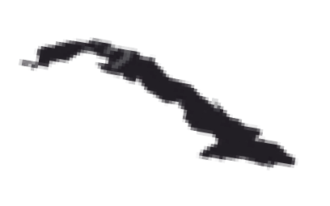La educación en la República de Cuba se caracteriza por tener tres periodos educativos: el primero es el Periodo Colonial, el cual tiene inicio en la conquista española; El segundo periodo es marcado por la llegada del gobierno interventor de los Estados Unidos y el Plan Varona, comandado por el ilustre académico cubano Enrique José Varona y respaldado por el Gobernador Militar Leonardo Wood, concluido este periodo en 1950 dejando en un estado crítico al país; El último y actual periodo llega a través de la Revolución Cubana del 1 de enero de 1959, trayendo como consecuencia un lugar destacado a nivel mundial en dicho ámbito.

Período Colonial

La educación en la Capitanía General de Cuba16, durante los primeros siglos de ocupación colonial española no presentó un crecimiento adecuado entre la población humilde o menos favorecida, ya que ni el gobierno, ni los ayuntamientos que existían a lo largo de toda la isla costeasen una sola escuela gratuita para los pobres. Es así, en el siglo XVIII se establecen los padres Belemitas en la localidad de Carballo a enseñar a leer, escribir y contar a más de 200 habitantes de la isla (Mitjans, 1918).

Cuba en su zona central intentó reparar la educación con iniciativas privadas, un ejemplo de esto en la provincia de Villa Clara donde hubo la creación de una escuela en 1689, trayendo como resultado que el filántropo presbítero Juan Coyendo, abriera una escuela gratuita en 1712 en la provincia de Remedios, y una después en 1757 en la ermita del Carmen. Pero después del fallecimiento de Juan Coyendo la educación se fue perdiendo, y al mismo tiempo las escuelas desaparecieron. Después de 18 años, el Ayuntamiento daba a Juan Antonio Oropeza veinticinco pesos cubanos al año para mantener una escuela, pero no fue suficiente y en 1787 desaparece.

16Entidad territorial integrante del imperio español, entre los años 1510 y 1898, comprendida por la Isla de
Cuba, La Florida y la Luisiana.

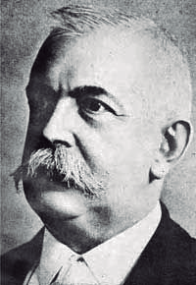Tomando en cuenta que los estudios que ofrecían los centros educativos no eran de calidad ya que presentaban un programa de estudio de poca calidad, debido a que se enfocaban más en el renombre de cada centro educativo. Fue hasta 1790 donde hubo una mejora en el ámbito con la llegada de la gobernación de la isla a cargo del Capitán General Luis de las Casas, promoviendo los estudios científicos y técnicos, teniendo como resultado nueve años después aportaciones como el “Papel periódico de la Habana” el cual era un periódico literario-económico, además del creciente desarrollo de producción de azúcar. Al mismo tiempo se iniciaron algunas reformas educativas, como fue la Secretaría de Instrucción Pública, el Comisionado de Escuela y la Junta de Superintendente. A finales de este periodo en 1899 se comenzó con la creación de estudios técnicos, el cual se vio reflejado en la fundación de la primera escuela de enfermería en La Habana, después creando sedes en Camagüey y en Santiago de Cuba; también se hace la aparición de las escuelas de oficios y de las escuelas correccionales.
Foto 1: Enrique José V ar ona.
Fuente: Fotostock. Noviembr e, 2018.

Período Republicano

El periodo republicano se da al comienzo de un nuevo siglo que comprende de 1900 hasta 1958 aproximadamente, donde podemos encontrar todas las intenciones de pulir el sector de la educación comprendiendo la primaria, secundaria y la preuniversitaria, debido a que aún eran precarias. Tomando en cuenta que durante este periodo Cuba era intervenido por lo Estados Unidos, el Gobernado Militar de Cuba dirigido por Leonardo Wood, en mancuerna con ellos impulsaron el desarrollo educativo encargando a académicos reformas para mejor el ámbito. Uno de gran importancia fue el ilustre académico cubano Enrique José Varona el cual fue elegido para que elaborara un programa para la reforma de la enseñanza secundaria y universitaria en Cuba, este documento es conocido como Plan Varona, el cual se puso en práctica a mediados de 1900.

Durante los primeros años del siglo se vieron grandes cambios en la educación, como ejemplo esta la Primera Ley Escolar de la República de Cuba aprobada en 1909, la aparición de la enseñanza teórica de la agricultura y la fundación de Escuelas Normales17 en las provincias de Santa Clara, La Habana y Oriente; la creación del Consejo Nacional de Educación y Cultura, y en 1940 la aparición de nuevos objetivos para la educación en la Constitución de la República.

Pero fue en la década de los cincuenta donde la educación empezó a caer, debido a que la institución pública era casi nula ya que las escuelas que existían eran abandonadas por la falta de recursos, trayendo como consecuencia que la mitad de la población de edad escolar no asistía a ninguna institución, dentro de las ciudades una de cada cinco personas no sabía leer ni escribir; en el sector rural la situación era aún peor de cada dos campesinos uno era analfabeta. (Colectivodeautores, 2014)

Dentro de la educación superior también se vio un descenso, en la enseñanza industrial solo se impartía en un centro debido a la carencia de presupuesto; en la enseñanza agropecuaria presentaba una situación crítica solo había en toda la isla seis granjas-escuelas y un instituto forestal. La educación especial era inexistente; seis escuelas normales en toda la isla eran oficiales, una en cada capital de las provincias.

En 1953 Cuba contaba con 6.5 millones de habitantes, el 23.6% de la población eran analfabetas y dentro de la población de 6 a 14 años únicamente eran matriculados 55.6%. Un millón y medio de habitantes mayores de 6 años no tenía aprobado ningún grado de escolaridad, apenas un 17 % de los jóvenes entre 15 y 19 años recibía algún tipo de educación y la población mayor de 15 años tenía un nivel educativo promedio inferior a tercer grado. Son deplorables las cifras totales sobre el estado de la educación en Cuba cuando triunfó la Revolución: 600,000 niños sin escuelas y 10,000 maestros sin trabajo. (RIOS, 2018) Durante los últimos años del periodo ocupaba el gobierno Fulgencio Batista, el presupuesto asignado para servicios educacionales fue de 79.4 millones de pesos, unos 11 pesos por habitante18, el cual era muy poco para satisfacer el ámbito de educación en la isla.

18 Datos extraídos de sitio web cubano EcuRed.

Revolución cubana

El año de 1959 estuvo lleno de cambios, principalmente al inicio de este con la destitución del dictador Fulgencio Batista dando comienzo a la ampliación del plan de reformas educativas enfocadas a una organización llamada “Ministerio de Educación”19, teniendo como objetivo principal la eliminación del analfabetismo del país, dándole acceso a toda la población a la educación primaria, teniendo como resultado a que a fin de ese año se abrieron aproximadamente 10,000 aulas. Dentro de este año se declaró la Reforma Integral de la Enseñanza determinando que la educación era la parte fundamental del desarrollo del ser humano.

En 1961 se comenzó a dictar leyes y normas que revolucionarían la enseñanza en la isla. El 6 de junio de 1961 se dictó la Ley de Nacionalización de la Enseñanza que suprimió la educación privada y los viejos métodos de enseñanza, estableciendo una educación revolucionaria. Dicho documento poseía cinco artículos que marcarían el pensamiento educativo de la triunfante Revolución: (LaHabana, 1961):

Artículo 1. Se declara pública la función de la enseñanza y gratuita su prestación. Corresponde al Estado ejercer dicha función a través de los organismos creados al efecto con arreglo a las disposiciones legales vigentes.

Artículo 2. Se dispone la nacionalización y por consiguiente se adjudican a favor del Estado cubano, todos los centros de enseñanza que a la promulgación de esta Ley sean operados por personas naturales o jurídicas privadas, así como la totalidad de los bienes, derechos y acciones que integran los patrimonios de los citados centros.

Artículo 3. La nacionalización con siguiente adjudicación a favor del Estado cubano de centros de enseñanza que se ordena en el artículo anterior, se llevará a efecto a través del Ministerio de Educación, facultándose al ministro del ramo para dictar las resoluciones necesarias a fin de incorporar esos centros al sistema educacional de la Nación y en general para el cumplimiento de lo que por la presente Ley se dispone.

Artículo 4. El Ministro de Educación determinará a cuáles de los propietarios de los centros de enseñanza comprendidos en la presente Ley se abonará por el Estado la indemnización en la forma, cuantía y plazo que fijare, en atención a que sus propietarios, operadores o profesores no hayan actuado contra los intereses de la Revolución y de la Patria.

Artículo 5. Se exceptúa de lo dispuesto en esta Ley a los centros de enseñanza que, por el número de alumnos, o por el número de profesores, o por su naturaleza especial no deban ser comprendidos en la misma de acuerdo con lo que a tal efecto determine el Ministro de Educación.

Durante este periodo se observaron medidas para el avance del desarrollo de la educación, tales como el libre acceso a la educación sin discriminación alguna, docentes citadinos voluntariados que acudían a los territorios rurales, los antiguos cuarteles se convirtieron en escuelas, un nuevo plan de estudio para campesinos, planes de becas, cursos de superación obrera, escuelas en todo el país, se amplió la enseñanza de oficios y profesional; que hasta el año presente 2018 sigue perfeccionándose el sistema educacional y los espacios educativos.

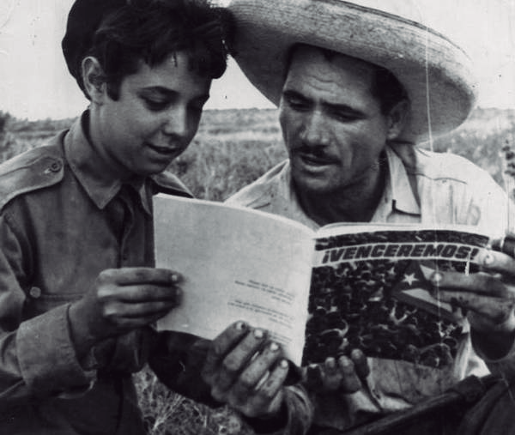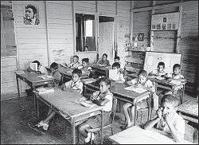

Foto 2: Educación Campesina.
Fuente: Sergei Montalvo Arostegui. Noviembre, 2018.

Foto 3: La Educación Antes de la Revolución.
Fuente: Sergei Montalvo Arostegui. Noviembre, 2018.

Educación Especial Cubana

Desde antes de la Revolución y hasta su triunfo, Cuba estuvo excluido de un acceso a la educación y a la cultura, solo a partir de la victoria se logró un progreso en todo el país en el cual la educación jugo un papel importante, estos cambios se iniciaron con la eliminación del alfabetismo y el 22 de Diciembre de 1961 en la Plaza de la Revolución, Fidel Castro Ruiz declara a Cuba territorio libre de Analfabetismo y el 6 de julio de 1961 el Consejo del Gobierno Revolucionario aprobó la ley de Nacionalización de la Enseñanza, con la que queda eliminada la enseñanza privada (García, 2011), siendo beneficiada la educación especial y a los educandos con NEE 20, de la misma manera la revolución trajo avances en la educación de oficios, cambios que se fueron desarrollando en Cuba conforme a las necesidades que iba requiriendo la sociedad.

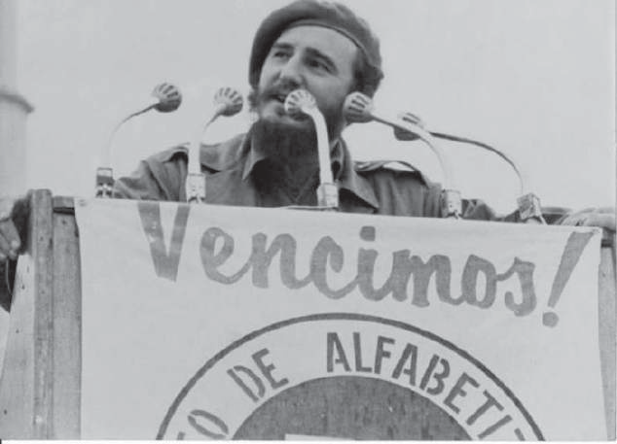

Foto 4: Fidel proclama a Cuba libre de analfabetismo.
Fuente: Periódico Granma. Noviembre, 2018.

20 Necesidades Educativas Especiales.

La educación especial se desarrolló en Cuba a principios del año de 1959 la cual trajo grandes cambios socioeconómicos que permitieron dar solución a un sistema educativo especial con el objetivo de alcanzar una educación masiva y un sistema preciso. Antes de este triunfo no existía una estructura ni un plan desarrollado para los individuos que requerían de esta enseñanza, este se debió al abandono y poco interés que presentaban los gobiernos antes en turno. En Cuba solo existían aproximadamente 8 escuelas, que atendían a 134 niños con deficiencias intelectuales,
auditiva, visuales y trastorno del lenguaje y 20 docentes 21 puesto que esta educación era casi nula
y las escuelas existentes eran privadas y se mantenían con sus propios ingresos o por apoyo de beneficiarios, es por lo mismo que la educación especializada que existía no contaba con una igualdad de estructura de criterios teóricos y metodológico, cada institución educaba conforme a los criterios que ellos consideraban correctos y se atendía a una minoría de niños, jóvenes y adolescentes especiales.

Los primeros cambios se generaron a partir de la década de los sesenta, uno de los principales fue en Enero de 1962, con la creación del Departamento de Enseñanza Diferenciada que se encargó de ayudar a los 8 instituciones existentes para rescatar los pocos medios que poseían para impartir una educación de calidad; con ello se inicia la formación del personal capacitado que se haría responsable de la educación de los niños con NEE, es aquí donde se crean los planes de educación y los programas de estudio general para toda la educación especial cubana. Se realizan más de 50 escuelas de las cuales muchas eran casas y locales no adecuados para la buena enseñanza, pero que por momento atendían las necesidades; otro avance fue la capacitación de los padres de familia para la comprensión de las actitudes y las necesidades de sus familiares. (Beatón, 1989).

En el año de 1967 se da un cambio en el nombre del Departamento de Enseñanza Diferenciada y se llega a un nuevo nombre: Enseñanza Especializada en ese mismo decenio se creó la escuela de Defectología 22 y con ello Cuba empezó a generar un incremento en el número de matrículas que ingresaban a la educación empezando a preparar a los decentes para cumplir con un método de enseñanza más correcto y completo donde los educadores eran profesores de educación básica del sistema primario, que después de su formación debían adquirir un curso de 2 años para especializarse y saber tratar de manera correcta a los alumnos y comprender las necesidades y características de cada uno.23

21Extraído de “Ministerio de Educación de la Republica Cubana: Educación Especial”. [Consulta 20-10-2018] 22 Rama de la medicina que se ocupa de los pacientes que carecen de autonomía propia. 23 Extraído de “EcuRed: Una Educación Espacial en Cuba”, disponible en: https://www.ecured.cu/Educaci%C3%B3n_Especial_en_Cuba [Consulta 22-10-2018]

En los años 70 se continuo con el proceso de mejoramiento en la educación especial, uno de ellos es la construcción de la dirección general de Educación Especial, se modificaron los planes de estudio y se siguió capacitando al personal para la enseñanza de niños y jóvenes con necesidades educativas especiales. Cuba tuvo un incremento considerable en escuelas especiales puesto que de 1976 a 1980 se creó más de 140 escuelas con un aumento de matrícula de un total de 33,000 alumnos. En el curso escolar 1977-1978 se inició el plan de perfeccionamiento de la educación especial que trajo como consecuencia cambios radicales en los planes de estudio, programas y orientaciones metodológicas, la introducción de nuevos métodos y procedimientos para el trabajo docente-educativo (Bell, 1996). Esta atapa sirvió para establecer bases teóricas y metodológicas, además de la creación de escuelas únicas para la extensión de servicios, entre las cuales se encuentran:
Aulas Logopédicas24: escuela primaria y circulo infantil. Escuela para niños con severo trastorno del lenguaje. Escuela para menores con trastorno en la conducta.
Aulas con deficiencias múltiples. Círculos infantiles especiales.
Escuelas para estrábicos 25 y ambliopes.26
Aulas para adultos deficientes visuales y auditivos.
Maestros ambulantes para la educación de los impedidos físicos – motores.27

Para los años ochenta se inició un programa para la ejecución de nuevos centros educativos del cual se crearon 48 nuevos centros entre los que se encuentra “ Solidaridad con Panamá” uno de las instituciones con mayor importancia en Cuba que atiende a jóvenes con necesidades únicamente de tipo físico-motor, en esta misma década Cuba recibió la oportunidad de incorporarse a los olimpiadas especiales y se produjeron nacionalmente equipos electrónicos y de tecnología avanzada de gran importancia para la educación especial. Para 1990 la educación especial estaba muy avanzada, pero a pesar de esto, continuo con más cambios y avances a favor, sin importar la oposición de Estados Unidos y la desintegración de los socialistas; se tuvo un mayor alcance debido a que se contaba con equipos técnicos multidisciplinarios en casi todo el país; se le dio más importancia al área preventiva y su labor; creándose el Centro de Referencia Latinoamericano para la Educación Especial con el cual se obtuvo una retroalimentación de ideas científicas y un cambio de las mismas a través de conferencias; la iniciación temprana de educación es círculos infantiles, salones especiales, aulas capacitadas; educación a domicilio y hospitalaria para que todos los individuos tengan garantizado la educación; y el perfeccionamiento de todas los avances y los ya existentes hasta la actualidad. 28
24 Tratamiento y corrección de los trastornos que afectan a la voz, a la pronunciación y al lenguaje oral y escrito, mediante técnicas de Reeducación.
25 Desviación de línea visual normal de uno de los ojos, o de los dos, de forma que los ejes visuales no tienen la misma dirección.
26 Disminución de la visión por falta de sensibilidad en la retina que no tiene causas orgánicas.
27 Extraído de “EcuRed: Una Educación Espacial en Cuba”, disponible en:
https://www.ecured.cu/Educaci%C3%B3n_Especial_en_Cuba [Consulta 22-10-2018]

Educación de Oficios

Tomando en cuenta que la enseñanza vinculada con la vida y con la práctica social, es en la actualidad uno de los objetivos de la escuela, ya que dicha vinculación es de suma importancia en la sociedad cubana. (Cerezaral, 2011) En el país de Cuba personalidades como Félix Varela 2,9 José de la Luz y Caballero30 , José Martí 31 , Enrique José Varona, entre otros enfatizaron la significación del trabajo como vía en la educación. José de la Luz y Caballero sentenciaron: “Vincular la enseñanza con la vida y la teoría con la práctica para enseñar a los niños a razonar. Sólo así, la escuela cubana lograría formar hombres verdaderos y no superficiales”

A finales del periodo colonial, por los años de 1800-1900 se comenzó con la creación de estudios técnicos y de oficios, el cual se vio reflejado en la fundación de la primera escuela de enfermería en La Habana en 1899, escuelas correccionales y la primera escuela de artes y oficios en el continente americano en 1882, la cual se encuentra ubicada en la Habana Cuba, dicha escuela fue fundada el 30 de abril de 1882 por Fernando Aguado junto con sus colaboradores, bajo el nombre de Escuela de Artes y Oficios de La Habana, siendo ésta la primera de su tipo en el país. Al comienzo de su creación los oficios que la escuela impartían eran; carpintería, albañilería, cantería32, tornería33, fundición, dibujo, etc. Al finalizar los estudios se les consideraba como artesanos.34

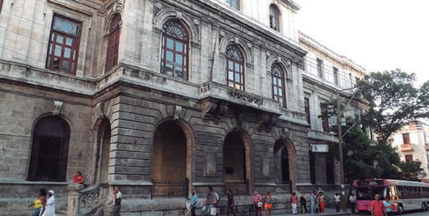

Foto 5: Escuela de Artes y Oficios de La Habana. Fuente: Gilberto Gonzáles García. Noviembre, 2018.

29Conocido como el Padre Varela, fue un sacerdote, maestro, escritor, filósofo y político cubano que tuvo un importante desempeño en la
vida intelectual, política y religiosa en la Cuba de la primera mitad del siglo XIX.
30 Fue un filósofo y educador cubano. Es considerado como uno de las personas que más han hecho por la educación pública en su país.
31 Fue un político republicano democrático, pensador, escritor, periodista y poeta cubano, creador del Partido Revolucionario Cubano y
organizador de la guerra del 95.
32 F Técnica o arte de labrar las piedras destinadas a las obras de construcción
33 Técnica de reconocer las partes que componen un torno paralelo y destreza en el manejo del mismo, realizando operaciones básicas
como: cilindrado, frenteado, etc.
34Información extraída del sitio web cubano Ecu Red zttps://www.ecured.cu/Instituto_Polit%C3%A9cnico_Fernando_Aguado_y_Rico

Los primeros graduados de esta escuela provenían de familias muy humildes y la mayoría eran hijos de esclavos o libertos35 dicho por Dora María Boada Franco, profesora de Cultura Política del Instituto, ya que la intención de abrir dicha escuela fue por puro altruismo, transcendiendo de esa manera durante 5 años sin recibir paga alguna o remuneración, ofreciendo de manera permanente estudios gratuitos a los ingresados. Uno de los puntos más importantes es que desde el principio de su fundación se abogó para que su carácter fuera científico, técnico y práctico, para ser la primera escuela técnica e industrial del país. Permitiendo que poco a poco se fuera modernizando hasta convertirla en una escuela de oficios más competentes de América Latina3.6
A partir del acto cívico, culto y altruista de esta escuela, se empezó a tener más relevancia en la educación enfocada a la parte técnica, profesional y de oficios, ya que el argumento para convertir las escuelas básicas en escuelas técnicas fue que era necesario crear egresados capaces de dirigir la producción en las industrias, fábricas y otros centros productivos, pero tal idea aun pareciendo atractiva, resultó ser fallida debido al fracaso económico del país, ya que las industrias y fábricas creadas no fueron suficiente para albergar a tantos egresados técnicos-profesionales. Por lo cual hoy en día es mucha la importancia que se le da a la educación de oficios para poder valerse en el entorno laboral.37
En la actualidad de Cuba los oficios que tienen mayor demanda son en ámbito del turismo y agricultura, ésta última siendo la de mayor peso, ya que se ha convertido en un país agrícola debido a que la mayor parte de su producción es controlada por el propio gobierno, por otra parte, la industria turística no da tanto abasto a causa de que la mayoría de estas empresas son controladas por extranjeros.

35 Es un esclavo al que de algún modo le ha sido concedida la libertad.
36 Información tomada del Diario Juventud Rebelde, art. Cubano. http://www.juventudrebelde.cu/cuba/2007-06-12/primera-escuela-de-artes-y-oficios-del-continente-celebra-ani versario-125
37 Información tomada del sitio web Escueladehoy- Historia de la enseñanza en Cuba

Según datos de ONEI los oficios con mayor demanda actualmente en el país cubano son las
siguientes:

Agricultura Repostería Silvicultura Pescadería Transporte Educación

En la última década, la enseñanza profesional en Cuba cuenta con 322 centros politécnicos y 152 escuelas de oficios en todo el país, con casi 300,000 alumnos por el año 2008. Todos estos edificios cuentan con laboratorios, talleres, aulas especializadas, áreas de campo, etc. y 15 especialidades de obreros calificados y 50 especialidades de técnicos medios. Las asignaturas corresponden a dos ramas: Asignaturas de Formación General y Básicas y Asignaturas Técnicas. (Red, 2002)

CAPÍTULO III

SITUACIÓN ACTUAL DEL EQUIPAMIENTO Y SISTEMA EDUCATIVO EN CAMAGÜEY

SITU A CIÓN A CTU AL DEL EQUIP AMIENT O
Y S ISTEMA EDUC A TIV O DE C AMA GÜEY

La siguiente tabla se tomó en cuenta para la selección del municipio donde se ejecutará la propuesta arquitectónica de la Escuela de Oficios, dando como resultado la elección de la capital de la provincia: Camagüey, al mismo tiempo los datos sirven de análisis para la elección de oficios de acuerdo a las actividades de cada territorio y el rango de edades de los alumnos que serán beneficiados con el proyecto.

Tabla 1
Fuente: Espinosa, J. Noviembre, 2018.
3 9

Actualmente Camagüey es una de las provincias con mayor desarrollo en el ámbito educativo, siendo la tercera provincia más grande de Cuba con una población de 321,992 habitantes, la cual está conformada por 13 municipios: Carlos Manuel De Céspedes (1), Esmeralda (2), Sierra De Cubitas (3), Minas (4), Nuevitas (5), Guáimaro (6), Sibanicú (7), Camagüey (8), Florida (9), Vertientes
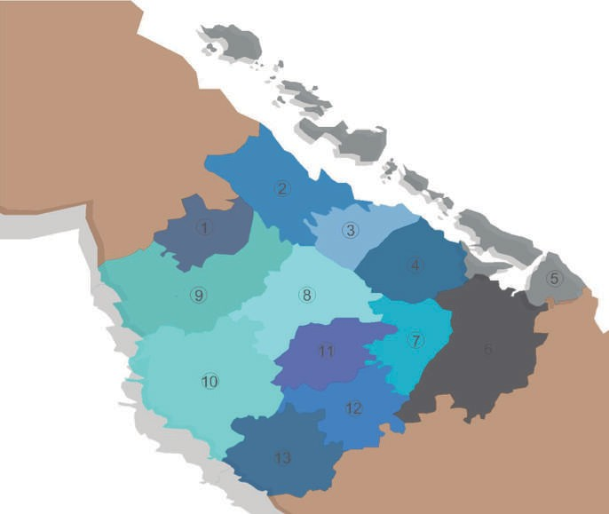(10), Jimaguayu (11), Najasa (12), Santa Cruz Del Sur (13).
Mapa 1: Municipios de Camagüey.
Fuente: Espinosa, J. Noviembr e, 2018.

SITU A CIÓN A CTU AL DEL EQUIP AMIENT O Y SISTEMA EDUC A TIV O DE C AMA GÜEY

Análisis y cifras de escuelas de oficios en Camagüey

Camagüey es una provincia que posee un total de 6 escuelas de oficios distribuidas en sus trece municipios; de la misma manera se manejan 41 instituciones técnicas, datos extraídos de ONEI, en las tablas 2 y 3 se explican las escuelas de oficios e instituciones técnicas por municipio:

Tabla 2
Fuente: Espinosa, J. Noviembre, 2018.

Tabla 3
Fuente: Espinosa, J. Noviembre, 2018.

4 1

Análisis y cifras de escuelas especiales en Camagüey

Cuba es un país que se caracteriza por su grande interés en la educación especial y la inclusión de estos alumnos a la vida social, de la misma manera Camagüey busca esta inclusión y una educación especial completa, en la tabla 4 se muestra las escuelas existentes en la provincia de Camagüey seccionado por municipios.

Tabla 4
Fuente: Espinosa, J. Noviembre, 2018.

Analogías

En este apartado se abordan las analogías nacionales e internaciones de escuelas de oficios para alumnos con alguna discapacidad especial, haciendo una breve descripción de cada una de ellas y mencionando las variables arquitectónicas: expresiva, funcional, ambiental y constructiva/estructural. Los análisis y las comparaciones de las escuelas servirán como ayuda en la elaboración del programa arquitectónico.

Analogía Nacional: Escuela Solidaridad con Panamá, La Habana, Cuba

Esta escuela es un centro diseñado para atender a niños de prescolar a noveno grado que presenten un grado de impedimento físico-motor y retraso mental, siendo la única de su tipo en el país. Su ubicación es en el municipio Boyero de la Habana Cuba. Fue inaugurada por el presidente Fidel Castro el 31 de diciembre del año 1989.
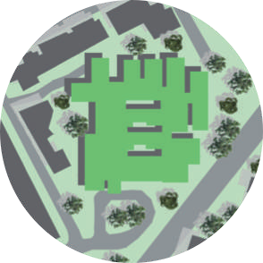:

Mapa 2: Croquis Escuela Solidaridad con Panamá, La Habana, Cuba
Fuente: Espinosa, J. Noviembre, 2018.

Objetivos:

Su objetivo principal es integrar a los niños a la enseñanza básica lo antes posible, después de lograr una rehabilitación física y la estabilización psicológica.
Modalidades:

La escuela viene siendo un lugar de tránsito donde los niños generalmente permanecen hasta la edad de 18 o 19 años. Dicha escuela brinda educación básica primaria y secundaria, incluyendo también talleres para aprender un oficio, en coordinación con Asociación Cubana de Limitados Físico Motores, se les otorga una continuación a sus estudios que corresponda con las posibilidades de empleo que existen en las comunidades. La escuela cuenta con una superficie construida de 754 m2.

Variable Expresivo:

De acuerdo a su forma arquitectónica en planta presenta una estructura volumétrica compuesta por rectángulos de diferentes tamaños manteniendo una proporción estable en lo ancho de sus medidas. También se aprecia que por su tipo de forma mantiene una simetría exacta en cada uno de sus rectángulos.

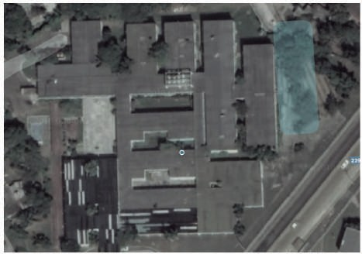

Gráfico 2
Fuente: Sarabia, M. Noviembre, 2018.

Variable Funcional:

De acuerdo a la forma se interpreta que la relación y conexión de los espacios es adecuada, al ser figuras geométricas regulares se crea una comunicación lineal en sus pasillos, haciéndolo eficiente para los usuarios que residen en la escuela. Dentro de sus instalaciones se puede apreciar la correcta iluminación y ventilación en las aulas, espacios de circulación y de pasillos aptos para los alumnos, aulas con dimensiones adecuadas, accesos óptimos y las señaléticas necesarias.

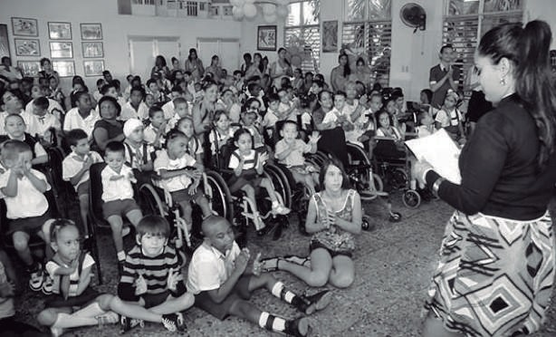
Foto 6: Aulas de la escuela Solidaridad con
Panamá -Fotografías.
Fuente: Borrego, reportero de la Granma Internacional. Noviembre, 2018

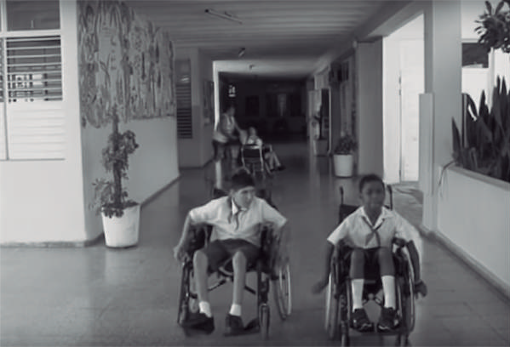
Foto 7: Pasillos de la escuela Solidaridad con
Panamá.
Fuente: Fotografías sacadas del video Niños de la escuela Solidaridad con Panamá reciben solidaridad frente a Bloqueo. Noviembre, 2018

Variable Ambiental

Se aprecia un respeto por la naturaleza y el paisaje ambiental ya que en las fotografías aéreas se nota los árboles que no fueron talados en su totalidad, además que ayuda como una barrera para el asoleamiento en las aulas. En cuanto a las condiciones climatológicas reales (gráficas y tablas de lluvias, calor, frío y vientos dominantes), tipo de vegetación y la topografía del terreno no se tiene un informe completo que hable ello, es más, la información con la que se cuenta es muy poca

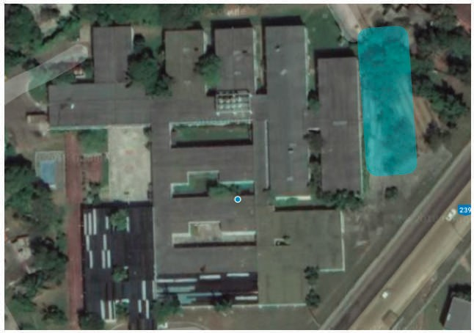

Gráfico 3
Fuente: Sarabia, M. Noviembre, 2018.

Analogía Internacional: La Confederación Mexicana de Organizaciones en favor de la Persona con Discapacidad Intelectual, Cuajimalpa de Morelos CDMX

Es una asociación civil sin fines de lucro afiliada a 114 organizaciones, el Centro Nacional de Capacitación CONFE38, brindan servicios de intervención temprana y estimulación multisensorial a bebés de 45 días de nacidos a 6 años de edad, y capacitación e inclusión laboral a adultos de 16 a 35 años3.9
Se encuentra ubicado en la Carretera Libre México-Toluca 5218, Cuajimalpa de Morelos, La Rosita, El Yaqui, 05320 Ciudad de México, CDMX. Después de brindar 22 años de servicios en Cuajimalpa, el centro de capacitación se reubicará en Biznaga 43, Colonia Las Palmas, delegación Álvaro Obregón, C.P. 01110, CDMX.
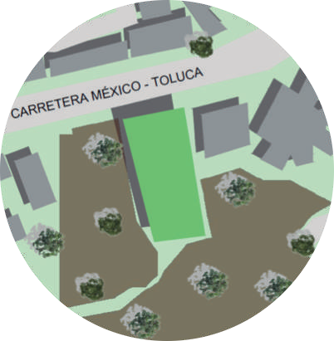

38 Confederación Mexicana de Organizaciones a Favor de la Persona Con Discapacidad Intelectual.
Mapa 2: Croquis La Confederación Mexicana de Organizaciones en favor de la Persona con Discapacidad Intelectual, México.
Fuente: Espinosa, J. Noviembre, 2018.
39Información extraída de la plataforma de la misma institución: confe.org/index.php/quienes-somos/

Historia:

Fue fundada en 1978 en Cuajimalpa la ciudad de México por un grupo de padres de familia y profesionistas con el propósito de ser una red de apoyo y servicios para las personas con discapacidad intelectual40.Este Proyecto fue iniciativa del señor Juan Vidal Graell (1934-2014), quien se inspiró en la teoría del Dr. Marc Gold, norteamericano, creador del Sistema Try another way.
Objetivo:

Trabajar por la defensa de los derechos de las personas con discapacidad intelectual, sensibilizando a la sociedad. Para lograr una calidad de vida más digna y justa para estas personas, impulsándolos a una plena inclusión laboral.
Inclusión laboral:

Cuentan con una agencia de inclusión laboral cuyo objetivo principal es conseguir empleos a los alumnos que hayan completado y cumplido el programa social-laboral de la misma organización CONFE . Ofrece orientación, sensibilización y apoyo a los empresarios interesados en contratar personas con discapacidad intelectual.

Se hace mención de los beneficios que les aportará al obtener un empleo formal, las cuales son
las siguientes:

Autoestima alta.
Satisfacción de tener dinero propio.
Ayuda a la economía familiar.
Aprender nuevas habilidades.
Integrarse a un nuevo grupo social.
Mejorar la calidad de vida.

Información extraída de la plataforma de la misma institución: confe.org/index.php/historia Confederación Mexicana de Organizaciones a Favor de la Persona Con Discapacidad Intelectual.

Foto 8: Fachada de La Confederación Mexicana de Organizaciones en favor de la Persona con Discapacidad Intelectual, México
Fuente: Google Maps. Noviembre, 2018

Terreno:

La institución cuenta con una superficie de 245 m2, siendo ésta más reducida a nivel de superficie en planta en comparación con la Escuela Solidaridad con Panamá ya que no se cuenta con planos que muestren los niveles de la institución.

Variable Expresiva:

Por la fachada se logra ver una composición de figuras geométricas tales como un cilindro y rectángulo, manejando una textura rugosa en la parte de mayor peso y una lisa con diferente color por la parte central para romper la pesadez visual, su limitación cuenta con una serie de tubos de forma seriada y lineal que permiten la visualización del edificio, dándole más ligereza a la propuesta de fachada.
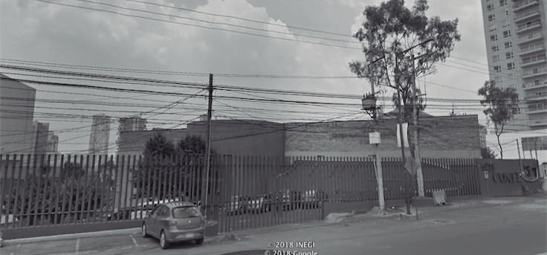

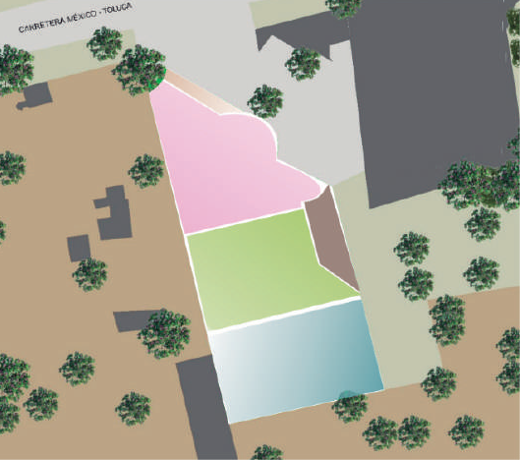

Gráfico 4: Planta conjunto del CONFE fragmentado en
figuras geométricas irregulares
Fuente: Sarabia, M. Noviembre, 2018

Se puede apreciar que el diseño de su planta arquitectónica está compuesto por varias figuras geométricas irregulares, las cuales permiten una circulación lineal a partir de la conexión de sus partes, de la misma manera que la analogía anterior de maneja una proporción en cada una de sus figuras la cual se puede apreciar en el gráfico 4.

Variable Funcional:

Para empezar a hablar de las funcionalidades del instituto primero se mencionarán los servicios que ofrecen, desglosándolos hasta llegar a la parte de más interés en la que se enfocara el proyecto (siendo las aulas y talleres los espacios de más importancia). Como ya se ha mencionado anteriormente esta organización se encarga de impartir clases de oficios a personas con discapacidad intelectual para su inclusión laboral con la sociedad, sin embargo, el ámbito educativo no es la única área en la que se especializan, también toman en cuenta la cuestión de salud y de residencia/cuidado al usuario. La tabla 5 muestra un listado de los servicios que integran a esta institución.


HASTA 5 AÑOS 16-35 AÑOS 6-15 AÑOS 17 EN ADELANTE

Intervención temprana Orientación a padres
Inclusión educativa Estimulación
multisensorial
Orientación a padres Inclusión educativa
Estimulación multisensorial
Estimulación multisensorial
Capacitación laboral Inclusión laboral
Residencia hogar

Tabla 5
Fuente: Sarabia, M. Noviembre, 2018.

MAQUILA
INDUSTRIAL COSTURA
GALLETAS
FINAS JARDINERÍA
LIMPIEZA DE
OFICINAS

Almacenaje Empaque
Emplayado
Ensamble (armado)
Etiquetado y codificado Llenado de envases
Maquila de corte y confección
Maquila de blancos Maquila de empaque Maquila de bolsas
Fabricación y
producción de galletas Maquila de galletas
Venta de sus productos (granel o dif. empaques) Contactos
Poda de pasto, árboles y arbustos
Deshierbado y preparación de tierra
Riego y abono
Cuidado de macetas y plantas
Fumigado químico y órganico
Vidrios
Escritorios Baños
Pisos
Alfombras

Tabla 6
Fuente: Sarabia, M. Noviembre, 2018.

Taller de costura- Equipo e instalaciones

Cuentan con 700 m2 de instalaciones y maquinaria para ofrecer una amplia capacidad de producción
y respuesta rápida a las necesidades de costura.

12 máquinas rectas.
4 máquinas over de 3 hilos.
2 máquinas over de 5 hilos.
2 máquinas cortadoras de tela.
- mesa de corte de 2.44 de ancho por 10 metros de largo.

Se observa que las instalaciones son lo suficientemente amplias para el buen tránsito de los usuarios aún si estos usaran algún equipo de apoyo (silla de ruedas, andadores, muletas o bastones), la iluminación natural y artificial es muy buena proporcionando áreas de trabajo aptos para el buen desempeño de las actividades, el taller se aprecia a buena altura dando una completa ventilación del espacio, en cuanto al mobiliario y equipamiento se contempla que tienen las medidas, alturas y espacios de trabajo ideales para los usuarios.
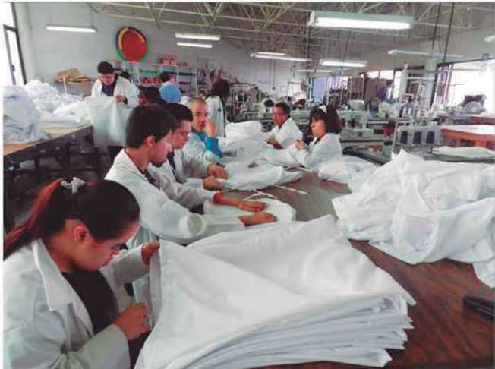
Foto 9: Taller de costura.
Fuente: CONFE. Noviembre, 2018

Taller de panadería- Equipo e instalaciones

Cuentan con 120 m2 de instalaciones y maquinaria para ofrecer una amplia capacidad de producción
y respuesta rápida a las necesidades de panadería.

1 horno de columpio para 30 charolas. 1 horno rotatorio para 6 charolas.
1 batidora industrial grande. 1 batidora industrial chica.
3 mesas para decorado.
2 mesas para amasado y corte de galleta.

Se puede apreciar que el taller cuenta con buena iluminación natural, ya que el área de trabajo se ve muy claro, la iluminación artificial se denota el mismo tipo de lámpara que en los talleres anteriores. Las mesas de trabajo se ven muy amplias para el buen manejo de los utensilios, así como su área de circulación y antropometría. En cuanto a la ventilación del espacio, que al encontrarse dentro del propio edificio manejan las mismas alturas que los otros talleres de oficio, las cuales son pertinentes para la circulación del aire, así como de sus instalaciones de techo (eléctricas, instalaciones especiales tales como; gas, aspersores de humo y aire acondicionado en caso de tener ventilación artificial).

Foto 10: Taller de panadería Fuente: CONFE. Noviembre, 2018

Oficio/servicio de Jardinería- Equipo e instalaciones

Esta educación/aprendizaje se imparte en las áreas verdes de la propiedad del CONFE, áreas exteriores y en los jardines de los clientes, poniendo en práctica un especialista y los alumnos sólo observan, de esa manera no podrán estropear la floresta de los clientes debido a la falta de experiencia de los aprendices, como tal no hay un taller donde se trabaje, pero hay espacios de guardado para contener sus equipos y darles mantenimiento, las cuales son los siguientes:

- tractores de gasolina para podar pasto.
7 desorilladoras.
7 podadoras de gasolina.
2 sopladores de hojas. 2 bombas para fumigar. 3 carretillas.
Herramientas de jardinería: tijeras, rociadores, mangueras, escobas, rastrillos, arañas, palas,
picos, machete, etc.

Oficio de limpieza- Equipo e instalaciones

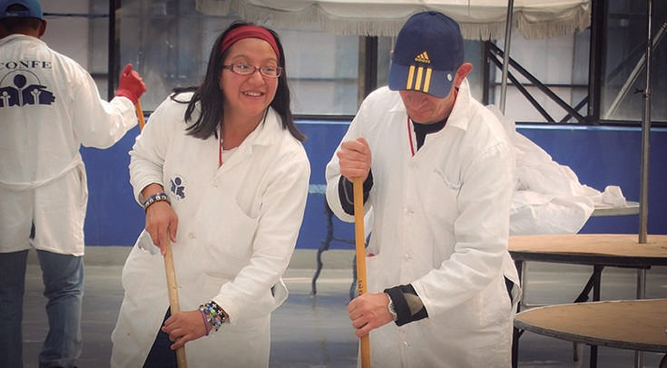
Los equipos de limpieza se componen de personas con discapacidad intelectual coordinadas por un líder de equipo sin discapacidad intelectual, se imparte dentro de las instalaciones del propio edificio como por ejemplo en las oficinas, los talleres, sanitarios, pasillos. El equipo con el que cuentan son los siguientes:

Escobas, trapeadores, recogedores. Cubetas con exprimidores y cestos. Contenedores y bolsas de basura.
Traje especial: guantes, bata, botas de trabajo.
Cuartos de servicio para el almacenamiento.

Este servicio se ofrece para la intendencia a empresas. El personal asiste diariamente a sus
instalaciones y hace la limpieza de: vidrios, baños, pisos, alfombras, escritorios.

Foto 11: Oficio de limpieza.
Fuente: CONFE. Noviembr e, 2018

Variable Ambiental:

Analizando su planta arquitectónica se observa que la fachada principal se encuentra al norte y la iluminación primordial entra por el este, dando así una buena iluminación directa por las mañanas e indirecta por las tardes, así mismo impide que la temperatura mayor (poniente-sur) no entre por sus fachadas principales sino da a las espaldas y colindancia del edificio. Por otra parte, la ventilación al provenir del este-nordeste42 proporciona una buena circulación de las corrientes de aire.

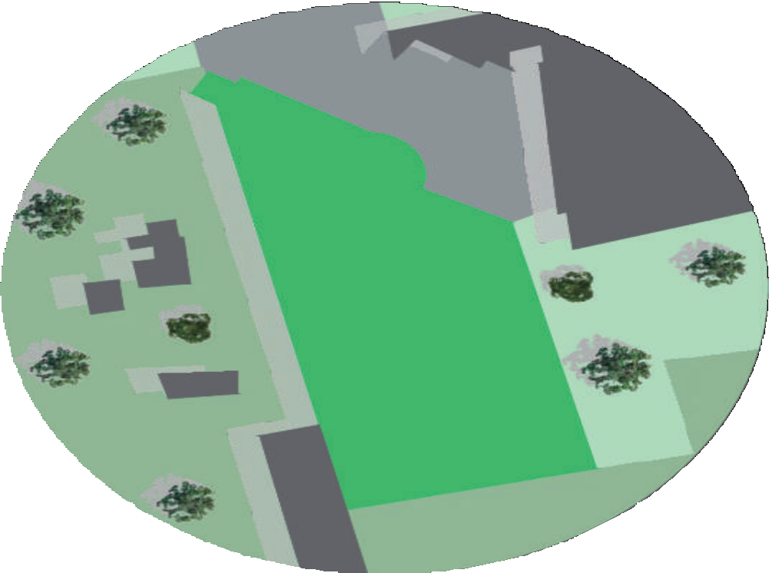

43 Datos extraídos de windfinder.com/weatherforecast/mexico_city

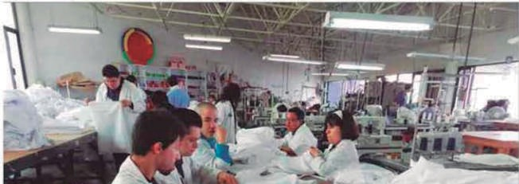

Variable Estructural

De esta variable se menciona desde el punto de vista observador con las imágenes de las instalaciones antes vistas. Lo que podemos aportar en observación es que el material con el cual se trabajó es de concreto con varillas de acero para las columnas, teniendo en cuenta una modulación a cada tanto metro (la cual se desconoce) a lo que nos lleva a deducir que el sistema estructural se trata de marcos rígidos. Por otra parte, se percibe que las losas de los talleres constan de una estructura tridimensional (tridilosa) muy aligerada debido a los grandes claros que presenta combinando acero y concreto. Se observa que los muros tanto interiores como exteriores están elaborados de ladrillo o block para soportar los grandes vanos que manejan en sus instalaciones y están cubiertas con pintura clara para favorecer la iluminación en las áreas de trabajo. Se retomaron las imágenes anteriormente mostradas para ofrecer un análisis más gráfico y comprensible.

Vanos Losa
Columnas

Foto 12: Taller de costura y panadería. Fuente: CONFE. Noviembre, 2018
5 6

La tabla 7 nos muestra una breve comparación entre las dos analogías que se presentaron
anteriormente, para dar los puntos de vista y de mayor importancia de cada uno.

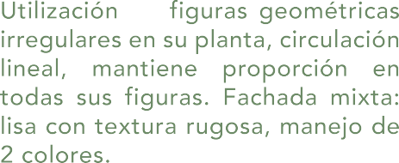
43

Tabla 7
Fuente: Sarabia, M. Noviembre, 2018.

43La Confederación Mexicana de Organizaciones en favor de la Persona con Discapacidad Intelectual.

Normativas Universales

La Normativas universales manejadas en esta tesis pretenden dar parámetros de ejecución correctos, sin importar el país o ciudad donde se llevará a cabo la propuesta arquitectónica, con estas normas se quiere obtener calidad, uso flexible y proporciones correctas. Para este subcapítulo utilizaremos las Normas y estándares para las construcciones escolares de la UNESCO44y Normas y especificaciones para estudios, proyectos, construcción e instalaciones de INIFED45, de los cuales los criterios definidos serán aplicables en:

La elaboración del proyecto y la propuesta de diseño Escuelas de educación ordinaria
El diseño para personas con capacidades especiales

Es necesario aclarar que las normas establecidas aquí no están planteadas como únicas, si no que cada una puede ser modificada dependiendo de la necesidad del diseño en el cual se debe tomar en cuenta la ergonomía, la salud y la seguridad para un diseño de calidad en el ámbito de la educación para poder determinar a partir de estas las normativas correctas a seguir.
Planteamiento físico.

Un aspecto importante a considerar es el sitio o terreno donde se construirá la escuela, el cual debe
cumplir los siguientes parámetros:

Que la fachada no quede frente a líneas de ferrocarril o carreteras importantes. Que el terreno no se encuentre a menos de 200 m de industrias ruidosas o nocivas. 400 metros o más hasta los patios de las fábricas
Los niños que van a la escuela no deben cruzar carreteras peligrosas
A nivel de suelo y con buen drenaje fácil acceso a un campo de juego - cantinas o burdeles.
(Unesco, 1989)

44La Organización de las Naciones Unidas para la Educación, la Ciencia y la Cultura
45Instituto Nacional De La Infraestructura Física Educativa

En una escuela rural es importante tomar como norma que el terreno deberá tener un subsuelo firme, adecuado para soportar una carga como la que impondría una vivienda de dos pisos bien construida, del tipo que comúnmente se encuentra en las cercanías; que debe haber agua potable en el terreno, disponible para beber y lavarse las manos: y Debe haber en el terreno, agua disponible para los inodoros con fluxómetro, también es importante tomar en cuenta la distancia que debe caminar o transportar el alumno a la hora de la elección del terreno. En una escura urbana la distancia no es un punto importante debido a que el alumno, cuenta con medios de trasporte con facilidad y la distancia suele ser menos, sin embargo, una norma establecida es que los terrenos para las escuelas deben estor localizados a barlovento de las industrias que son fuente de malos olores y humo, o por lo menos a 400 m. a sotavento de dichas fuentes de contaminación. El nivel de sonido del área del terreno sobre el que se propone construir los edificios, no debe exceder los 60 dbA46.
Una norma general es en cuanto al subsuelo ya que este debe poder soportar las cargas edificaciones que cuenten con demasiados pisos sin que la cimentación sea excesivamente cara, para ello se realizara una prueba de suelo, otra normativa general es cuando el terreno n tenga la posibilidad de drenaje, deberá permitir fosa séptica y desagüe es importante señalar que las normas en cuanto la elección del sitio físico varia de la zona: rural o urbano.
Diseño Arquitectónico

En el diseño arquitectónico es importante determinar las normas relacionadas con la ergonornía: iluminación, confort térmico y acústica, los cuales darán calidad a la edificación, cada una de ellas con normativas especificas dependiendo del sitio de ejecución y de las características del edificio.
    - Iluminación

La iluminación depende de la actividad a realizar, donde cada una tiene un nivel de, todo esto se maneja para evitar forzar la vista y ser incomodo el área de estudio, si por el contrario el nivel de iluminación es adecuado, la realización de las tareas puede verse afectada por un 'fulgor', lo que ocurre cuando hay una fuente de luz muy brillante. Hay otros aspectos de la iluminación relativos a superficies y contraste.

46 Valoración de un ruido de forma global
5 9

El nivel mínimo de iluminación para los espacios es:

Aulas - escritorios 106 lux Laboratorios - bancos 215 lux
Talleres: trabajo burdo 323 lux 106 lux - trabajo medio 215 lux - trabajo fino 323 lux Bibliotecas 215 lux
Otros, espacios que no son de enseñanza 106 lux Áreas de circulación 106 lux (Unesco, 1989)

El fulgor es mejor tratarlo exponiendo simplemente que ni los pizarrones ni otras ayudas visuales, deberían colocarse en los muros que tengan ventanas, loa pizarrones para las escuelas deben cumplir una altura del piso a la base, para primaria 0.54m, en aulas elementales 0.62 m y de secundaria 76 m., esto para prevenir el reflejo innecesario del pizarrón dependiendo del material.
    - Confort térmico

El confort térmico se puede manejar muchas veces en la humedad, la temperatura y la radiación, los componentes varían dependiendo de cada sitio, ya sea un lugar con temperaturas altas o un sitio con temperaturas bajas, para esto las normativas se dividen en dos secciones donde cada una está establecida por el clima frio o caliente. Para las zonas calientes las normas son:

No debe permitirse que le luz del sol directa caiga sobre los espacios interiores de la escuela, durante el día escolar.
Que la carga solar sobre los edificios debe reducirse al mínimo, orientando sus áreas principales en dirección este-oeste.
Los edificios orientados de modo que los vientos dominantes en el lugar, puedan soplar a través
de los espacios de enseñanza. (Unesco, 1989)

En cuanto a las zonas con un clima frio la norma son muy sencillas puesto que se debe implementar un edificio que mantenga la temperatura y proporcionando el combustible que genera el calor necesario para lograr el confort. De la misma manera en este clima será de importancia la ubicación de las zonas de estudio, permitiendo que los rayos de sol sean más directos, pero sin molestar al estudiante.

    - Aislamiento del ruido

Es necesario controlar el ruido, puesto que en una aula de etudio es de sumaimportancia poder escuchar con clarida y cuando el ruido rebasa los 60 dbA, el poder escuchar se vuelve dificil, es imortante prevni los ruidos de las arretras mas cercaas, asi como del traficoy en las mismas scuelas los ruidos que generan los talleres las aulas de musica, para ello es importante asegurase que el alumno este ceca del maestro, por ello existen cierta normas:

Ningún alumno en una clase o situación de grupo en talleres o laboratorios, deberá estar a una
distancia mayor de 7.0 metros del maestro.
Las divisiones entre las aulas, deben estar hechas de material sólido de al menos 4 a 5 cms de
espesor. Cuando hay divisiones flexibles entre las aulas, entonces éstas no deben ser menores de
2.4 m. de altura y ningún alumno debe estar más cerca de dos metros de dichas divisiones. Las
divisiones flexibles deben extenderse a todo lo ancho del cuarto.
Los talleres, salas de música y otros lugares en donde se producen altos niveles de ruido, deben estar tan alejados de las aulas. laboratorios, bibliotecas y otros espacios tranquilos, como lo permita el terreno y preferentemente en edificios distintos. Cuando no sea posible la separación, entonces deben interponerse áreas tales como tiendas, sanitarios y similares, entre las áreas tranquilas y las que tienen altos niveles de ruido.
Cuando el ruido provenga del exterior se debe colocar muros aislantes acústicos, con ventanas solamente en el lado del edificio contrario al ruido. Cuando sea necesaria la ventilación cruzada entonces puede lograrse cierta reducción del ruido, colocando los ejes principales del edificio, en Angula recto con los límites del terreno.

Espacios, almacenamiento, circulación

Los estándares de medidas suelen considerarse de los más importantes, pues entre más espacio se tenga mayor comodidad tiene el alumno, y de la misma manera el espacio total delimitara los costos finales de la construcción, es importante tomar en cuenta los espacios destinados para las personas con discapacidad, por ese motivo se dará las normas estándares para establecer el área correcta para el movimiento de estas personas. Algunas normas son las siguientes:

Un área de trabajo de 1.34 m2 para alumnos en condiciones normales y de 1.5o m2 a 3.00 m2
por alumno en silla de rueda
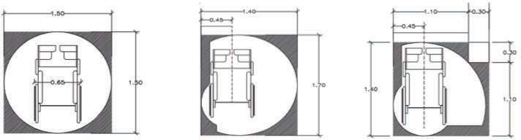
Área para una vuelta de 360°, 180° y 190° Fuente: INIFED. Noviembre, 2018.

Los pasillos serán de 2.00 m a 2.50 m para una banda de salones y mayor o igual a 3.00m para
dos bandas de salones a cada lado.

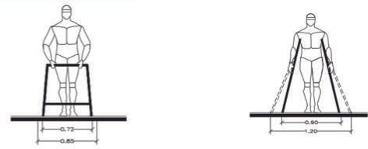
Los pasillos para alumnos con discapacidad se calculan dependiendo de la necesidad de espacio para moverse.

Área necesaria para moverse en muletas y andadera.
Fuente: INIFED. Noviembre, 2018.

Para dimensiones diferentes es necesario contemplar la antropometría promedio de las personas en silla de ruedas, en particular para generar las alturas de los muebles y el espacio para poder obtener material por si solos.

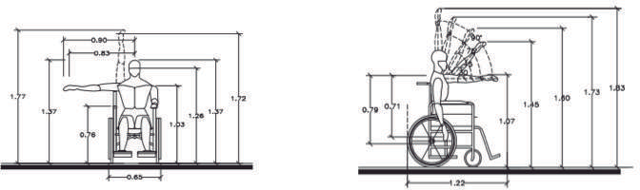
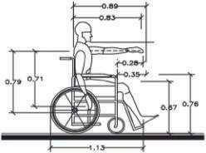
Antropometría estándar en silla de ruedas.
Fuente: INIFED. Noviembre, 2018.

Las puertas para individuo común deben tener un ancho de vano igual o mayor a un metro a 1.00 m de ancho con salida directa al pasillo, la medida puede variar dependiendo de la cantidad de alumnos.

Las puertas para un individuo con discapacidad deben tener un ancho de vano igual o mayor a
1.20 m libres y con abatimiento hacia afuera.

Las puertas deben tener manija tipo palanca una altura de 0.90 cm del nivel piso terminado y las
serraduras deberán ser de tipo resbalón.

Para el individuo con discapacidad en los pisos de las puertas principales debe haber cambio de
textura o pavimento táctil a 0.30 cm por todo su ancho, antes y después de la puerta.

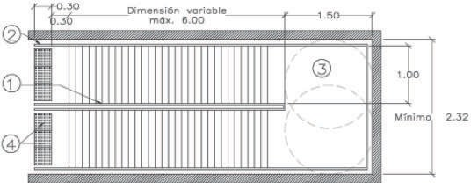
Las rampas deben tener una pendiente máxima del 6% con una longitud no mayor a los 6.00 m, y deberán considerarse intermedios de descanso de 1.50 m (3), con un ancho de 1.00 m entre pasamanos (1) y placas metálicas (2), las rampas interiores deberán tener un ancho de 1.20 m. Las rampas nunca deben terminar a pie de puerta y deberán tener un cambio de textura de 0.30 cm (4) mínimo para identificar el inicio y final de la misma
Rampa.
Fuente: INIFED. Noviembre, 2018.

Las salidas de emergencia para individuos con discapacidad y ordinarios deben ser de un ancho
de vano de 1.20 m libres de cualquier obstáculo (bote de basura, mobiliario, maquinas, etc.)

Salud y Seguridad

Estas normas entran las instalaciones sanitarias y aguas potables, con las cuales se presentan dar un cuidado a los alumnos con espacios e instalaciones adecuadas, en las cuales las principales normas son: el número de accesorios (es decir, inodoros o urinales) se expresa en términos generales, por grupo de alumnos, y entre estos, en el caso de varones, una proporción fija deben ser urinales o el número de accesorios se expresa en términos de inodoros, por grupo de estudiantes y los urinales para los varones, se expresan en metros lineales por grupo de alumnos; y el número de lavamanos que deben proporcionarse, nunca puede ser inferior al número de accesorios.

En cuanto a la seguridad el taller debe proveerse con un sistema bien distribuido para "desconectar" los interruptores que utilizan corriente de dos o tres fases en el taller, y que puedan cortarse en caso de emergencia, por otro lado, las cargas de piso que tienen que soportar diferentes partes de una construcción escolar, varían de 250 a 400 Kg. por metro cuadrado del área de piso. Las atestadas escaleras de una escuela, tienen que ser diseñadas para soportar 300 Kg. por metro cuadrado.

Para una ejecución correcta en el ámbito educativo, es importante tomara en cuenta las normativas planteadas. Como antes se mencionó, estas pueden variar dependiendo del país o ciudad donde se ejecute el diseño, pero es de gran ayuda tener normativas universales, cada una debe ser estudiada con mayor profundidad para poder obtener el resultado deseado, es por ello que estas normas son un parámetro a seguir.

Escuelas para la formación de docentes.

CAPÍTULO IV

ANÁLISIS Y ASPECTOS FÍSICOS GEOGRÁFICOS DEL SITIO

ANÁLISIS Y A SPECT OS FÍSIC OS GEO GRÁFIC OS DEL SITIO

Introducción

En este capítulo se muestran cifras, análisis y aspectos geográficos que corresponde a nuestro proyecto, para dar una mayor certeza.

Macro y micro localización del terreno

Nuestro terreno del proyecto se encuentra ubicado en territorio Cubano, dentro de la provincia de Camagüey la cual cuenta con 321,992 habitantes.
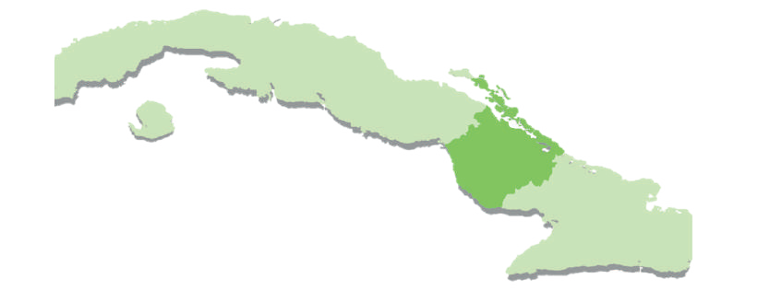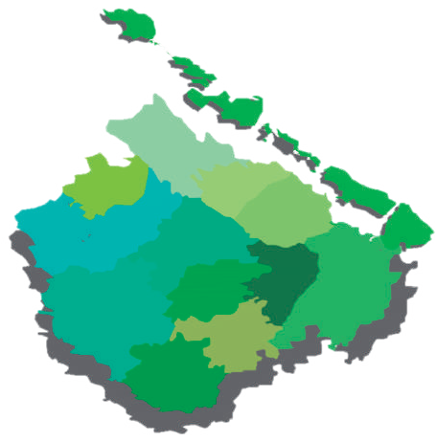
Mapa Ilustrativo de macro localización.
Fuente: Sarabia, M. Marzo, 2019.

6 9

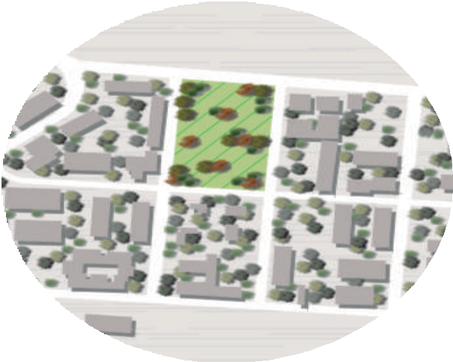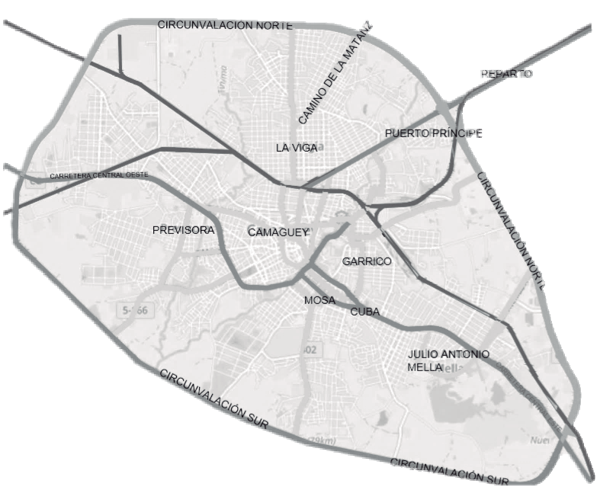El predio se encuentra ubicado en la colonia de los Coquitos entre la calle B y A, y 4ta. y 5ta.

Mapa Ilustrativo de micro localización.
Fuente: Sarabia, M. Marzo, 2019.

ANÁLISIS Y A SPECT OS FÍSIC OS GEO GRÁFIC OS DEL SITIO

Equipamento urbano e infraestrutura urbana

El terreno donde se ejecutara el proyecto cuenta con equipamiento e infraestructura urbana limitada, el cual nos restringe a realizar algunas propuestas.

En la periferia de la colonia se encuentra la red eléctrica que alimentara el proyecto. No cuenta con alcantarillado lo cual es un problema. El drenaje junto con la toma municipal de agua potable no se localizan a simple vista en su ubicación, así que fueron propuestas por nosotros.

Postes de luz

Caseta telefónica
Agua potable

Drenaje
Mapa Ilustrativo de infraestructura urbana.
Fuente: Sarabia, M. Marzo, 2019.

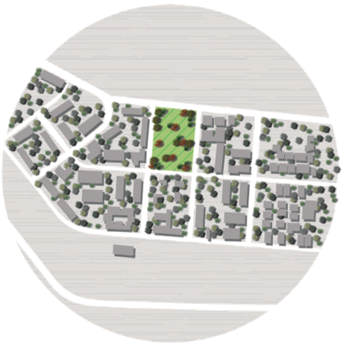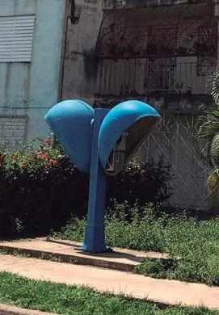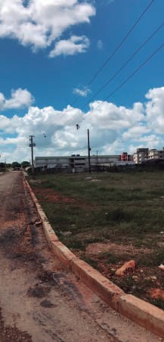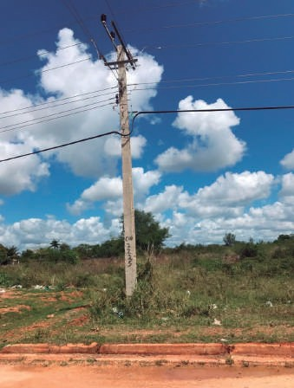

7 1

La zona donde se encuentra el predio, es de tipo habitacional y cuenta con equipamiento urbano necesario: escuelas, paradas de autobús, empresas.

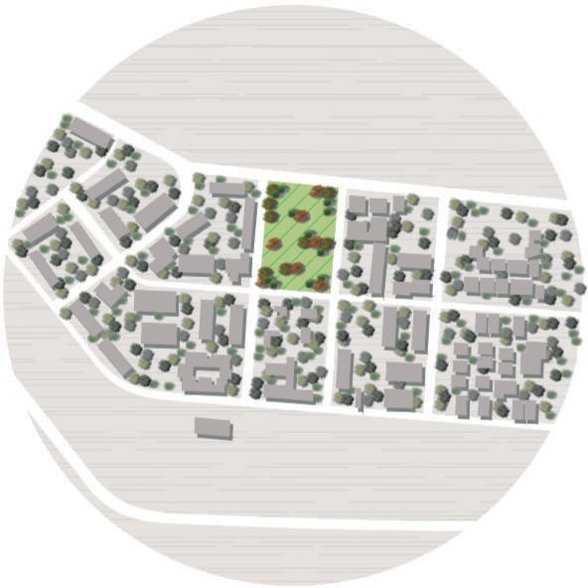Centro de la ciudad

Universidad Ignacio Agramonte

Escuela Primaria
Mapa Ilustrativo de equipamiento urbano.
Fuente: Sarabia, M. Marzo, 2019.
Unidad Habitacional

Parada de autobús

Empresa de viveros

  - Características del sitio

La colonia Los coquitos es una zona que se encuentra en vía de desarrollo, en ella se observan casas multifamiliares de estatus de interés social y escuelas de grado básico. Al ser una zona nueva por urbanizar, sus alrededores cuentan con mucha vegetación silvestre, pero en la extensión por construir carece de árboles y zonas recreativas, sus calles y circulaciones aún faltan por pavimentar. En las siguientes imágenes se visualiza detalladamente el análisis previo.

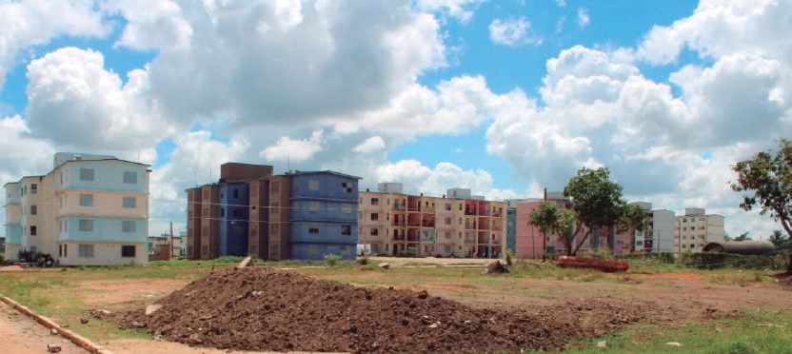
La tipología de las casas multifamiliares en Los Coquitos es de interes social.
Fuente: M. Sarabia, Marzo, 2019

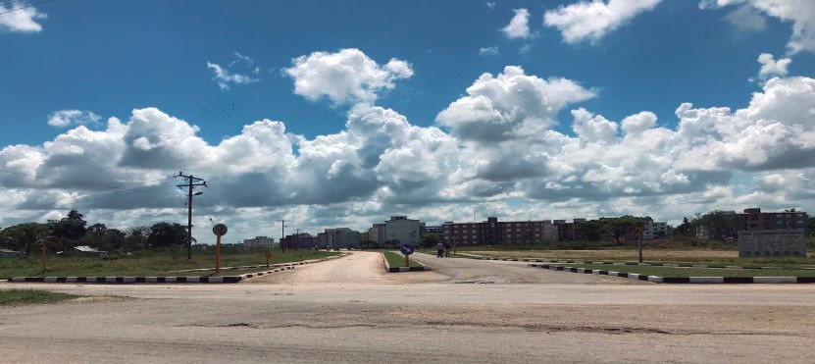
Entrada al barrio Los Coquitos.
Fuente: M. Sarabia, Marzo, 2019

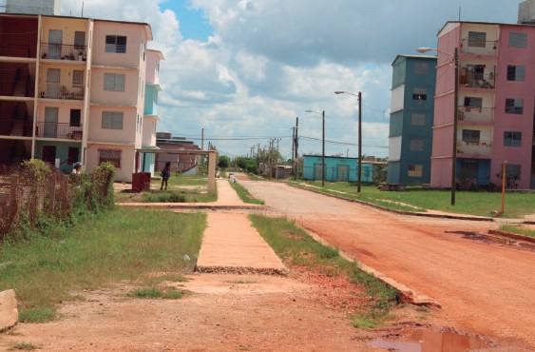
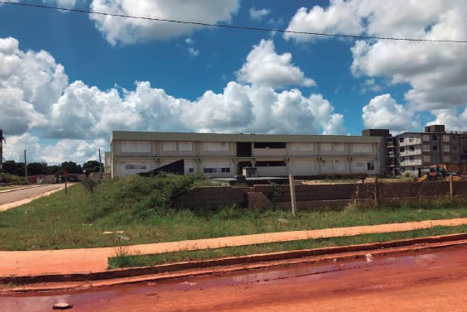
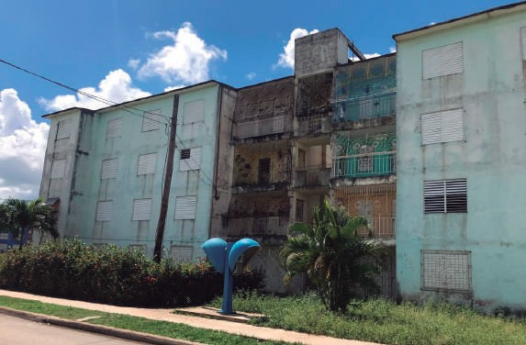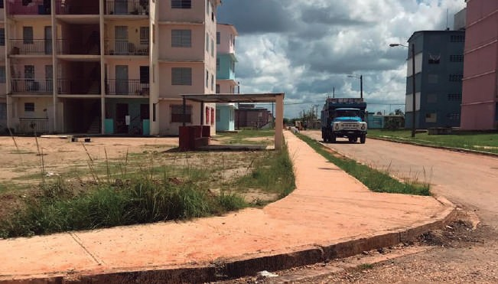
Casa multifamiliar en Barrio Los Coquitos.
Fuente: M. Sarabia, Marzo, 2019
Parada de autobús dentro del Barrio Los Coquitos.
Fuente: M. Sarabia, Marzo, 2019
Escuela primaria frente al terreno.
Fuente: M. Sarabia, Marzo, 2019
Calles sin pavimentar en el Barrios Los Coquitos.
Fuente: M. Sarabia, Marzo, 2019

Topografía y dimensiones

El terreno se encuentra con 5 niveles de piso de diferentes dimensiones siendo el nivel de piso mayor 101.00 m y el menor 97.00 generando una diferencia de 5 metros de altura, Ubicado el nivel del piso menor en la parte Noroeste del terreno y con mayor dimensión de área (1462.91 M2) en el terreno.

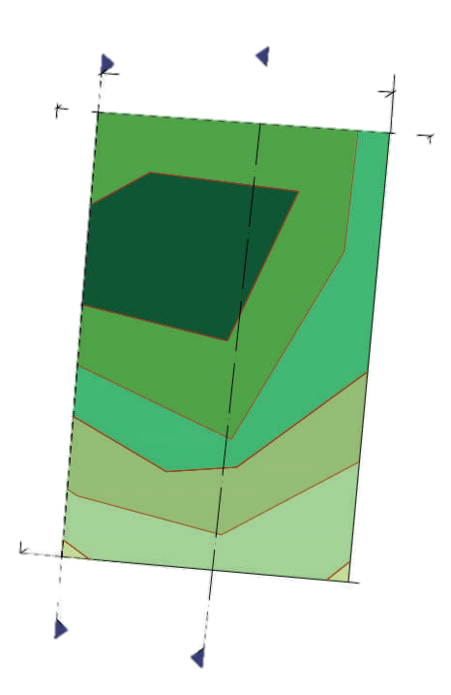DIMENSIONES
y
X
C
D
B
A
Y ‘
X ‘

A-B
B-C
C-D
D-A
103.85
67.92
102.35
67.92

NIVELES DE PISO



101.00 M

100.00 M


99.00 M
CORTE LONGITUDINAL X-X’ 


CORTE LONGITUDINAL Y-Y’

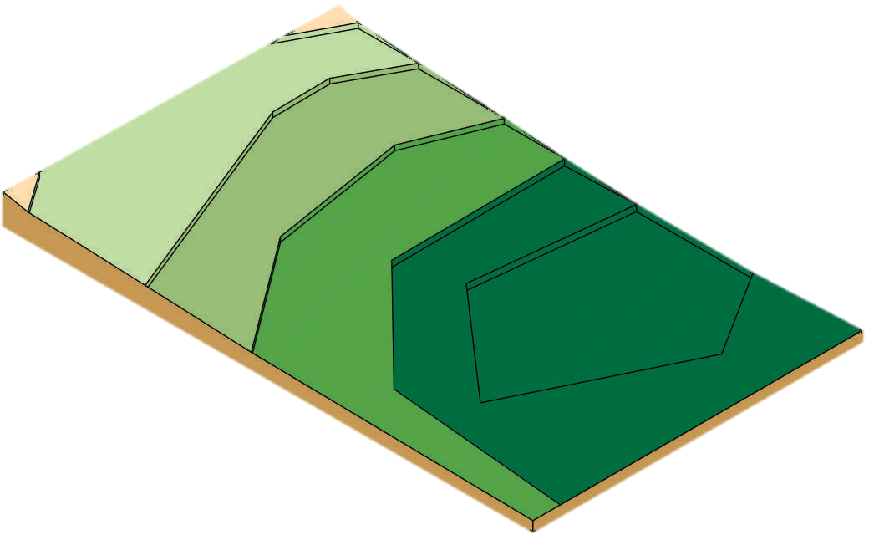
101.0
99.00
100.0
98.00
97.00

Tipo de suelo

El tipo de suelo que se maneja en el terreno es Vertisol, este tipo de suelo su topografía es
comúnmente llana ocupando una extensión de 1.051.600 ha. y representando un porcentaje del
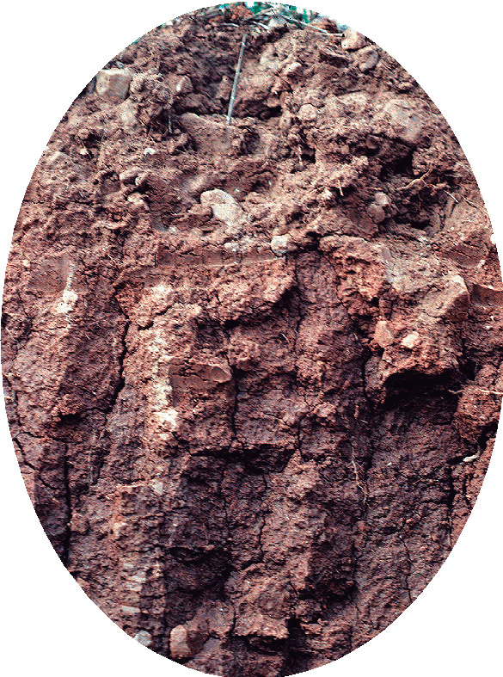
12.08 % dentro del país cubano, las áreas por las que se extiende son la Llanura del Cauto, Llanura Sur de Camagüey y Norte de las provincias centrales. (Ibañes, 2012).

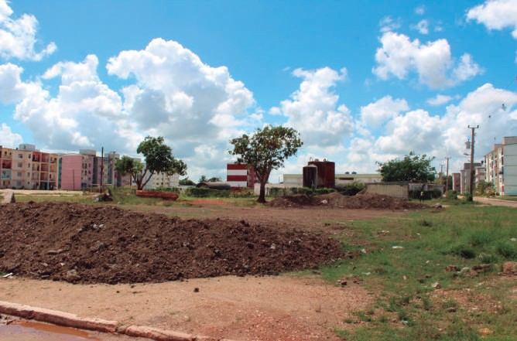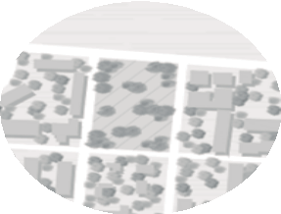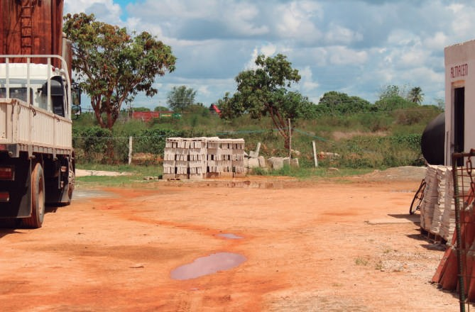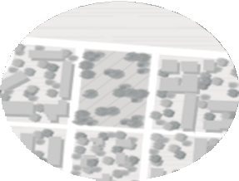

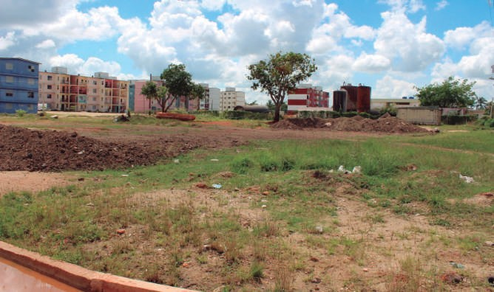
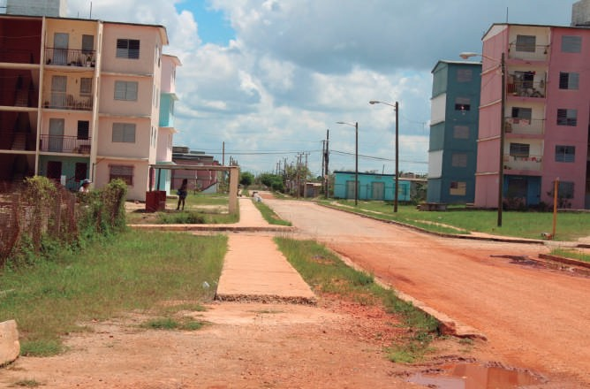
VISTAS DEL TERRENO

VISTAS DEL TERRENO

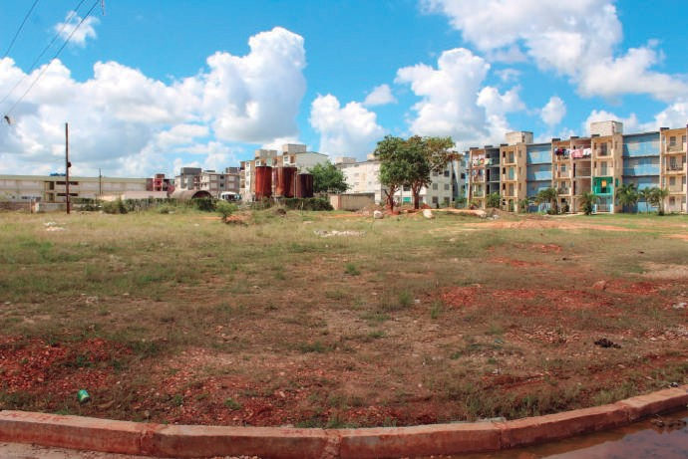
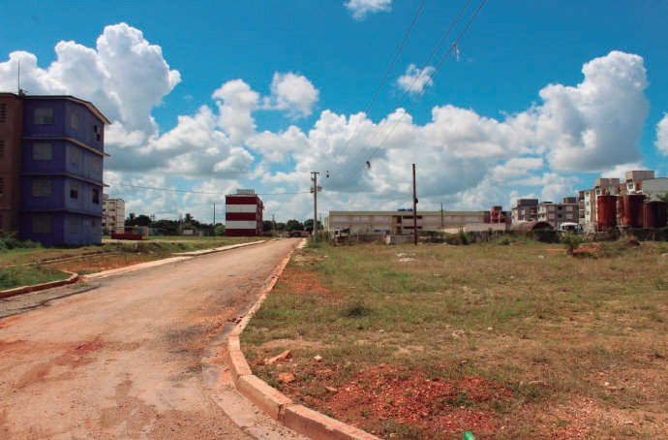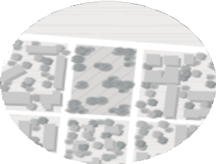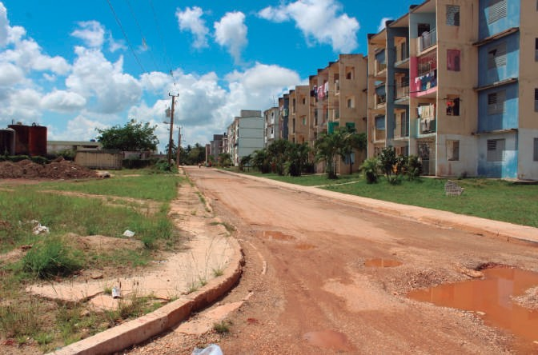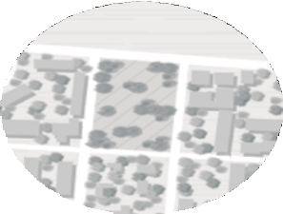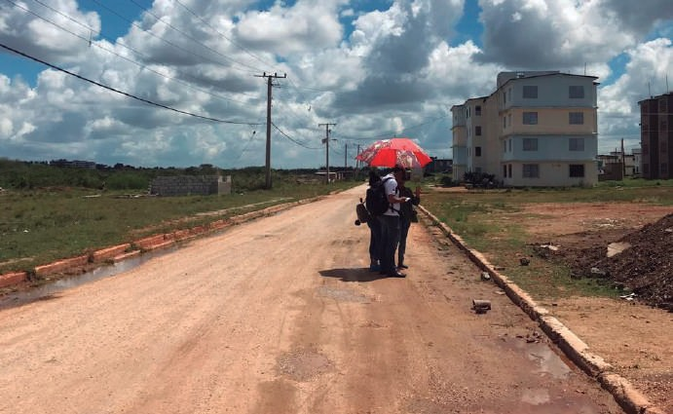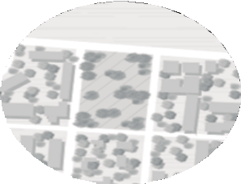

Tablas de clima.
Fuente: Weather Spark, 2010.

Clima, vientos dominantes y asoleamiento

Camagüey, como parte de la subregión del Caribe Occidental, goza de un clima propio de las sabanas tropicales donde es determinante la cantidad de radiación solar que incide sobre su superficie. Asimismo recibe la influencia estacional de las masas de aire árticas y polares continentales durante el invierno. La temperatura media anual del aire es de poca variación, fluctúa entre 25 y 26oC.. (Romero, 2016)

ENERO |  | FEBERERO | MARZO | ABRIL | MAYO | JUNIO | JULIO | AGOSTO | SEPTIEMBRE | OCTUBRE | NOVIEMBRE | DICIEMBRE
TEMPERATURA MEDIA | 22.4 | 22.3 | 24.1 | 25.4 | 26.1 | 26.7 | 27.3 | 27.6 | 27 | 25.9 | 24.6 | 22.6
TEMPERATURA MINIMA | 16.6 | 16.3 | 17.8 | 19.1 | 20.5 | 21.7 | 21.8 | 22 | 21.7 | 20.9 | 19.6 | 17.2
TEMPERATURA MÁXIMA | 28.2 | 28.3 | 30.5 | 31.7 | 31.7 | 31.7 | 32.9 | 33.2 | 32.4 | 31 | 29.6 | 28

18

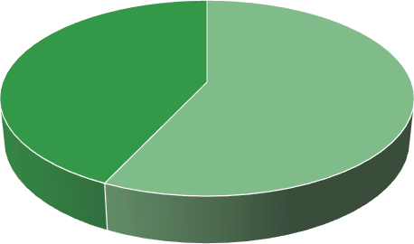
16

14

12

10

8 57%
6 43%

4

2





0


Velocidad del Viento
km/h

Preciptación

La temporada más ventosa dura de 6 a 9 meses del 27 de Octubre al 22 de Mayo, mientras la temporada menos ventosa dura del 1 a 5 meses del 22 de Mayo al 27 de Octubre.
57% Temporada alta 6 de Mayo al 1 de Noviembre
43% Temporada baja del 1 de Noviembre al 6 de Mayo.

Fuente: Weather Spark, 2018.

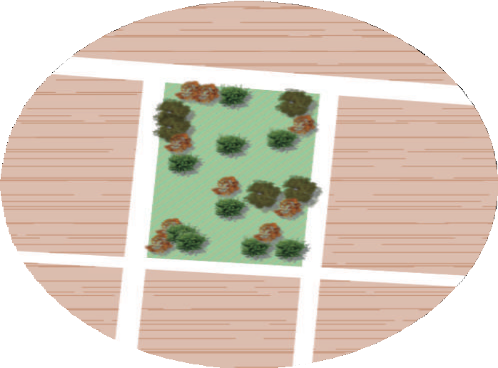ASOLEAMIENTO
Mapa Ilustrativo.
Fuente: Sarabia, M. Marzo, 2019.

VIENTOS DOMINANTES
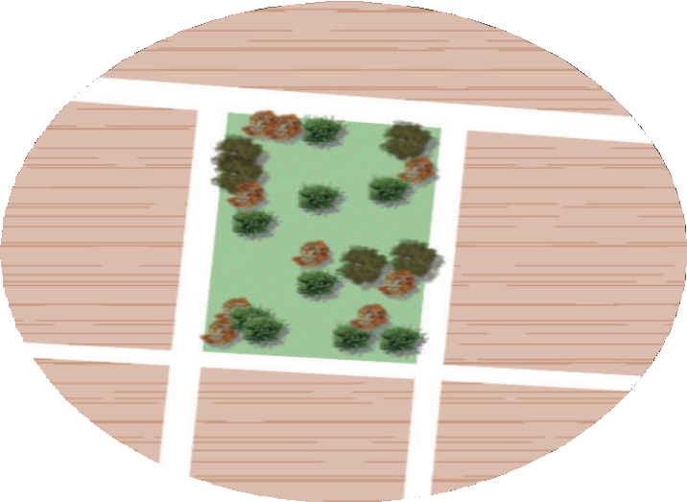
Mapa Ilustrativo.
Fuente: Sarabia, M. Marzo, 2019.

CAPÍTULO V
PROPUESTA Y DESARROLLO DEL PROYECTO EJECUTIVO

Introducción

En este capitulo se presenta el desarrollo del proyecto arquitectónico, el cual el diseño se realizó de acuerdo a la función del usuario que predomina: los niños y jóvenes con capacidades fisco motoras e intelectuales, tomando en cuenta las normativas universales. La estructura y cimentación se diseñaron tomando como base los sistemas constructivos de Cuba, haciendo un predimensionamiento para el calculo de trabes, columnas y zapatas. Al mismo tiempo se realizo un calculo de instalaciones de acuerdo a los luxes necesarios de cada espacio.

Concepto de Diseño

La conceptualización del proyecto nace de la combinación de dos ideas rectoras; “la orquídea” flor endémica de cuba y el trazo de plato roto que caracteriza a la ciudad de Camagüey. Dichas ideas buscan conformar un diseño funcional y estético.

La orquídea fue analizada para encontrar las conexiones entre los volúmenes (edificios)
tomando la nervadura de sus hojas, teniendo como resultado los andadores en un diseño orgánico.

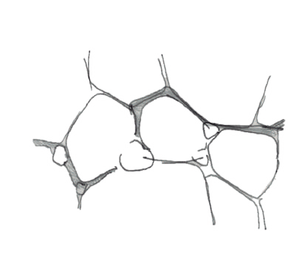Se analizó la traza urbana de la provincia, seleccionando y agrupando formas, seguidamente de rotarlas y acomodarlas para obtener la configuración de los volúmenes.

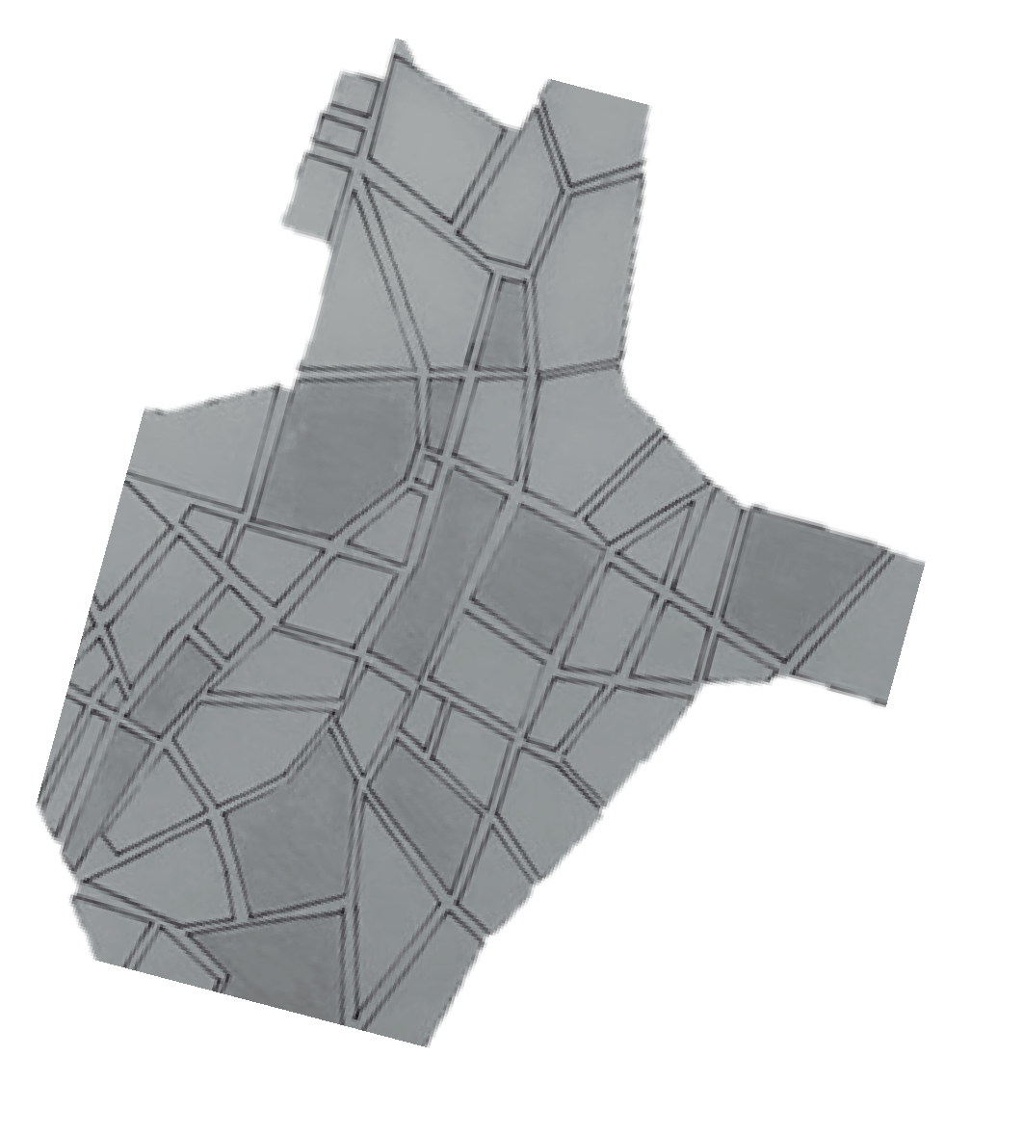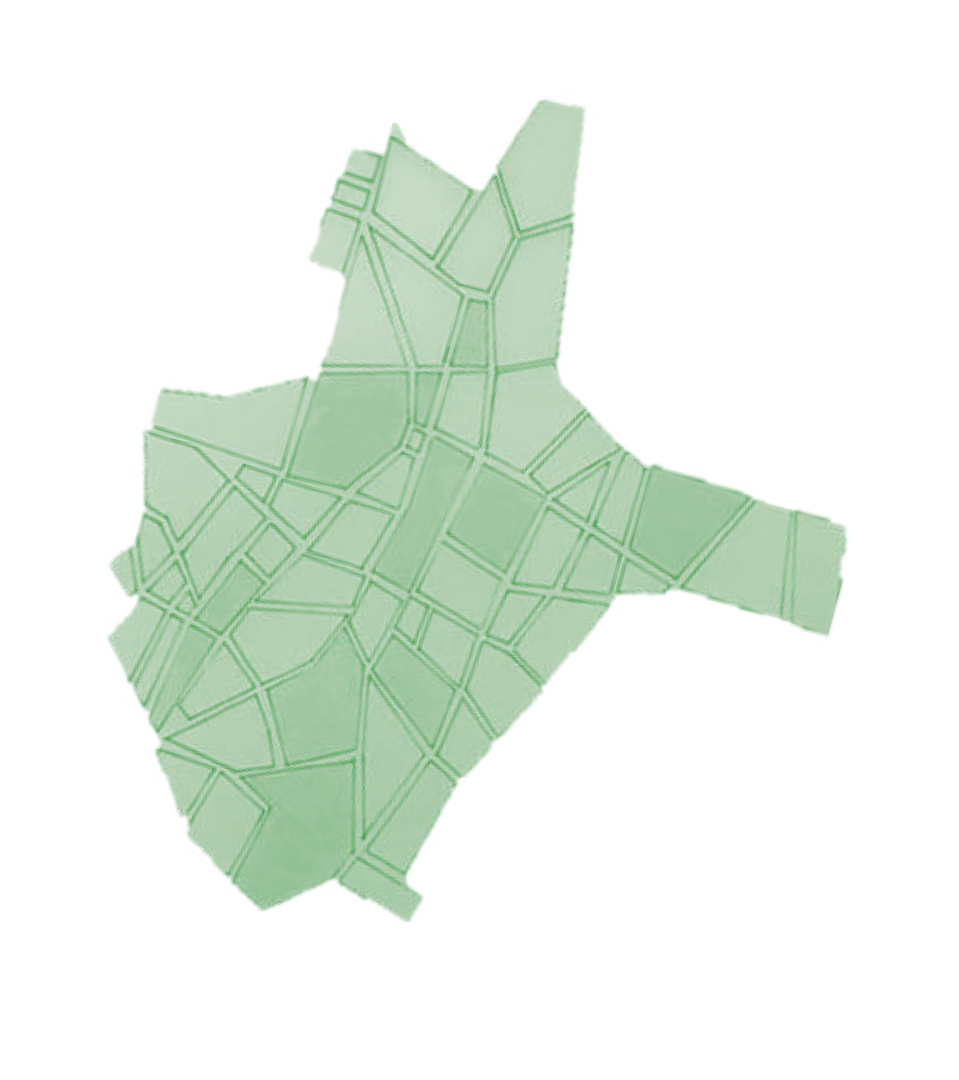
8 5

Programa Arquitectónico

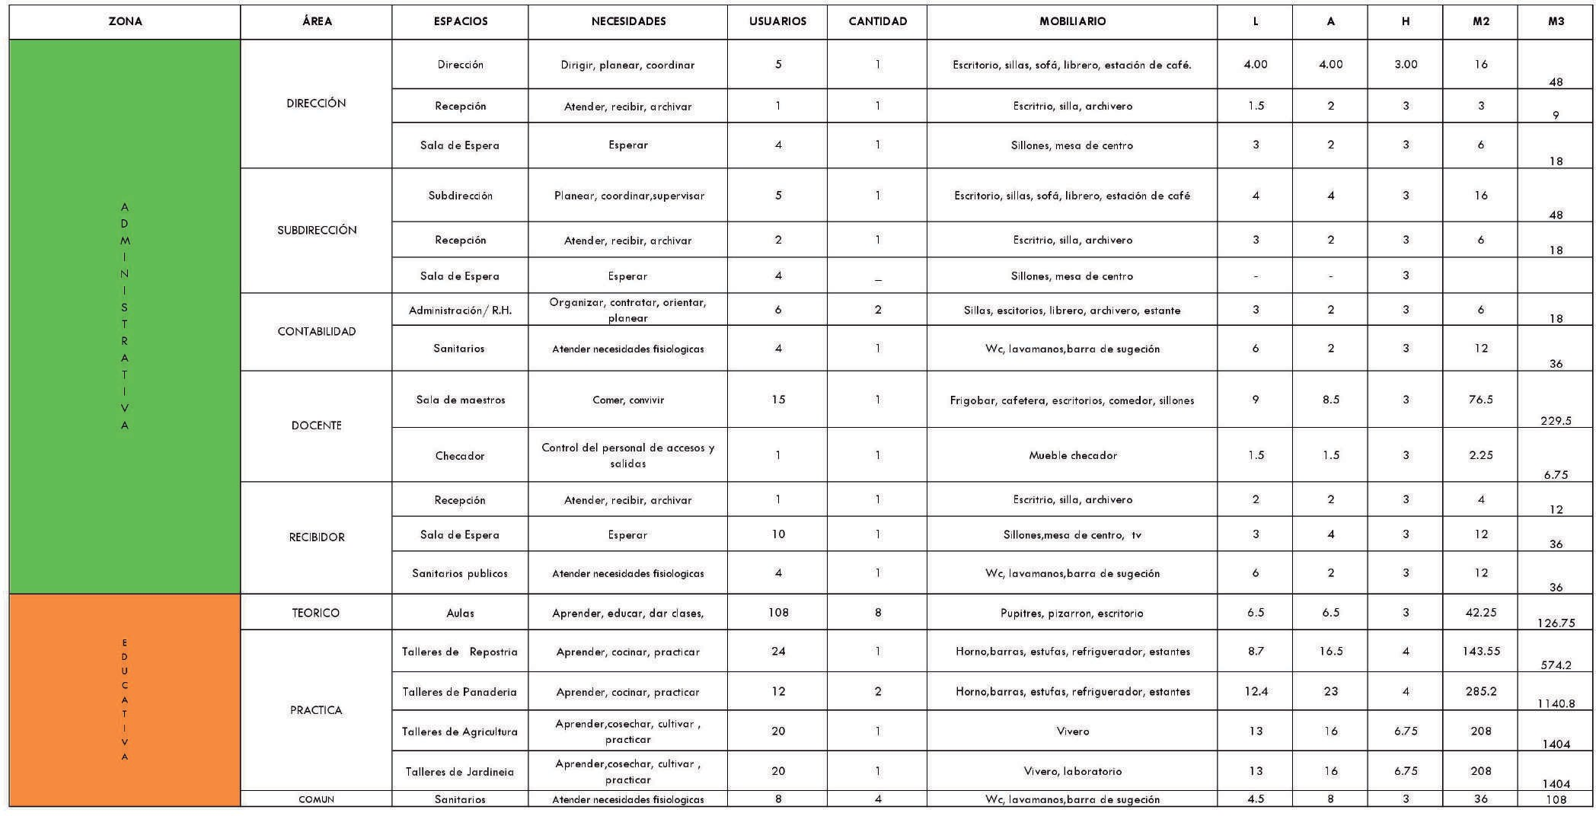

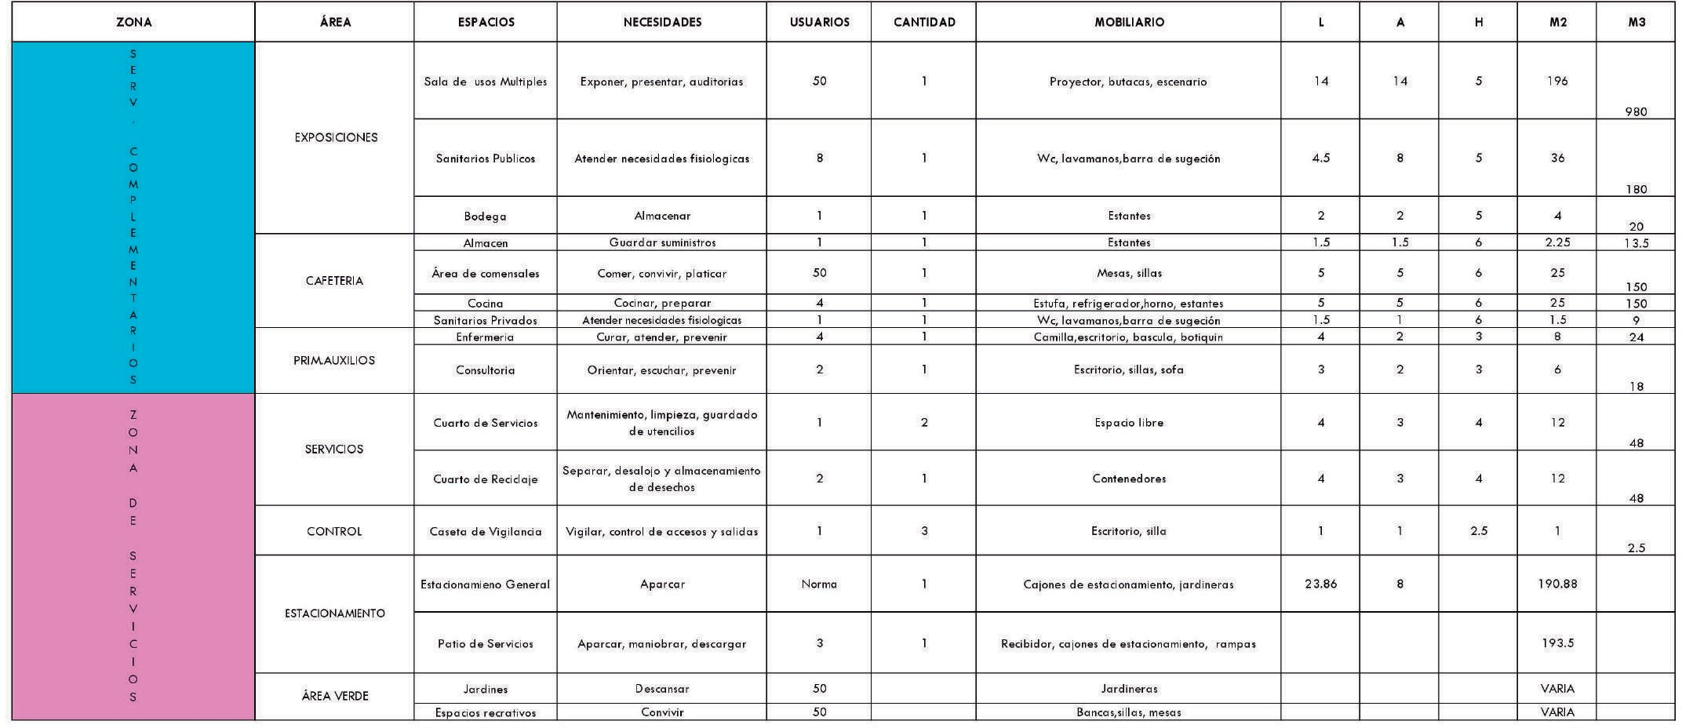

    - Zonificación y diagrama de flujo

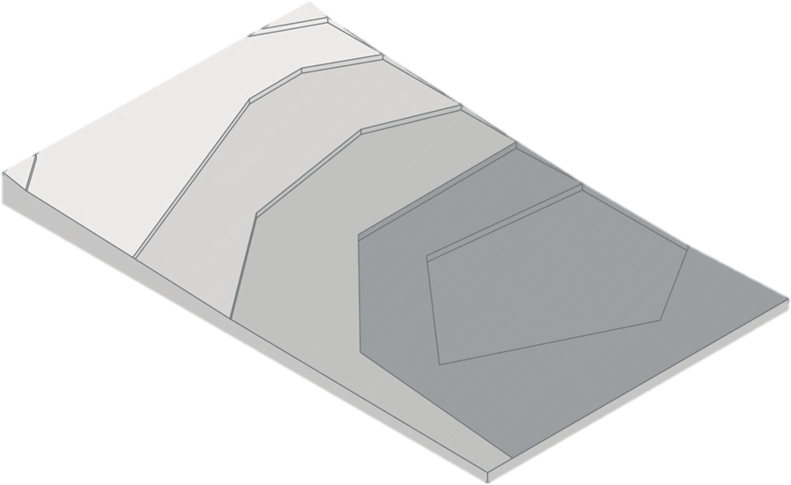2

4
ADMINISTRACIÓN
ACCESO
ESTACIONAMIENTO
2 3 3

2 4
SALA DE USO MÚLTIPLE
CAFETERÍA
ÁREA DE SERVICIOS
COCINAS
ENFERMERÍA
SALONES TEÓRICOS
VIVEROS
1
      - Zona Administrativa
      - Zona Educativa
      - Zona de Servicios Complementarios
      - Zona de Servicios

Mapa Ilustrativo.
Fuente: Espinosa, J. Marzo, 2019.

Proceso de diseño

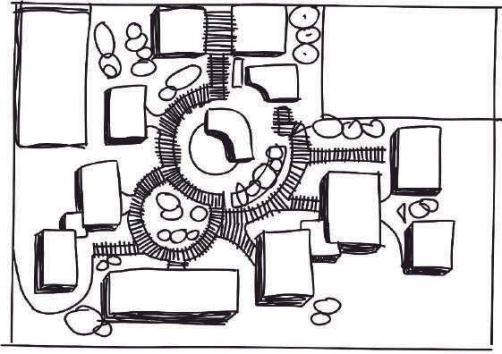PRIMERA ETAPA - FEBRERO 2019
1

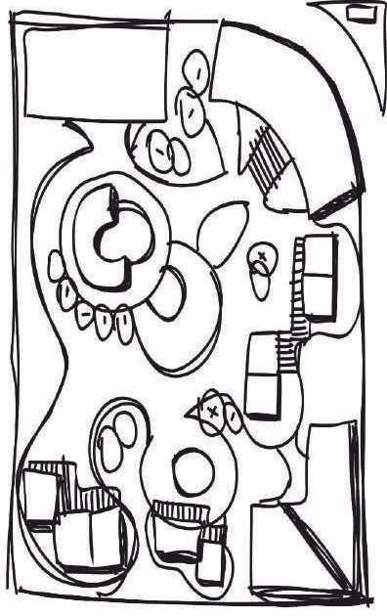SEGUNDA ETAPA - MARZO 2019
2

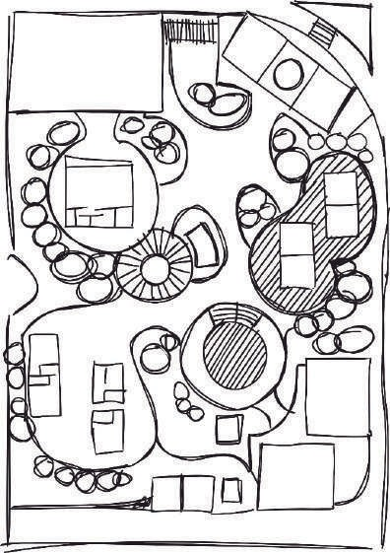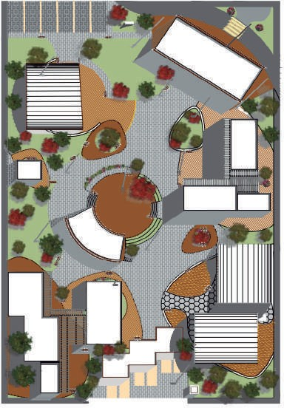TERCERA ETAPA - MARZO 2019
3
4

ETAPA FINAL - ABRIL 2019

PLANOS DE ACABADOS EN MUROS
PROPUESTA Y DESARROLLO DEL PROYECTO EJECUTIVO

Y
A B E H

25,00

6.0000 13,00 6,00

6 2.00 6

SIMBOLOGÍA

X

5,70

N.P.T 0.00

N.P.T 0.00

5,70

MURO INTERIOR:
MEZCLA BRAVA pulidoblanco fino (2mm.) Pintura vinílica marca COMEX
Línea ColorLife Trends- Pantone Peón 044-02 Tono: gris claro
Acabado: Satinado y mate

MURO CORTINA DE 9 MM DE ESPESOR SISTEMA EUROVENT

10,00

3

1.10

1.10

10,00

3

MURO EXTERIOR:
MEZCLA BRAVA Estuco blanco (3 mm.) Pintura vinílica marca COMEX
Línea Colorlife- Pantone Hostia 005-01 Tono: blanco marfil
Acabado: Satinado y mate

2,80

2

1.00

0.70

0.70

N.P.T 0.00

N.P.T 0.00

1

0.70 0.70

N.P.T 0.00

1.00

2,80
X'

2

MURO EXTERIOR:
CELOSÍA FIJA PRODEMA
Perfiles rectangulares instaladas de forma vertical. Modelo R-400
Anclajes: Fijación superior e inferior Lama R-400

INICIO DE ZOCLO FINALIZA ZOCLO

1,50

1

S S

2.00

1,50

1

Zoclo de piso cerámico modelo Kronos- color gris Estructurado, marca Porcelanite

3,70 2,30
2,30
3,70

6,00 13,00 6,00

25,00

Y'
A B E H

NORTE: UBICACIÓN:
BARRIO DE LOS COQUITOS. CAMAGÜEY, CUBA

ARQUITECTOS:
ARQ. JOSÉ CARLOS ESPINOSA CARRILLO ARQ. MELANIE SARABIA HIPÓLITO
ARQ. YASMÍN ARACELI POZOS HEREDIA

PROYECTO:
ESCUELA DE OFICIOS PARA ALUMNOS CON CAPACIDADES DIFERENTES

PLANO:

ASESORES:
DR. AGUSTÍN LÓPEZ ROMERO
DRA. DELIA DEL CONSUELO DOMÍNGUEZ CUANALO DRA. LILIA VARINIA LÓPEZ VARGAS

PLANO:
ACABADO MUROS DE ADMINISTRACIÓN P.B.

D.R.O. FECHA DE ENTREGA :

ESCALA :

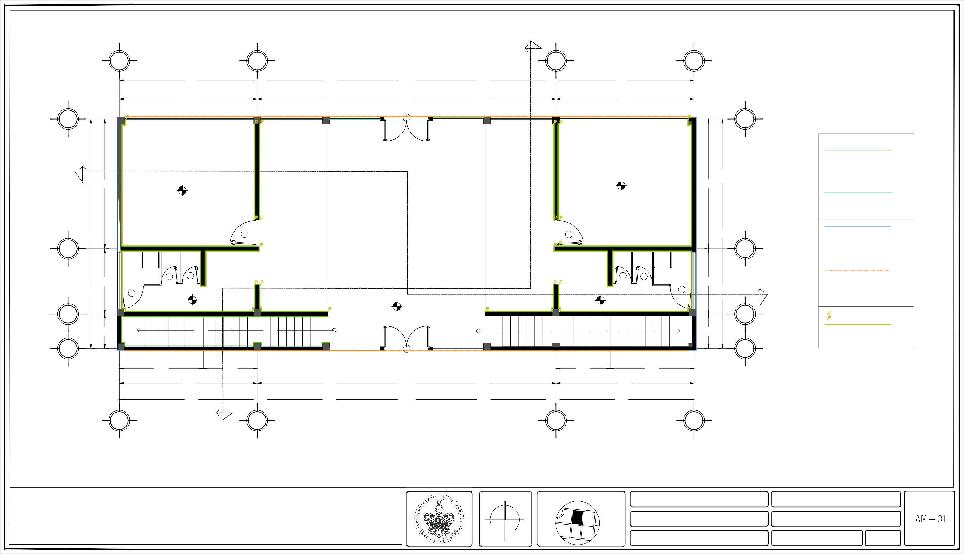
POR ASIGNAR
29/ABRIL/2019 1:100

A C D Y F G H

25,00

9,00 7,00 9,00

5,00 2,00 2,00

5 5

SIMBOLOGÍA

X 0.90
0.90

2,20
4

MURO INTERIOR:
MEZCLA BRAVA pulidoblanco fino (2mm.) Pintura vinílica marca COMEX
Línea ColorLife Trends- Pantone Peón 044-02 Tono: gris claro
Acabado: Satinado y mate

MURO CORTINA DE 9 MM DE ESPESOR SISTEMA EUROVENT

10,00

8,50

N.P.T +3.30

N.P.T +3.30

N.P.T +3.30

0.90

0.90

N.P.T +3.30

3,50

2,80

8,50

10,00
3

X'

MURO EXTERIOR:
MEZCLA BRAVA Estuco blanco (3 mm.) Pintura vinílica marca COMEX
Línea Colorlife- Pantone Hostia 005-01 Tono: blanco marfil
Acabado: Satinado y mate

MURO EXTERIOR:
CELOSÍA FIJA PRODEMA
Perfiles rectangulares instaladas de forma vertical. Modelo R-400
Anclajes: Fijación superior e inferior Lama R-400

2
1,50
1

N.P.T 0.00

B B

2

1.5000

1

INICIO DE ZOCLO FINALIZA ZOCLO

Zoclo de piso cerámico modelo Kronos- color gris Estructurado, marca Porcelanite

9,00 7,00 9,00

25,00

Y'
A C D F H

NORTE: UBICACIÓN:
BARRIO DE LOS COQUITOS. CAMAGÜEY, CUBA

ARQUITECTOS:
ARQ. JOSÉ CARLOS ESPINOSA CARRILLO ARQ. MELANIE SARABIA HIPÓLITO
ARQ. YASMÍN ARACELI POZOS HEREDIA

PROYECTO:
ESCUELA DE OFICIOS PARA ALUMNOS CON CAPACIDADES DIFERENTES

PLANO:

ASESORES:
DR. AGUSTÍN LÓPEZ ROMERO
DRA. DELIA DEL CONSUELO DOMÍNGUEZ CUANALO DRA. LILIA VARINIA LÓPEZ VARGAS

PLANO:
ACABADO MUROS DE ADMINISTRACIÓN P.A.

D.R.O. FECHA DE ENTREGA :

ESCALA :

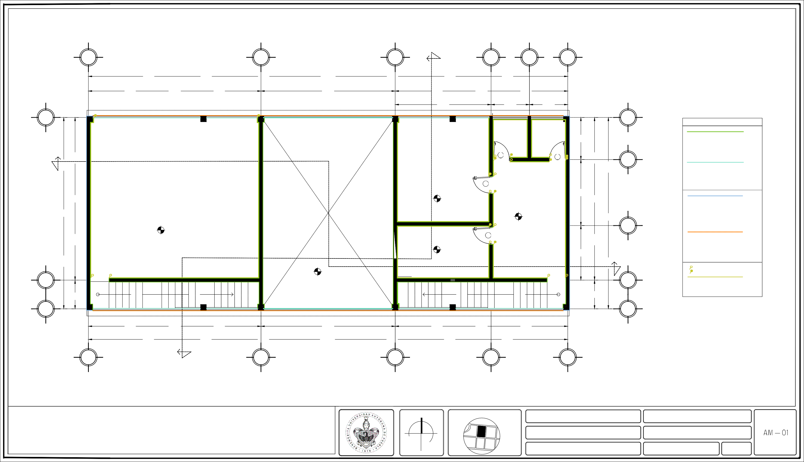
POR ASIGNAR
29/ABRIL/2019 1:100

A C D E

Y 12,60

3,50
8,00
1,10

1.00

4 4

3,00

1.00

N.P.T -2.10 N.P.T -1.20

MURO INTERIOR:

SIMBOLOGÍA

3
1.00

N.P.T -2.10
MEZCLA BRAVA pulidoblanco fino (2mm.) Pintura vinílica marca COMEX
Línea ColorLife Trends- Pantone Peón 044-02 Tono: gris claro
Acabado: Satinado y mate

MURO EXTERIOR:
Pintura vinílica marca COMEX Línea Colorlife- Pantone 7488-pc Tono: verde olivo
Acabado: satinado y mate

X
12,00

2

4,50

2,17

0.70

0.70

0.70

N.P.T -1.80

N.P.T -1.50

N.P.T -1.20

2.00

X'
12,00

MURO EXTERIOR:
MEZCLA BRAVA Estuco blanco (3 mm.) Pintura vinílica marca COMEX
Línea Colorlife- Pantone Hostia 005-01 Tono: blanco marfil
Acabado: Satinado y mate

MURO EXTERIOR:
CELOSÍA FIJA PRODEMA
Perfiles rectangulares instaladas de forma vertical. Modelo R-400
Anclajes: Fijación superior e inferior Lama R-400

4,50
2,17

0.70

0.70

N.P.T -0.90

N.P.T -0.60

INICIO DE ZOCLO FINALIZA ZOCLO

Zoclo de piso cerámico modelo Kronos- color gris Estructurado, marca Porcelanite

N.P.T -0.30

1

2,30

1.00

1

3,50

Y' 13,50
8,00
2,00

A B C D F

NORTE: UBICACIÓN:
BARRIO DE LOS COQUITOS. CAMAGÜEY, CUBA

ARQUITECTOS:
ARQ. JOSÉ CARLOS ESPINOSA CARRILLO ARQ. MELANIE SARABIA HIPÓLITO
ARQ. YASMÍN ARACELI POZOS HEREDIA

PROYECTO:
ESCUELA DE OFICIOS PARA ALUMNOS CON CAPACIDADES DIFERENTES

PLANO:

ASESORES:
DR. AGUSTÍN LÓPEZ ROMERO
DRA. DELIA DEL CONSUELO DOMÍNGUEZ CUANALO DRA. LILIA VARINIA LÓPEZ VARGAS

PLANO:
ACABADO MUROS DE SALON DE USOS MÚLTIPLES

D.R.O. FECHA DE ENTREGA :

ESCALA :

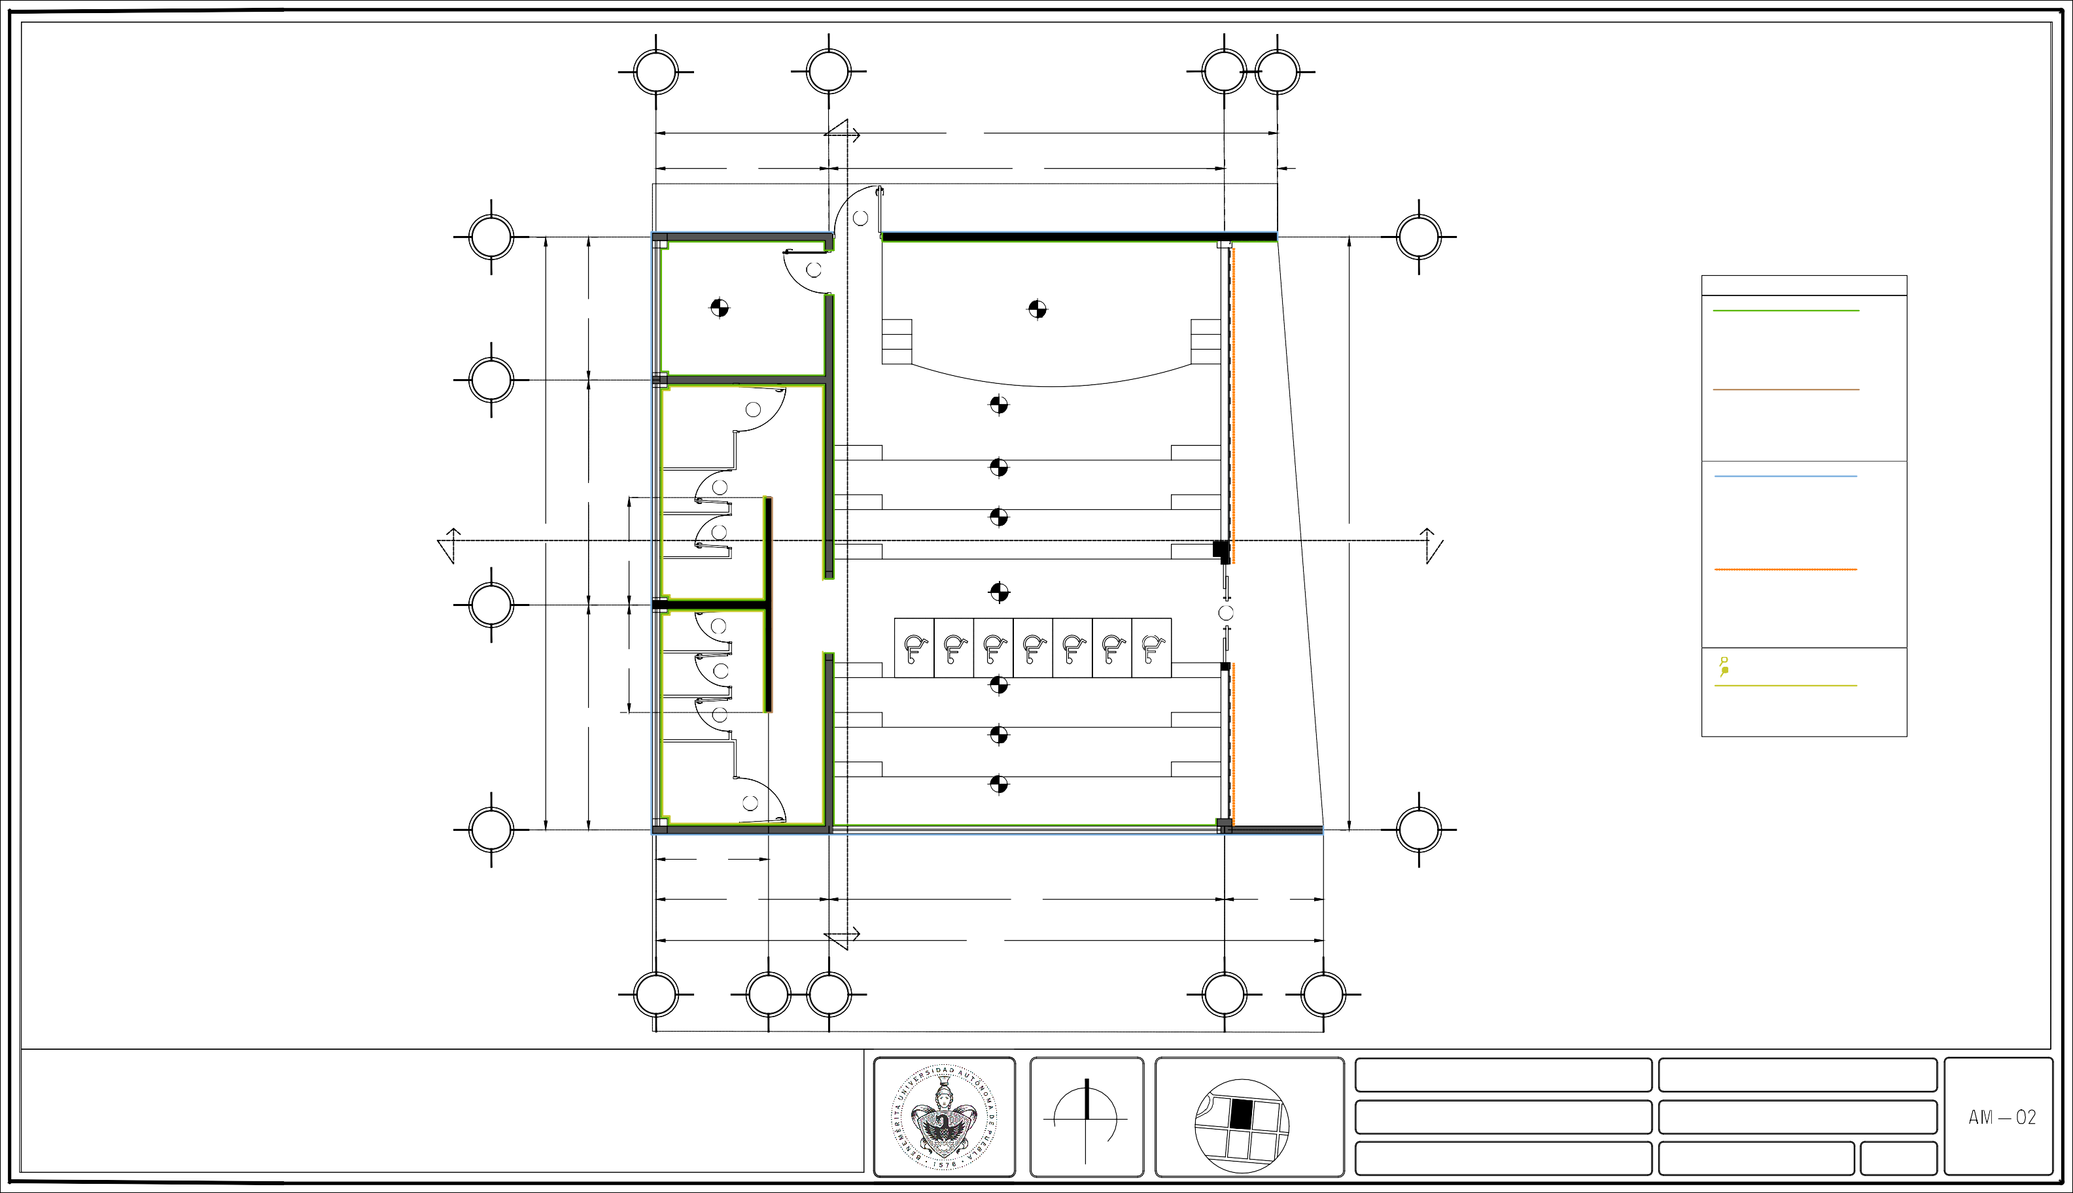
POR ASIGNAR
29/ABRIL/2019 1:100

A Y B

6,50

0,60
3

2,50

1,80

1,60
3

1,60

SIMBOLOGÍA

6,50

N.P.T 0.00

2,00

0,50

6,50

MURO INTERIOR:
MEZCLA BRAVA pulidoblanco fino (2mm.) Pintura vinílica marca COMEX
Línea ColorLife Trends- Pantone Peón 044-02 Tono: gris claro
Acabado: Satinado y mate

1,00

MURO EXTERIOR:
Pintura vinílica marca COMEX
Línea Colorlife- Pantone Compás 184-03 Tono: azul cielo
Acabado: Satinado y mate

13,00
2

1.10

1.10

2,20

2
13,00

MURO EXTERIOR:
Pintura vinílica marca COMEX
Línea Colorlife- Pantone Clarabella B2-08 Tono: rosa ciruela
Acabado: mate

1,00

0,50

MURO EXTERIOR:
Pintura vinílica marca COMEX Línea Colorlife- Pantone 7488-pc Tono: verde olivo
Acabado: satinado y mate

X 6,50

    - 0.00

6,50

2,00

MURO EXTERIOR:
MEZCLA BRAVA Estuco blanco (3 mm.) Pintura vinílica marca COMEX
Línea Colorlife- Pantone Hostia 005-01 Tono: blanco marfil
Acabado: Satinado y mate

INICIO DE ZOCLO FINALIZA ZOCLO

1
0,60

1,60

4,30

1,60

1

Zoclo de piso cerámico modelo Kronos- color gris Estructurado, marca Porcelanite

6,50
A B A C B
S

13,00

6,50 6,50
2 2

0,60
1.10
1.10

0,60

2,50 2,50

6,50

N.P.T 0.00 N.P.T 0.00

6,50

1,80

3.40 X'

1,60

1

A

1,60

2,00

6,50

Y'

0,30
0,50 1,00

2,20

13,00

B

1,00

0,30
0,50

6,50

2,00

1
1.00
1,60
1.00

C

NORTE: UBICACIÓN:
BARRIO DE LOS COQUITOS. CAMAGÜEY, CUBA

ARQUITECTOS:
ARQ. JOSÉ CARLOS ESPINOSA CARRILLO ARQ. MELANIE SARABIA HIPÓLITO
ARQ. YASMÍN ARACELI POZOS HEREDIA

PROYECTO:
ESCUELA DE OFICIOS PARA ALUMNOS CON CAPACIDADES DIFERENTES

PLANO:

ASESORES:
DR. AGUSTÍN LÓPEZ ROMERO
DRA. DELIA DEL CONSUELO DOMÍNGUEZ CUANALO DRA. LILIA VARINIA LÓPEZ VARGAS

PLANO:
ACABADO MUROS DE AULAS TEÓRICAS P.B.

D.R.O. FECHA DE ENTREGA :

ESCALA :

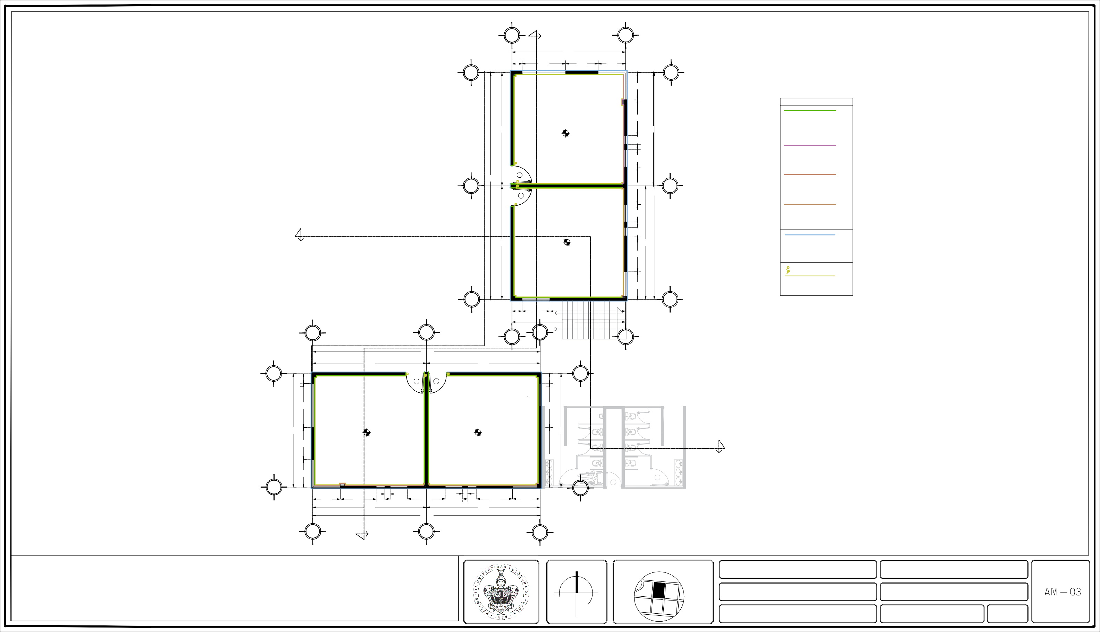
POR ASIGNAR
29/ABRIL/2019 1:150

A Y B

6,50

0,60
3

2,50

1,80

1,60
3

1,60

SIMBOLOGÍA

6,50

N.P.T +3.30

2,00

6,50

0,50

1,00

MURO INTERIOR:
MEZCLA BRAVA pulidoblanco fino (2mm.) Pintura vinílica marca COMEX
Línea ColorLife Trends- Pantone Peón 044-02 Tono: gris claro
Acabado: Satinado y mate

MURO EXTERIOR:
Pintura vinílica marca COMEX
Línea Colorlife- Pantone Compás 184-03 Tono: azul cielo
Acabado: Satinado y mate

13,00
2

1.10

1.10

2,20

1,00

2
13,00

MURO EXTERIOR:
Pintura vinílica marca COMEX
Línea Colorlife- Pantone Clarabella B2-08 Tono: rosa ciruela
Acabado: mate

MURO EXTERIOR:
Pintura vinílica marca COMEX Línea Colorlife- Pantone 7488-pc Tono: verde olivo
Acabado: satinado y mate

X 6,50

N.P.T +3.30

0,50

6,50

2,00

MURO EXTERIOR:
MEZCLA BRAVA Estuco blanco (3 mm.) Pintura vinílica marca COMEX
Línea Colorlife- Pantone Hostia 005-01 Tono: blanco marfil
Acabado: Satinado y mate

INICIO DE ZOCLO FINALIZA ZOCLO

Zoclo de piso cerámico modelo Kronos- color gris Estructurado, marca Porcelanite

1
0,60

A B A

1,60 B

C

6,50

4,30

1,60

1

B

13,00

2
0,60

6,50

1.10

1.10

6,50

2
0,60

2,50 2,50

6,50

N.P.T +3.30 N.P.T +3.30

6,50

1,80

3,40 X'

1,60

1

A

1,60

2,00

6,50

Y'

0,30
0,50

1,00

2,20

13,00

B

1,00

0,30
0,50

6,50

2,00

1
1,60

C

NORTE: UBICACIÓN:
BARRIO DE LOS COQUITOS. CAMAGÜEY, CUBA

ARQUITECTOS:
ARQ. JOSÉ CARLOS ESPINOSA CARRILLO ARQ. MELANIE SARABIA HIPÓLITO
ARQ. YASMÍN ARACELI POZOS HEREDIA

PROYECTO:
ESCUELA DE OFICIOS PARA ALUMNOS CON CAPACIDADES DIFERENTES

PLANO:

ASESORES:
DR. AGUSTÍN LÓPEZ ROMERO
DRA. DELIA DEL CONSUELO DOMÍNGUEZ CUANALO DRA. LILIA VARINIA LÓPEZ VARGAS

PLANO:
ACABADO MUROS DE AULAS TEÓRICAS P.A.

D.R.O. FECHA DE ENTREGA :

ESCALA :

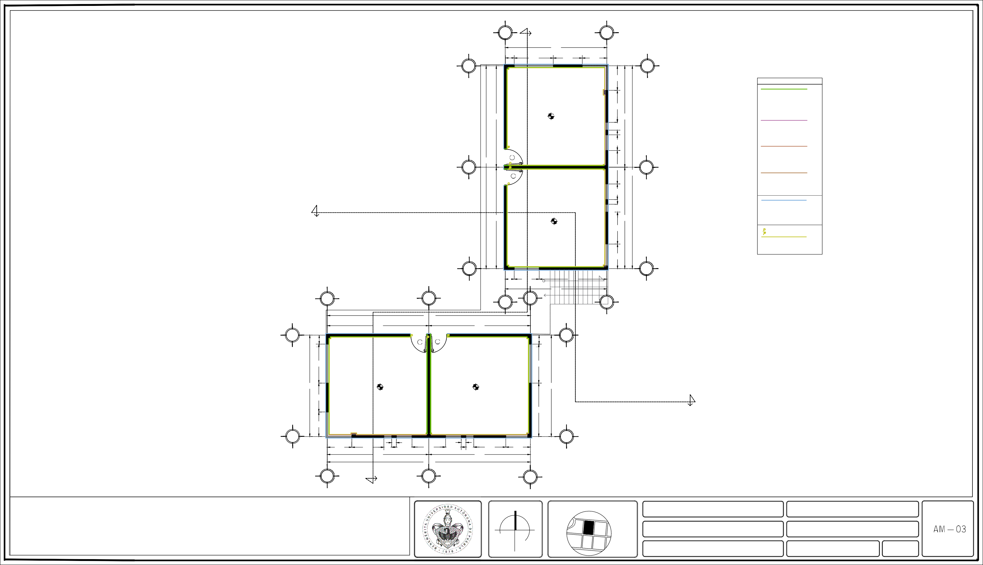
POR ASIGNAR
29/ABRIL/2019 1:150

A C
MURO INTERIOR:

SIMBOLOGÍA

4,90
3

6,00
Y

1,10

3
1,60
MEZCLA BRAVA pulidoblanco fino (2mm.) Pintura vinílica marca COMEX
Línea ColorLife Trends- Pantone Peón 044-02 Tono: gris claro
Acabado: Satinado y mate

MURO INTERIOR:
Pintura vinílica marca COMEX
Línea Colorlife- Pantone Compás 184-03 Tono: azul cielo

A B
Y
MURO INTERIOR:

SIMBOLOGÍA

5,00
2

3,10

1.50

1.10

N.P.T 0.00

2,10

5,00
X'
Acabado: Satinado y mate

MURO INTERIOR:
Pintura vinílica marca COMEX
Línea Colorlife- Pantone Compás 184-03 Tono: rosa ciruela
Acabado: mate

2

X 2,25

2,00

N.P.T 0.00

2
X'
2,25
MEZCLA BRAVA pulidoblanco fino (2mm.) Pintura vinílica marca COMEX
Línea ColorLife Trends- Pantone Peón 044-02 Tono: gris claro
Acabado: Satinado y mate

MURO INTERIOR:
Pintura vinílica marca COMEX
Línea Colorlife- Pantone Compás 184-03 Tono: azul cielo
Acabado: Satinado y mate

1,90

X
1

2,00

3,10 2,90

6,00

1.20

1

MURO INTERIOR:
Loseta de cerámica antiderrapante -Modelo: St Vincent Bianco Statuarietto 45 x 90 Marca INTERCERAMIC Color blanco/ apariencia mármol
Resist. flex. >450

MURO EXTERIOR:
MEZCLA BRAVA Estuco blanco (3 mm.) Pintura vinílica marca COMEX
Línea Colorlife- Pantone Hostia 005-01 Tono: blanco marfil
Acabado: Satinado y mate
1 1
2,00

Y'
A B

MURO EXTERIOR:
MEZCLA BRAVA Estuco blanco (3 mm.) Pintura vinílica marca COMEX
Línea Colorlife- Pantone Hostia 005-01 Tono: blanco marfil
Acabado: Satinado y mate

INICIO DE ZOCLO FINALIZA ZOCLO

Zoclo de piso cerámico modelo Kronos- color gris Estructurado, marca Porcelanite

SIMBOLOGÍA: Y'
      - Recepción
      - Área deAchequeo B C

Baño

INICIO DE ZOCLO FINALIZA ZOCLO

Zoclo de piso cerámico modelo Kronos- color gris Estructurado, marca Porcelanite

NORTE: UBICACIÓN:
BARRIO DE LOS COQUITOS. CAMAGÜEY, CUBA

ARQUITECTOS:
ARQ. JOSÉ CARLOS ESPINOSA CARRILLO ARQ. MELANIE SARABIA HIPÓLITO
ARQ. YASMÍN ARACELI POZOS HEREDIA

PROYECTO:
ESCUELA DE OFICIOS PARA ALUMNOS CON CAPACIDADES DIFERENTES

PLANO:

ASESORES:
DR. AGUSTÍN LÓPEZ ROMERO
DRA. DELIA DEL CONSUELO DOMÍNGUEZ CUANALO DRA. LILIA VARINIA LÓPEZ VARGAS

PLANO:
ACABADO MUROS DE ENFERMERÍA Y CASETA

D.R.O. FECHA DE ENTREGA :

ESCALA :

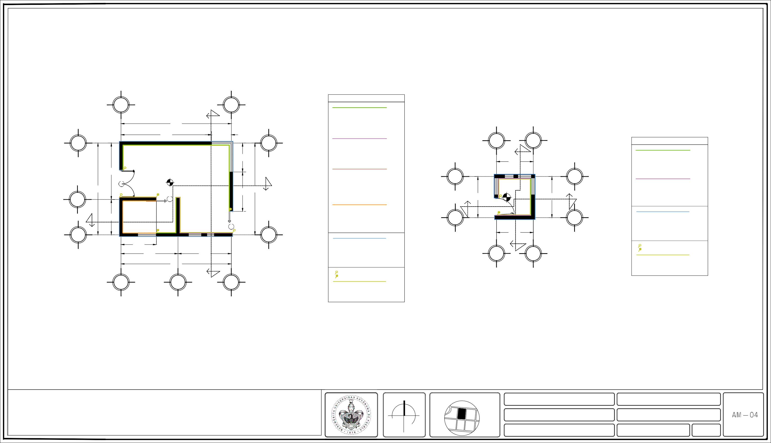
POR ASIGNAR
29/ABRIL/2019 1:100

3
A

X
7,00

1.60
1

6,50

B
12,00 C

SIMBOLOGÍA

N.P.T 0.00

A

5,50

3

MURO INTERIOR:
MEZCLA BRAVA pulidoblanco fino (2mm.) Pintura vinílica marca COMEX
Línea ColorLife Trends- Pantone Peón 044-02 Tono: gris claro
Acabado: Satinado y mate

MURO CORTINA DE 9 MM DE ESPESOR SISTEMA EUROVENT

N.P.T -1.20

9,50

0.70

1.00

6,50 2

MURO EXTERIOR:
MEZCLA BRAVA Estuco blanco (3 mm.) Pintura vinílica marca COMEX
Línea Colorlife- Pantone Hostia 005-01 Tono: blanco marfil
Acabado: Satinado y mate

N.P.T -1.20 X'

MURO EXTERIOR:
CELOSÍA FIJA PRODEMA
Perfiles rectangulares instaladas de forma vertical. Modelo R-400
Anclajes: Fijación superior e inferior Lama R-400

19,00

0.70

1

INICIO DE ZOCLO FINALIZA ZOCLO

Zoclo de piso cerámico modelo Kronos- color gris Estructurado, marca Porcelanite

9,50
B

Y'

C

NORTE: UBICACIÓN:
BARRIO DE LOS COQUITOS. CAMAGÜEY, CUBA

ARQUITECTOS:
ARQ. JOSÉ CARLOS ESPINOSA CARRILLO ARQ. MELANIE SARABIA HIPÓLITO
ARQ. YASMÍN ARACELI POZOS HEREDIA

PROYECTO:
ESCUELA DE OFICIOS PARA ALUMNOS CON CAPACIDADES DIFERENTES

PLANO:

ASESORES:
DR. AGUSTÍN LÓPEZ ROMERO
DRA. DELIA DEL CONSUELO DOMÍNGUEZ CUANALO DRA. LILIA VARINIA LÓPEZ VARGAS

PLANO:
ACABADO MUROS DE CAFETERÍA P.B.

D.R.O. FECHA DE ENTREGA :

ESCALA :

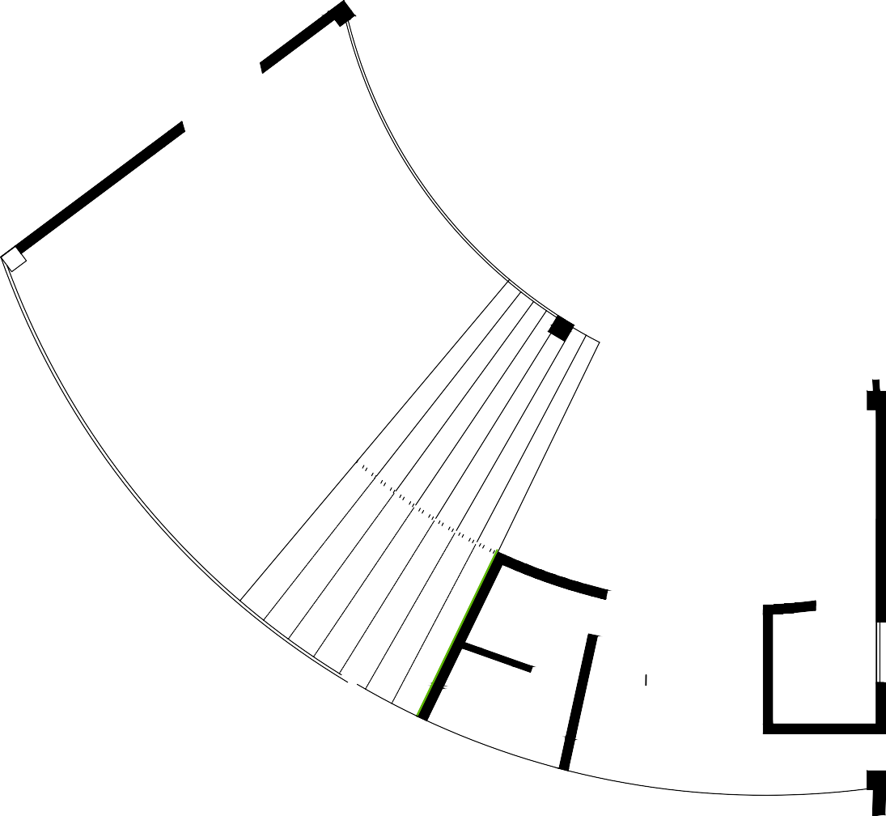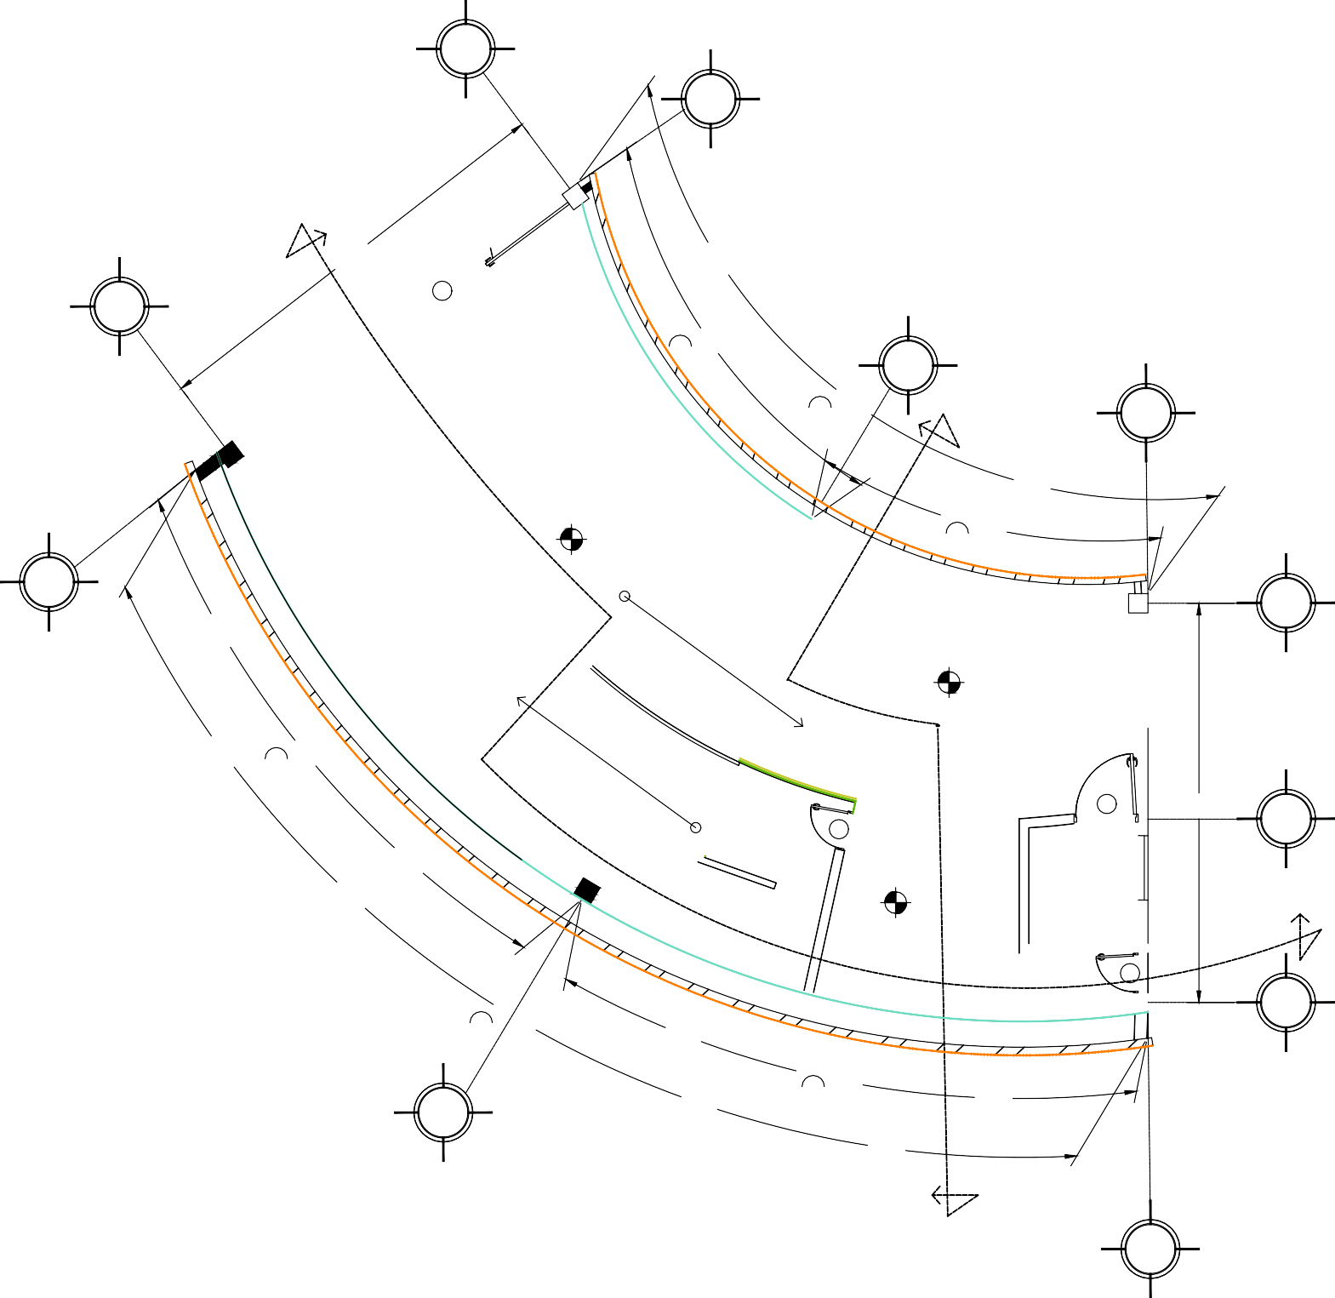POR ASIGNAR
29/ABRIL/2019 1:100

3
A

X
7,00

1

1.60

6,50

B
12,00 C

5,50

MURO INTERIOR:

SIMBOLOGÍA

N.P.T 0.00
A
MEZCLA BRAVA pulidoblanco fino (2mm.) Pintura vinílica marca COMEX
Línea ColorLife Trends- Pantone Peón 044-02 Tono: gris claro
3
Acabado: Satinado y mate

N.P.T -1.20

MURO CORTINA DE 9 MM DE ESPESOR SISTEMA EUROVENT

9,50

6,50

MURO EXTERIOR:
MEZCLA BRAVA Estuco blanco (3 mm.) Pintura vinílica marca COMEX
Línea Colorlife- Pantone Hostia 005-01 Tono: blanco marfil
Acabado: Satinado y mate

X'
N.P.T +1.30

MURO EXTERIOR:
CELOSÍA FIJA PRODEMA
Perfiles rectangulares instaladas de forma vertical. Modelo R-400
Anclajes: Fijación superior e inferior Lama R-400

19,00

INICIO DE ZOCLO
1 FINALIZA ZOCLO

9,50
B
Zoclo de piso cerámico modelo Kronos- color gris Estructurado, marca Porcelanite

Y'

C

NORTE: UBICACIÓN:
BARRIO DE LOS COQUITOS. CAMAGÜEY, CUBA

ARQUITECTOS:
ARQ. JOSÉ CARLOS ESPINOSA CARRILLO ARQ. MELANIE SARABIA HIPÓLITO
ARQ. YASMÍN ARACELI POZOS HEREDIA

PROYECTO:
ESCUELA DE OFICIOS PARA ALUMNOS CON CAPACIDADES DIFERENTES

PLANO:

ASESORES:
DR. AGUSTÍN LÓPEZ ROMERO
DRA. DELIA DEL CONSUELO DOMÍNGUEZ CUANALO DRA. LILIA VARINIA LÓPEZ VARGAS

PLANO:
ACABADO MUROS DE CAFETERÍA P.A.

D.R.O. FECHA DE ENTREGA :

ESCALA :

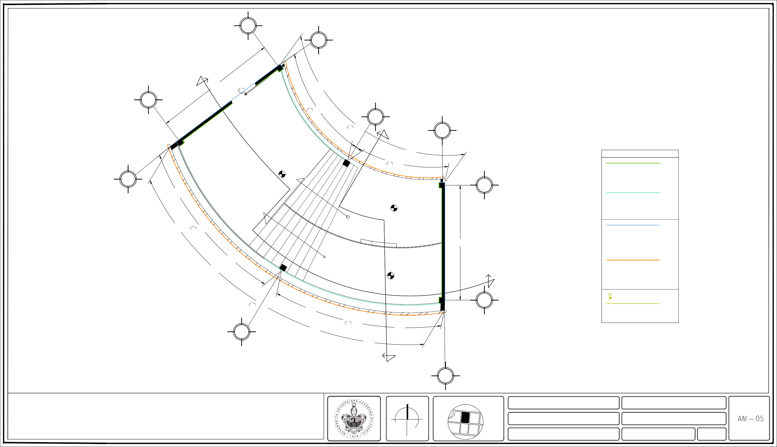
POR ASIGNAR
29/ABRIL/2019 1:100

Y

6 1.50

X 2,40 X'

5

2,40

4

13,00

3,40

N.P.T 0.00

1.50

3

2,40
3.0000

SIMBOLOGÍA

MALLA SOMBRA: Uso agrícola (invernaderos, casa sombras, viveros) .
GIMEXA
Modelo 15MALLA-029CH
Material: Monofilamento de plietileno de alta densidad (PEAD) con pigmentación y aditivos UV. Malla sombra negra 4x20 Mt 80m2/80% de sombra

2

2,40

4.7891

N.P.T 0.00

TABLACEMENTO DUROK
Panel de Yeso de 12.7 mm de espesor ,
Sustrato: 7.9 mm (5/16”) de espesor, 1.22 m (48”) de ancho x 1.22 m (4’) de longitud.
Postes Metálicos de 3.05m (15 pzs.) Canales de Amarre de 3.05m:

1

3,00 3,00 3,00 3,00 3,00

15,00

A B C D E F
Y'

NORTE: UBICACIÓN:
BARRIO DE LOS COQUITOS. CAMAGÜEY, CUBA

ARQUITECTOS:
ARQ. JOSÉ CARLOS ESPINOSA CARRILLO ARQ. MELANIE SARABIA HIPÓLITO
ARQ. YASMÍN ARACELI POZOS HEREDIA

PROYECTO:
ESCUELA DE OFICIOS PARA ALUMNOS CON CAPACIDADES DIFERENTES

PLANO:

ASESORES:
DR. AGUSTÍN LÓPEZ ROMERO
DRA. DELIA DEL CONSUELO DOMÍNGUEZ CUANALO DRA. LILIA VARINIA LÓPEZ VARGAS

PLANO:
ACABADO MUROS DE VIVERO

D.R.O. FECHA DE ENTREGA :

ESCALA :

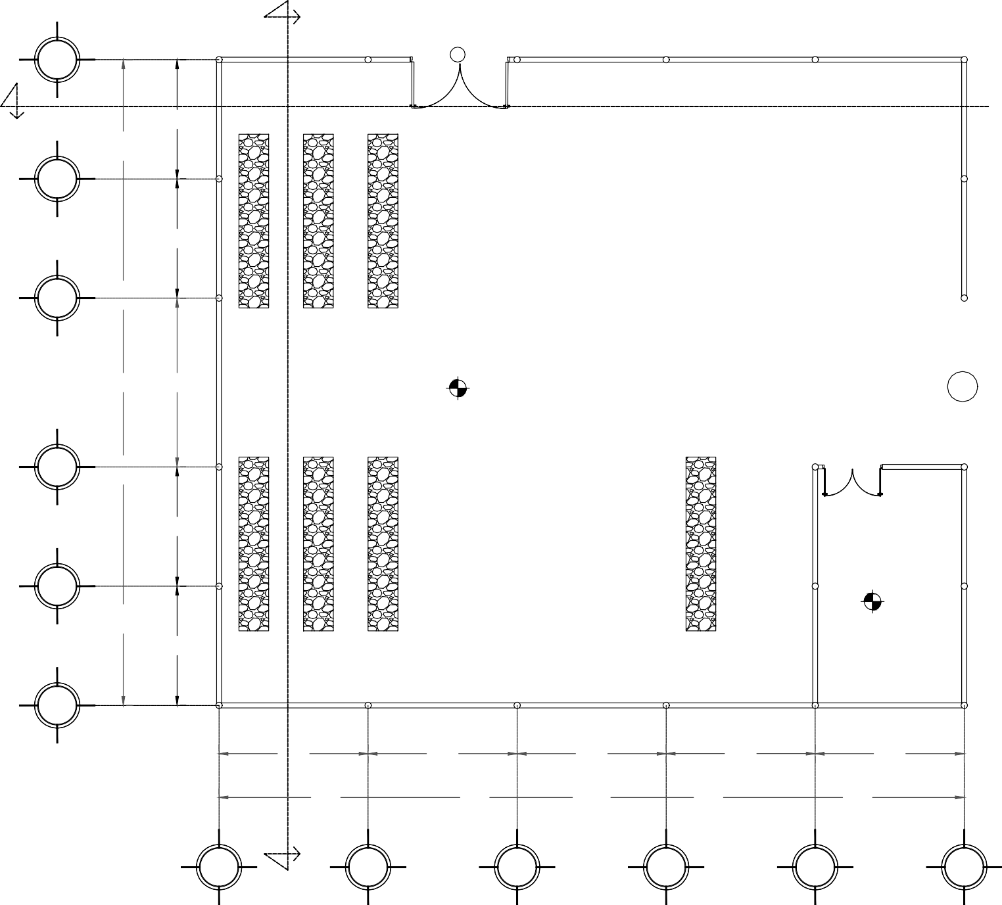POR ASIGNAR
29/ABRIL/2019 1:100

A B C D E F

13,00

2,40

6

2,40

3,40

2,40

2,40

3,00

5

3,00

1.50

N.P.T 0.00

4

15,00 3,00

SIMBOLOGÍA
3

3,00

2

3,00

N.P.T 0.00

MALLA SOMBRA: Uso agrícola (invernaderos, casa sombras, viveros) .
GIMEXA
Modelo 15MALLA-029CH
Material: Monofilamento de plietileno de alta densidad (PEAD) con pigmentación y aditivos UV. Malla sombra negra 4x20 Mt 80m2/80% de sombra

TABLACEMENTO DUROK
Panel de Yeso de 12.7 mm de espesor ,
Sustrato: 7.9 mm (5/16”) de espesor, 1.22 m (48”) de ancho x 1.22 m (4’) de longitud.
Postes Metálicos de 3.05m (15 pzs.) Canales de Amarre de 3.05m:

1 1.50

NORTE: UBICACIÓN:
BARRIO DE LOS COQUITOS. CAMAGÜEY, CUBA

ARQUITECTOS:
ARQ. JOSÉ CARLOS ESPINOSA CARRILLO ARQ. MELANIE SARABIA HIPÓLITO
ARQ. YASMÍN ARACELI POZOS HEREDIA

PROYECTO:
ESCUELA DE OFICIOS PARA ALUMNOS CON CAPACIDADES DIFERENTES

PLANO:

ASESORES:
DR. AGUSTÍN LÓPEZ ROMERO
DRA. DELIA DEL CONSUELO DOMÍNGUEZ CUANALO DRA. LILIA VARINIA LÓPEZ VARGAS

PLANO:
ACABADO MUROS DE VIVERO

D.R.O. FECHA DE ENTREGA :

ESCALA :

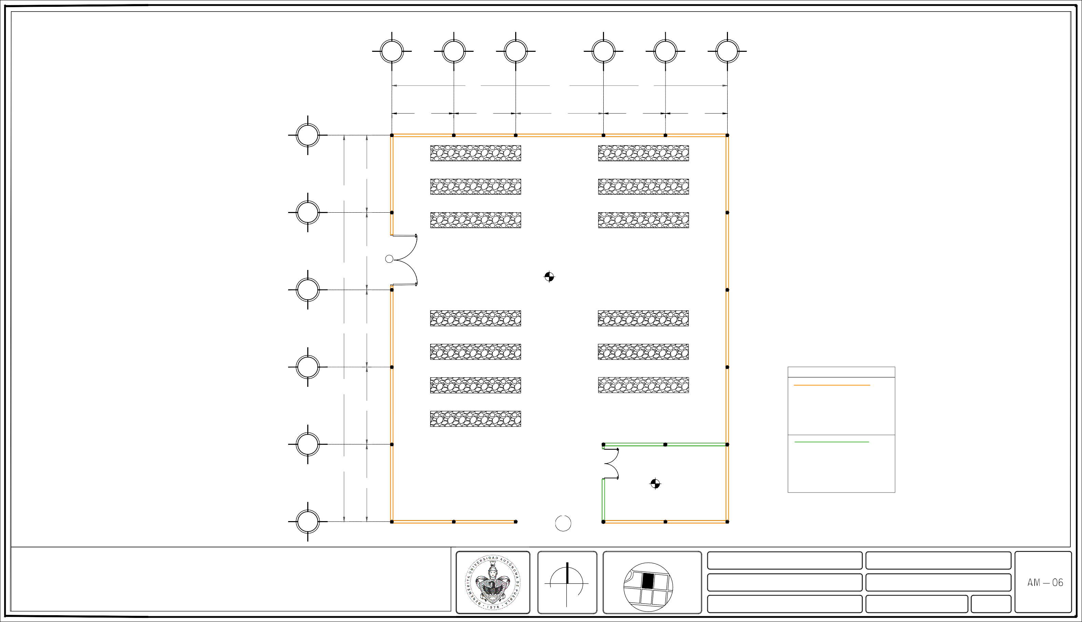
POR ASIGNAR
29/ABRIL/2019 1:100

A B C
Y
8,70

2,70 6,00
3 3

1,50

2

N.P.T 0.00

1,50

2

SIMBOLOGÍA

MURO INTERIOR:
MEZCLA BRAVA pulidoblanco fino (2mm.) Pintura vinílica marca COMEX
Línea ColorLife Trends- Pantone Peón 044-02 Tono: gris claro
Acabado: Satinado y mate

MURO EXTERIOR:
Pintura vinílica marca COMEX Línea Colorlife- Pantone 7488-pc Tono: verde olivo
Acabado: satinado y mate

N.P.T 0.00

X

MURO EXTERIOR:
MEZCLA BRAVA Estuco blanco (3 mm.) Pintura vinílica marca COMEX
Línea Colorlife- Pantone Hostia 005-01
Tono: blanco marfil
X' Acabado: Satinado y mate

16,50

15,00

15,00
16,50

MURO EXTERIOR:
CELOSÍA FIJA PRODEMA
Perfiles rectangulares instaladas de forma vertical. Modelo R-400
Anclajes: Fijación superior e inferior Lama R-400

INICIO DE ZOCLO FINALIZA ZOCLO

Zoclo de piso cerámico modelo Kronos- color gris Estructurado, marca Porcelanite

1 1

8,70
Y'
A C

NORTE: UBICACIÓN:
BARRIO DE LOS COQUITOS. CAMAGÜEY, CUBA

ARQUITECTOS:
ARQ. JOSÉ CARLOS ESPINOSA CARRILLO ARQ. MELANIE SARABIA HIPÓLITO
ARQ. YASMÍN ARACELI POZOS HEREDIA

PROYECTO:
ESCUELA DE OFICIOS PARA ALUMNOS CON CAPACIDADES DIFERENTES

PLANO:

ASESORES:
DR. AGUSTÍN LÓPEZ ROMERO
DRA. DELIA DEL CONSUELO DOMÍNGUEZ CUANALO DRA. LILIA VARINIA LÓPEZ VARGAS

PLANO:
ACABADO MUROS DE TALLER DE REPOSTERÍA

D.R.O. FECHA DE ENTREGA :

ESCALA :

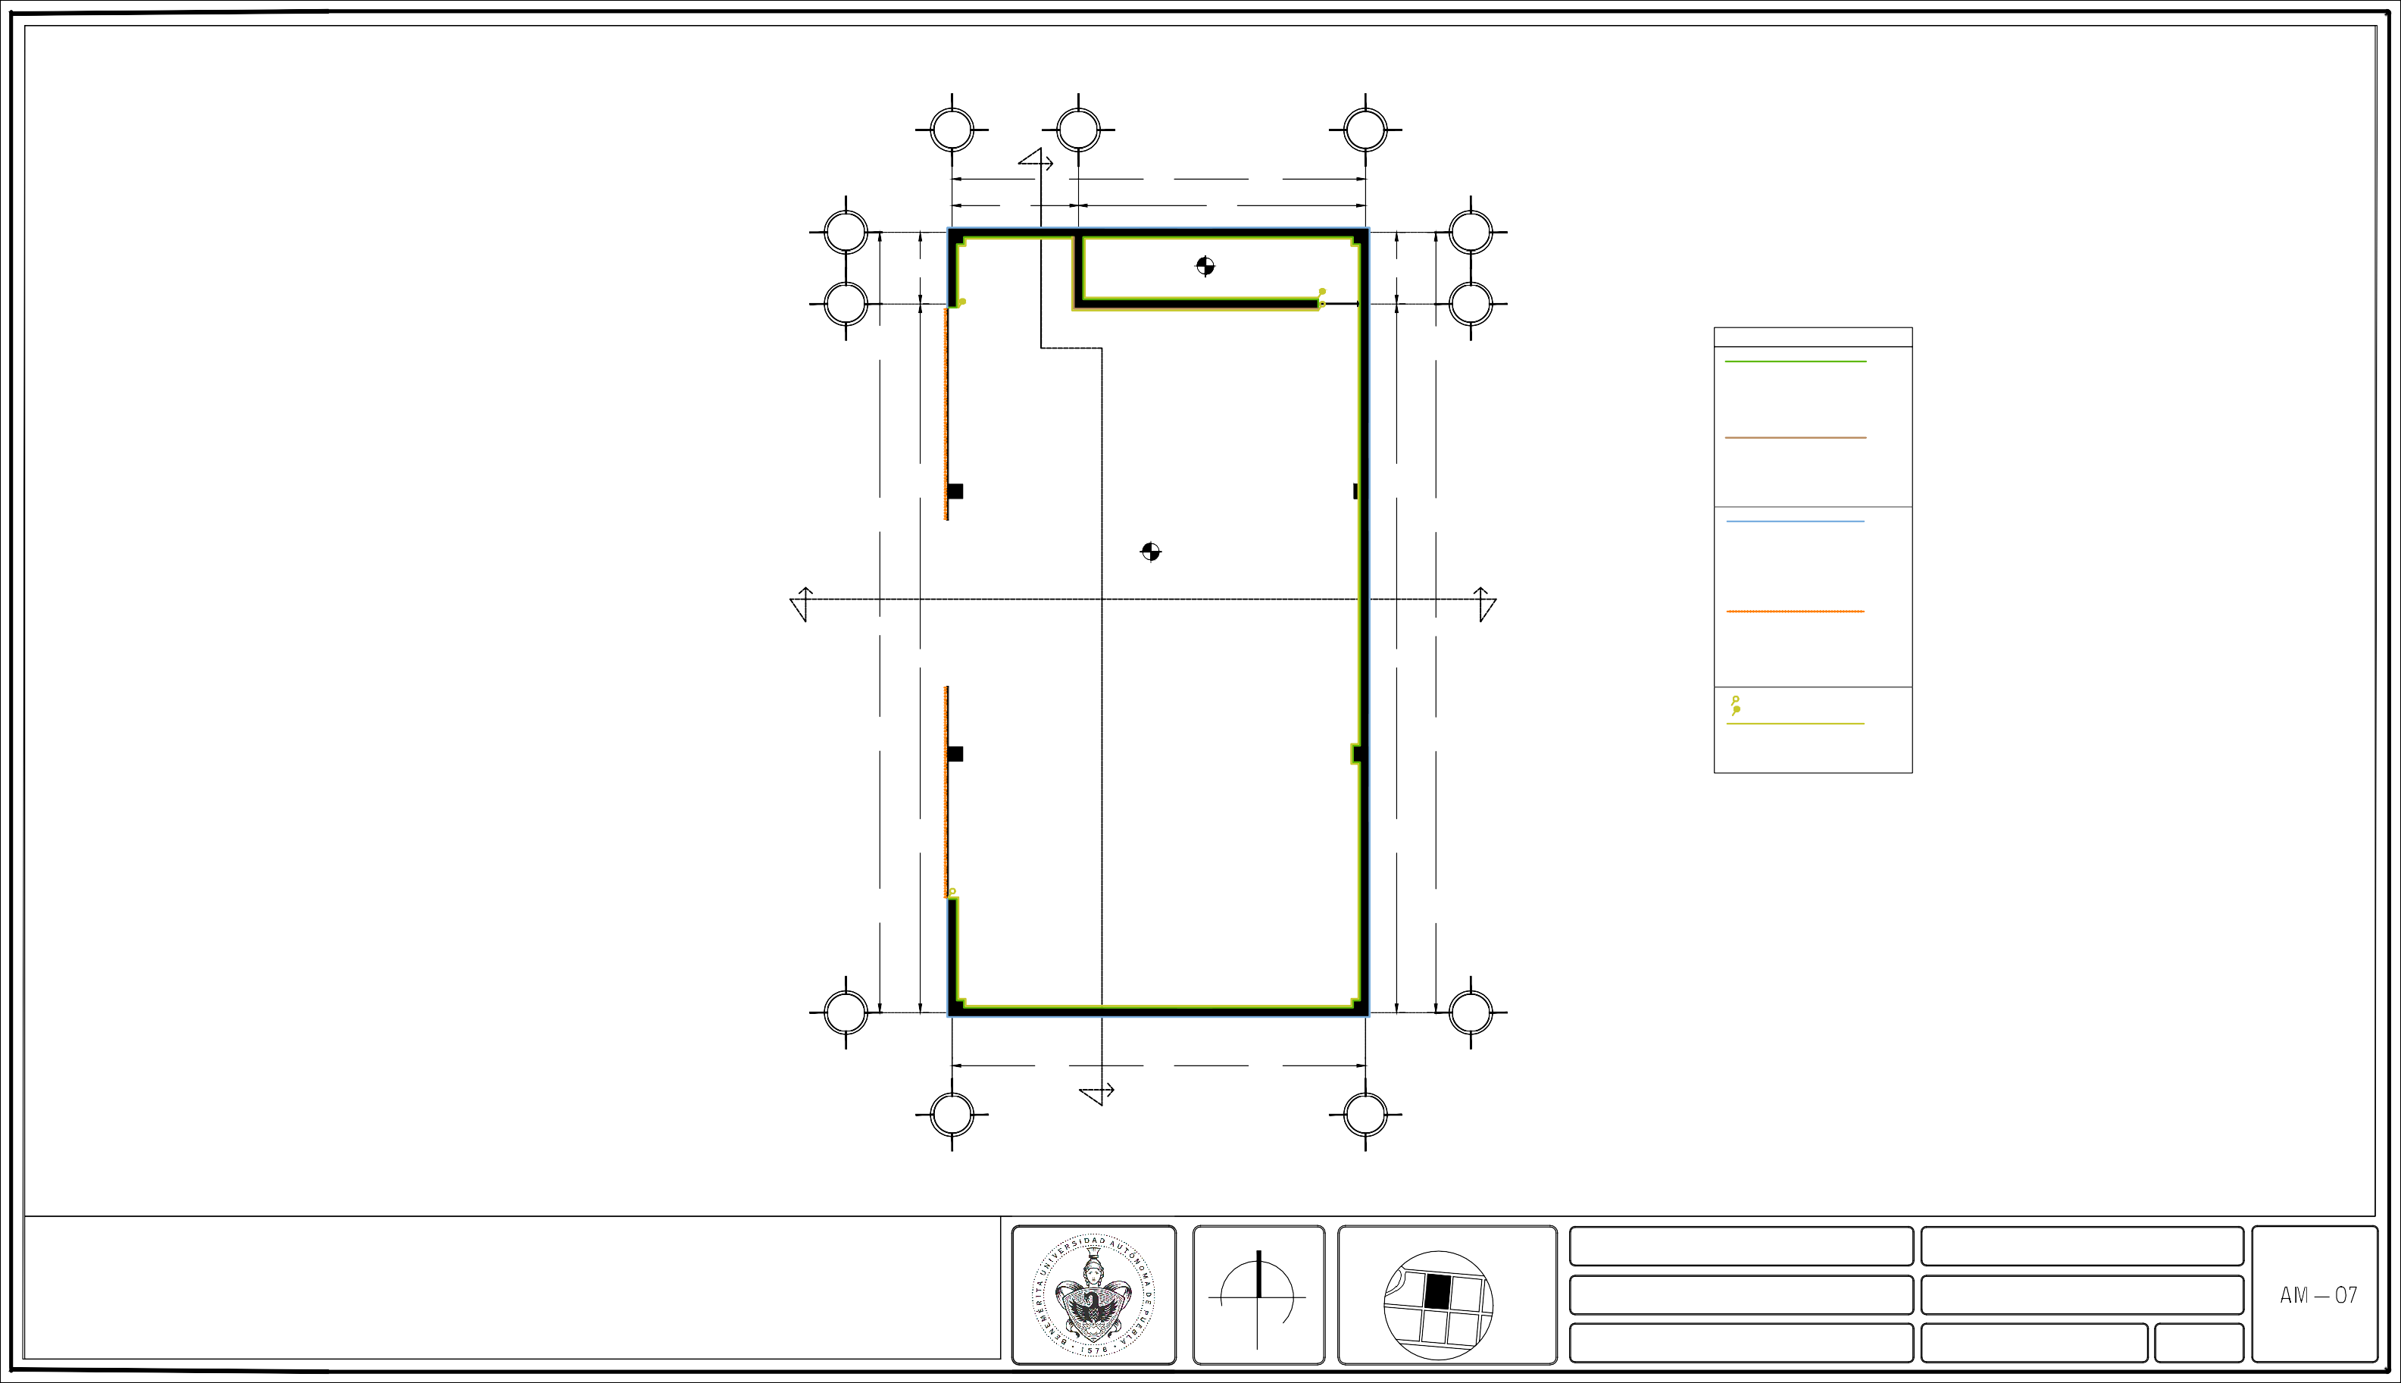
POR ASIGNAR
29/ABRIL/2019 1:120

A C D E
Y
23,00

11,50 11,50

1,50

6 6

SIMBOLOGÍA

3,70

2,70

MURO INTERIOR:
MEZCLA BRAVA pulidoblanco fino (2mm.) Pintura vinílica marca COMEX
Línea ColorLife Trends- Pantone Peón 044-02 Tono: gris claro
Acabado: Satinado y mate

4

12,40

X
3

2,70

N.P.T 0.00

6,00
X' 5

12,40

MURO EXTERIOR:
Pintura vinílica marca COMEX Línea Colorlife- Pantone 7488-pc Tono: verde olivo
Acabado: satinado y mate

MURO EXTERIOR:
MEZCLA BRAVA Estuco blanco (3 mm.) Pintura vinílica marca COMEX
Línea Colorlife- Pantone Hostia 005-01 Tono: blanco marfil
Acabado: Satinado y mate

MURO EXTERIOR:
CELOSÍA FIJA PRODEMA
Perfiles rectangulares instaladas de forma vertical. Modelo R-400
Anclajes: Fijación superior e inferior Lama R-400

N.P.T 0.00

INICIO DE ZOCLO FINALIZA ZOCLO

Zoclo de piso cerámico modelo Kronos- color gris Estructurado, marca Porcelanite
2

6,00

3,70

1 1
1,50

11,50 11,50

23,00

Y'
A B C E

NORTE: UBICACIÓN:
BARRIO DE LOS COQUITOS. CAMAGÜEY, CUBA

ARQUITECTOS:
ARQ. JOSÉ CARLOS ESPINOSA CARRILLO ARQ. MELANIE SARABIA HIPÓLITO
ARQ. YASMÍN ARACELI POZOS HEREDIA

PROYECTO:
ESCUELA DE OFICIOS PARA ALUMNOS CON CAPACIDADES DIFERENTES

PLANO:

ASESORES:
DR. AGUSTÍN LÓPEZ ROMERO
DRA. DELIA DEL CONSUELO DOMÍNGUEZ CUANALO DRA. LILIA VARINIA LÓPEZ VARGAS

PLANO:
ACABADO MUROS DE PANADERÍA

D.R.O. FECHA DE ENTREGA :

ESCALA :

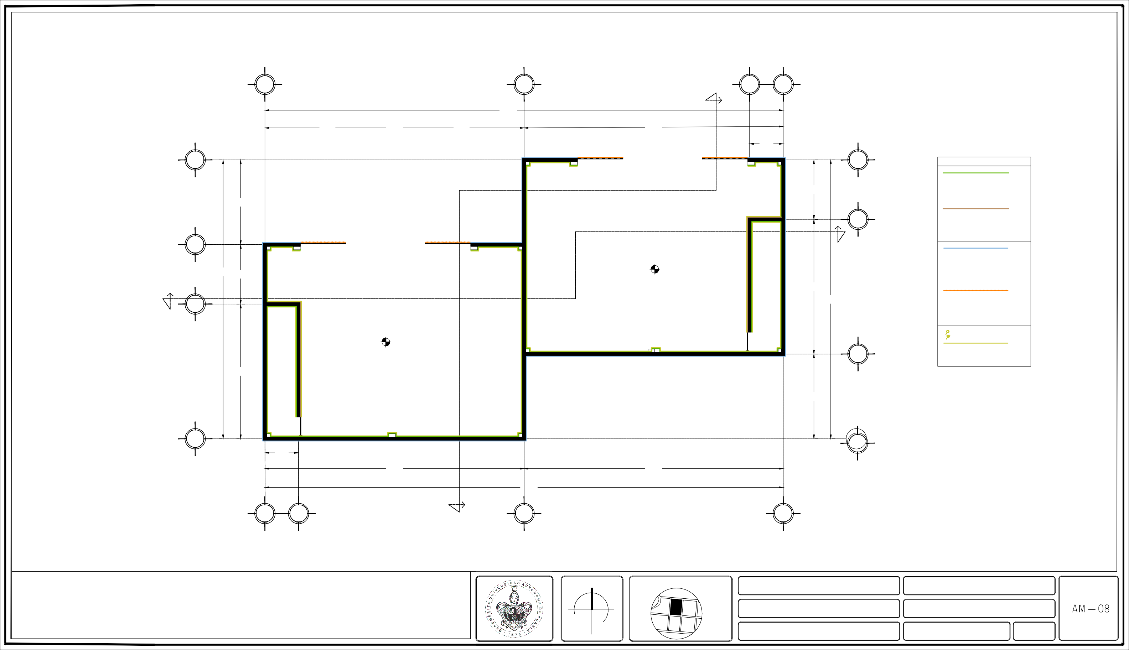
POR ASIGNAR
29/ABRIL/2019 1:120

A B
Y

4,50

6

2,20
6

MURO INTERIOR:

SIMBOLOGÍA

3,50

X

1.00

N.P.T 0.00

0.70 0.70

1,20
5

2,30 X'
MEZCLA BRAVA pulidoblanco fino (2mm.) Pintura vinílica marca COMEX
Línea ColorLife Trends- Pantone Peón 044-02 Tono: gris claro
Acabado: Satinado y mate

MURO INTERIOR:
Pintura vinílica marca COMEX
Línea Colorlife- Pantone Compás 184-03 Tono: azul cielo
Acabado: Satinado y mate

4
8,00
3

1

1,00

3,50

1.00

1.00

0.70 0.70

N.P.T 0.00

2,20

0.70

5,60

1,00

2,30

1,20
4
8,00
3

2

1
MURO INTERIOR:
Pintura vinílica marca COMEX
Línea Colorlife- Pantone Compás 184-03 Tono: rosa ciruela
Acabado: mate

MURO EXTERIOR:
MEZCLA BRAVA Estuco blanco (3 mm.) Pintura vinílica marca COMEX
Línea Colorlife- Pantone Hostia 005-01 Tono: blanco marfil
Acabado: Satinado y mate

INICIO DE ZOCLO FINALIZA ZOCLO

Zoclo de piso cerámico modelo Kronos- color gris Estructurado, marca Porcelanite

4,50
Y'
A B

NORTE: UBICACIÓN:
BARRIO DE LOS COQUITOS. CAMAGÜEY, CUBA

ARQUITECTOS:
ARQ. JOSÉ CARLOS ESPINOSA CARRILLO ARQ. MELANIE SARABIA HIPÓLITO
ARQ. YASMÍN ARACELI POZOS HEREDIA

PROYECTO:
ESCUELA DE OFICIOS PARA ALUMNOS CON CAPACIDADES DIFERENTES

PLANO:

ASESORES:
DR. AGUSTÍN LÓPEZ ROMERO
DRA. DELIA DEL CONSUELO DOMÍNGUEZ CUANALO DRA. LILIA VARINIA LÓPEZ VARGAS

PLANO:
ACABADO MUROS DE SANITARIOS

D.R.O. FECHA DE ENTREGA :

ESCALA :

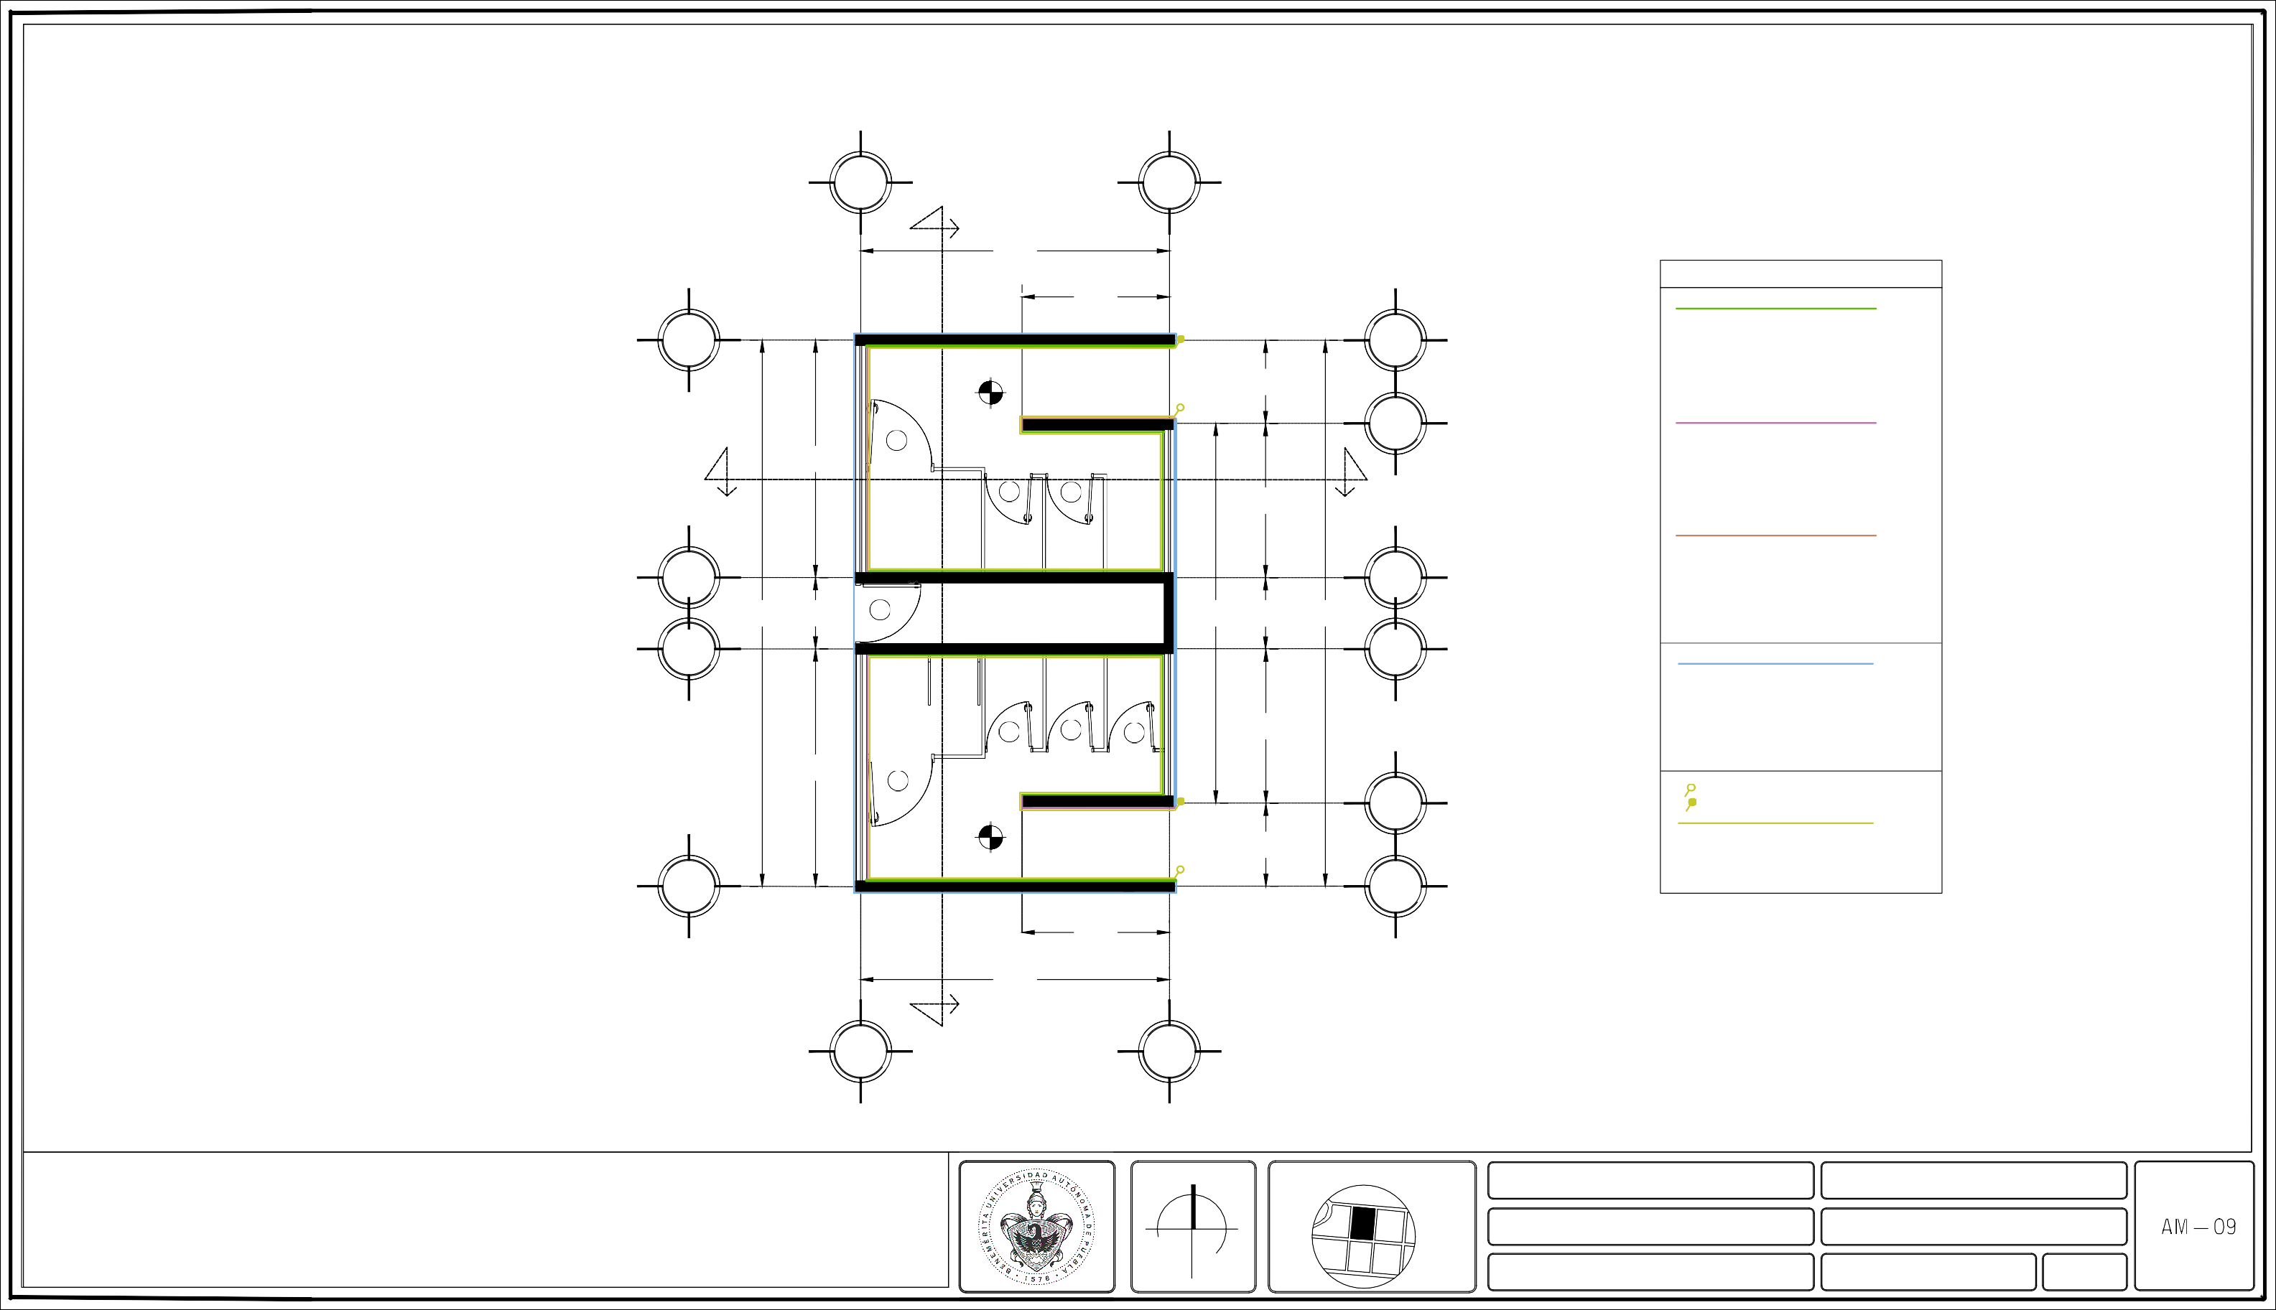
POR ASIGNAR
29/ABRIL/2019 1:80

A B C
D
Y
19,50

5
1.10
6,50 6,50 6,50
5

3,25

SIMBOLOGÍA

X 6,50
44

N.P.T +0.15

MURO INTERIOR:
MEZCLA BRAVA pulidoblanco fino (2mm.) Pintura vinílica marca COMEX
Línea ColorLife Trends- Pantone Peón 044-02 Tono: gris claro
Acabado: Satinado y mate

3,25

1.10

3,25 X'

MURO EXTERIOR:
Pintura vinílica marca COMEX
Línea Colorlife- Pantone Compás 184-03 Tono: azul cielo
Acabado: Satinado y mate

3

3,25

2.20

2.20

N.P.T +0.15

1.10

3

3,25

MURO EXTERIOR:
Pintura vinílica marca COMEX
Línea Colorlife- Pantone Clarabella B2-08 Tono: rosa ciruela
Acabado: mate

MURO EXTERIOR:
Pintura vinílica marca COMEX Línea Colorlife- Pantone 7488-pc Tono: verde olivo
Acabado: satinado y mate

2 2.20 2.20

N.P.T +0.15

6,50

MURO EXTERIOR:
MEZCLA BRAVA Estuco blanco (3 mm.) Pintura vinílica marca COMEX
Línea Colorlife- Pantone Hostia 005-01 Tono: blanco marfil
Acabado: Satinado y mate

3,25

INICIO DE ZOCLO FINALIZA ZOCLO
2

Zoclo de piso cerámico modelo Kronos- color gris Estructurado, marca Porcelanite

1

0,90

6,50

1,20

0,90

6,50

1,20

2.20 2.20

0,90
6,50
1

1,20

19,50
Y'

A B C D

NORTE: UBICACIÓN:
BARRIO DE LOS COQUITOS. CAMAGÜEY, CUBA

ARQUITECTOS:
ARQ. JOSÉ CARLOS ESPINOSA CARRILLO ARQ. MELANIE SARABIA HIPÓLITO
ARQ. YASMÍN ARACELI POZOS HEREDIA

PROYECTO:
ESCUELA DE OFICIOS PARA ALUMNOS CON CAPACIDADES DIFERENTES

PLANO:

ASESORES:
DR. AGUSTÍN LÓPEZ ROMERO
DRA. DELIA DEL CONSUELO DOMÍNGUEZ CUANALO DRA. LILIA VARINIA LÓPEZ VARGAS

PLANO:
ACABADO MUROS DE BODEGAS

D.R.O. FECHA DE ENTREGA :

ESCALA :

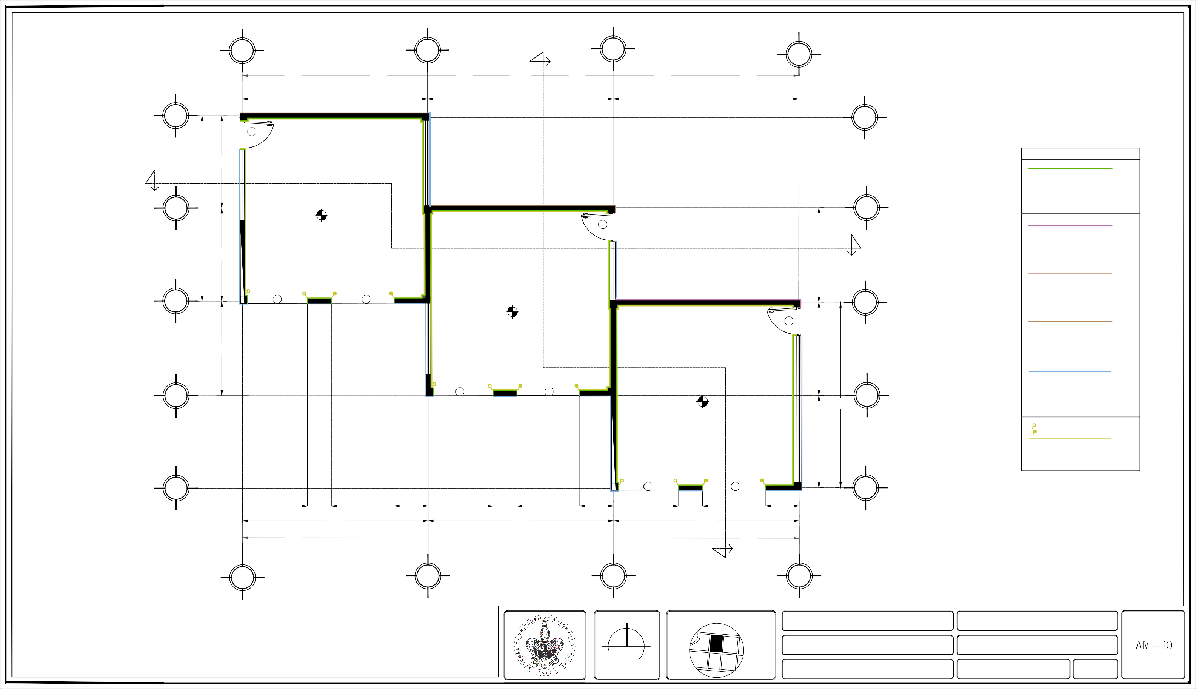
POR ASIGNAR
29/ABRIL/2019 1:100

PLANOS DE ACABADOS
EN PISOS
PROPUESTA Y DESARROLLO DEL PROYECTO EJECUTIVO

Y
A B E H

25,00

6.0000 13,00 6,00

6 2.00 6

PISO DE CEMENTO PORTLAND
MARCA CEMEX- MODELO CPC 30 / RECISTENCIA FC' 200KG /CM2

PISO PORCELANICO MODELO ISOLA
X ESMALTADO GRIS, MEDIDAS 60X60CM,
MARCA PORCELANITE O SIMILAR

5,70

N.P.T 0.00

N.P.T 0.00

5,70

N.P.T 0.00

PISO CERÁMICO MODELO KRONOS COLOR GRIS ESTRUCTURADO, MARCA PORCELANITE O SIMILAR

10,00

3

1.10

1.10

10,00

3

2,80

N.P.T 0.00

2,80
X'

N.P.T 0.00

2
2 2

1,50

1

S

S

2.00

1,50

1

3,70 2,30
2,30
3,70

6,00 13,00 6,00

25,00

Y'
A B E H

NORTE: UBICACIÓN:
BARRIO DE LOS COQUITOS. CAMAGÜEY, CUBA

ARQUITECTOS:
ARQ. JOSÉ CARLOS ESPINOSA CARRILLO ARQ. MELANIE SARABIA HIPÓLITO
ARQ. YASMÍN ARACELI POZOS HEREDIA

PROYECTO:
ESCUELA DE OFICIOS PARA ALUMNOS CON CAPACIDADES DIFERENTES

PLANO:

ASESORES:
DR. AGUSTÍN LÓPEZ ROMERO
DRA. DELIA DEL CONSUELO DOMÍNGUEZ CUANALO DRA. LILIA VARINIA LÓPEZ VARGAS

PLANO:
ACABADO PISOS DE ADMINISTRACIÓN P.B.

D.R.O. FECHA DE ENTREGA :

ESCALA :

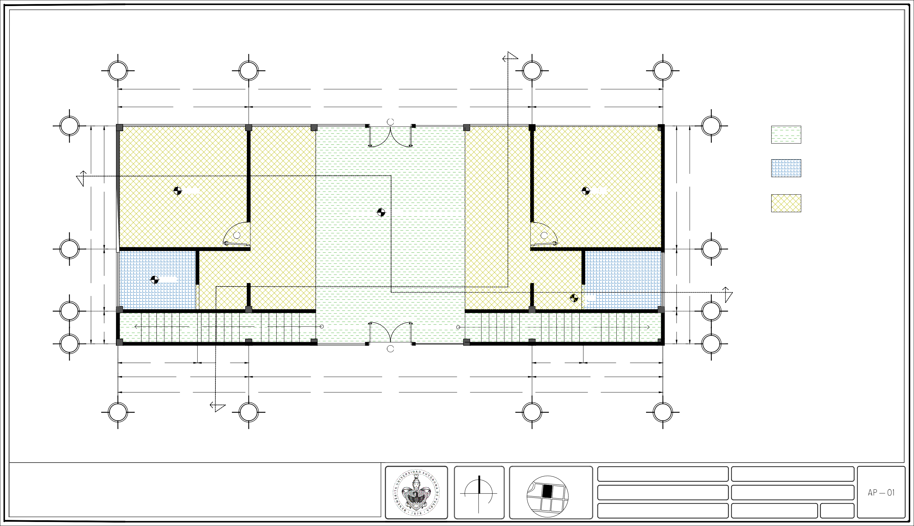
POR ASIGNAR
29/ABRIL/2019 1:100

A C D Y F G H

25,00

9,00 7,00 9,00

5,00 2,00 2,00

5

5

2,20

PISO DE CEMENTO PORTLAND MARCA CEMEX- MODELO CPC 30 /
RECISTENCIA FC' 200KG /CM2

X 0.90
0.90 4
PISO PORCELANICO MODELO ISOLA ESMALTADO GRIS, MEDIDAS 60X60CM, MARCA PORCELANITE O SIMILAR

8,50
N.P.T +3.30
0.90

3,50
8,50
PISO CERÁMICO MODELO KRONOS COLOR GRIS ESTRUCTURADO, MARCA PORCELANITE O SIMILAR

10,00
N.P.T +3.30
0.90
N.P.T +3.30

10,00
3

N.P.T +3.30

2,80
X'

2
1,50
1

N.P.T 0.00

B B

2

1.5000

1

9,00 7,00 9,00

25,00

Y'
A C D F H

NORTE: UBICACIÓN:
BARRIO DE LOS COQUITOS. CAMAGÜEY, CUBA

ARQUITECTOS:
ARQ. JOSÉ CARLOS ESPINOSA CARRILLO ARQ. MELANIE SARABIA HIPÓLITO
ARQ. YASMÍN ARACELI POZOS HEREDIA

PROYECTO:
ESCUELA DE OFICIOS PARA ALUMNOS CON CAPACIDADES DIFERENTES

PLANO:

ASESORES:
DR. AGUSTÍN LÓPEZ ROMERO
DRA. DELIA DEL CONSUELO DOMÍNGUEZ CUANALO DRA. LILIA VARINIA LÓPEZ VARGAS

PLANO:
ACABADO PISOS DE ADMINISTRACIÓN P.A.

D.R.O. FECHA DE ENTREGA :

ESCALA :

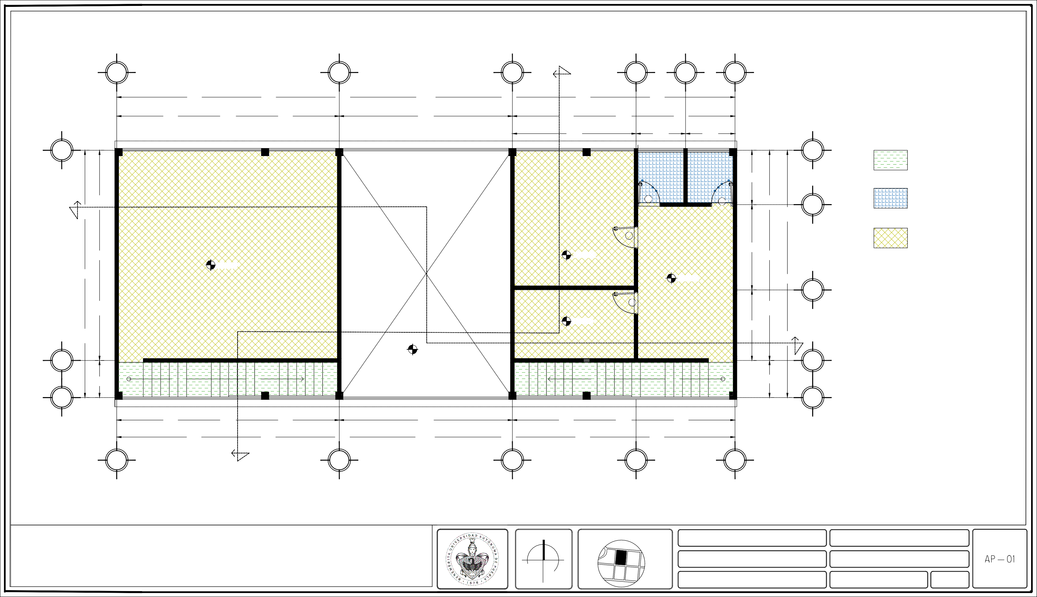
POR ASIGNAR
29/ABRIL/2019 1:100

A C D E

Y 12,60

3,50
8,00
1,10

1.00

4 4

1.00

3,00

3

N.P.T -2.10 N.P.T -1.20

N.P.T -2.10

PISO PORCELANICO MODELO ISOLA ESMALTADO GRIS, MEDIDAS 60X60CM, MARCA PORCELANITE

X
12,00

4,50

2,17

N.P.T -1.80

N.P.T -1.50

X'
12,00

PISO DE MICROCEMNETO BLANCO/ ACABADO PULIDO, MARCA CONCRETE LAB ESPESOR DE 3MM - 50 M2

N.P.T -1.20
2

2.00

PISO DE CEMENTO PORTLAND MARCA CEMEX- MODELO CPC 30 / RECISTENCIA FC' 200KG /CM2

2,17

4,50

N.P.T -0.90

N.P.T -0.60

PISO REVESTIMIENTO DE MADERA/ MARCA TECNODECK COLLECTION FINISHING MODELO: SKIRTING BOARD/ COLOR TROPICAL BROWN DIM. 140 X 120 X 200 CM

1

2,30

N.P.T -0.30

1

3,50

Y' 13,50
8,00
2,00

A B C D F

NORTE: UBICACIÓN:
BARRIO DE LOS COQUITOS. CAMAGÜEY, CUBA

ARQUITECTOS:
ARQ. JOSÉ CARLOS ESPINOSA CARRILLO ARQ. MELANIE SARABIA HIPÓLITO
ARQ. YASMÍN ARACELI POZOS HEREDIA

PROYECTO:
ESCUELA DE OFICIOS PARA ALUMNOS CON CAPACIDADES DIFERENTES

PLANO:

ASESORES:
DR. AGUSTÍN LÓPEZ ROMERO
DRA. DELIA DEL CONSUELO DOMÍNGUEZ CUANALO DRA. LILIA VARINIA LÓPEZ VARGAS

PLANO:
ACABADO PISOS DE SALÓN DE USOS MÚLTIPLES

D.R.O. FECHA DE ENTREGA :

ESCALA :

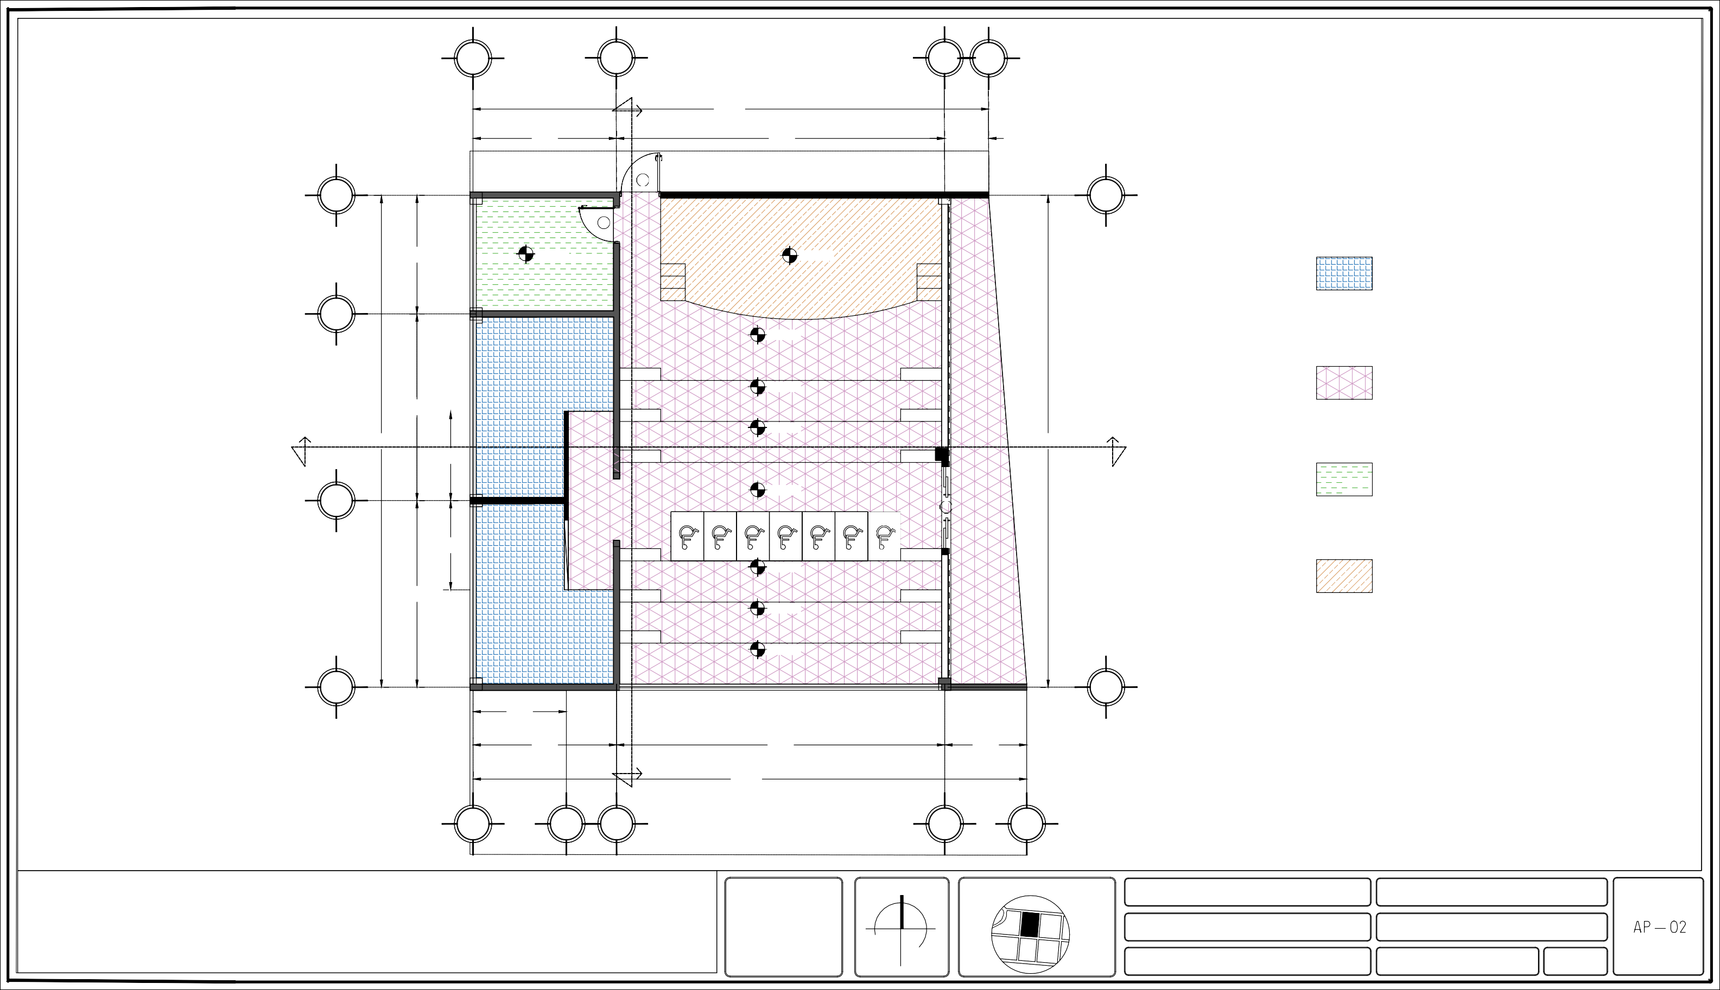
POR ASIGNAR
29/ABRIL/2019 1:100

A Y B

6,50

3

0,60

2,50

1,80

1,60
3

N.P.T 0.00

1,60

PISO DE MICROCEMNETO BLANCO/ ACABADO PULIDO, MARCA CONCRETE LAB ESPESOR DE 3MM - 50 M2

2,00

6,50 6,50

0,50

PISO DE CEMENTO PORTLAND MARCA CEMEX- MODELO CPC 30 / RECISTENCIA FC' 200KG /CM2

1,00

13,00

1.10

2

1.10

N.P.T 0.00
2,20
2
13,00

1,00

0,50

X 6,50

6,50

2,00

1
0,60 1,60

4,30

1,60

1

6,50

A B A

S

B
C

13,00

6,50 6,50
2 2
1.10 1.10

0,60

N.P.T 0.00 N.P.T 0.00
0,60

2,50 2,50

6,50 6,50

1,80

3.40 X'

1,60

1

1,60

2,00

0,30
0,50 1,00

2,20

1,00

0,30
0,50

2,00

1
1,60
1.00

6,50 6,50
13,00
A Y' B C

NORTE: UBICACIÓN:
BARRIO DE LOS COQUITOS. CAMAGÜEY, CUBA

ARQUITECTOS:
ARQ. JOSÉ CARLOS ESPINOSA CARRILLO ARQ. MELANIE SARABIA HIPÓLITO
ARQ. YASMÍN ARACELI POZOS HEREDIA

PROYECTO:
ESCUELA DE OFICIOS PARA ALUMNOS CON CAPACIDADES DIFERENTES

PLANO:

ASESORES:
DR. AGUSTÍN LÓPEZ ROMERO
DRA. DELIA DEL CONSUELO DOMÍNGUEZ CUANALO DRA. LILIA VARINIA LÓPEZ VARGAS

PLANO:
ACABADO PISOS DE AULAS TEÓRICAS P.B.

D.R.O. FECHA DE ENTREGA :

ESCALA :

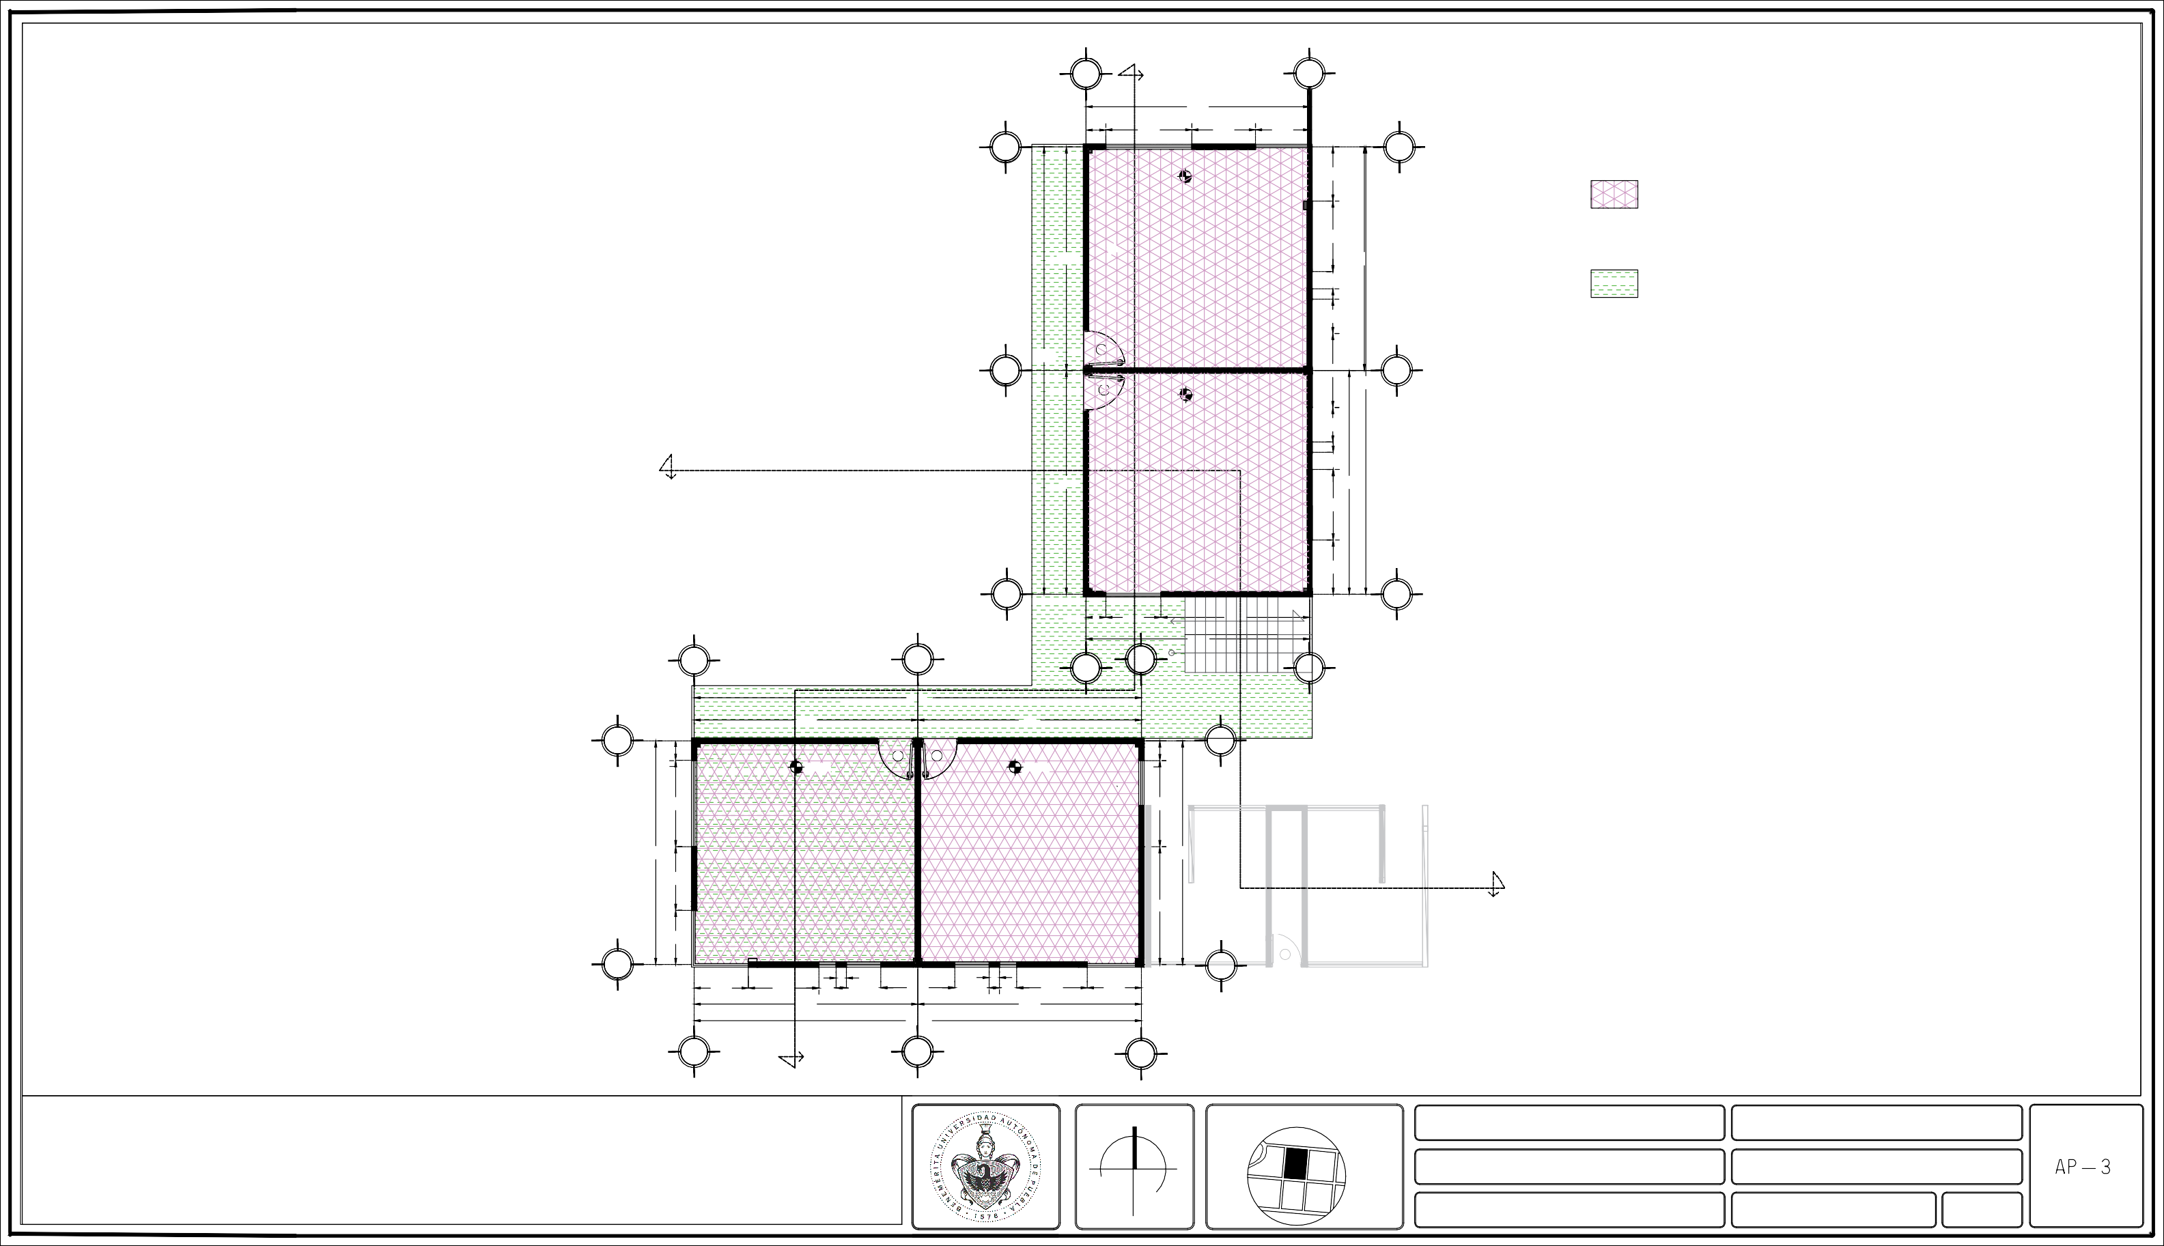
POR ASIGNAR
29/ABRIL/2019 1:150

A Y B

6,50

3

0,60

2,50

1,80

1,60
3

N.P.T +3.30

1,60

2,00

6,50

6,50

0,50

PISO DE MICROCEMNETO BLANCO/ ACABADO PULIDO, MARCA CONCRETE LAB ESPESOR DE 3MM - 50 M2

1,00

13,00

1.10

PISO DE CEMENTO PORTLAND MARCA CEMEX- MODELO CPC 30 / RECISTENCIA FC' 200KG /CM2

2

1.10

N.P.T +3.30
2,20
2
13,00

1,00

0,50

X 6,50

6,50

2,00

1
0,60 1,60 B

6,50

4,30

1,60

1

A B A C B

13,00

6,50 6,50
2 2
1.10 1.10

0,60

N.P.T +3.30 N.P.T +3.30
0,60

2,50 2,50

6,50 6,50

1,80

3,40 X'

1,60

1

A

1,60

2,00

6,50

Y'

0,30
0,50

1,00

2,20

13,00

B

1,00

0,30
0,50

6,50

2,00

1
1,60

C

NORTE: UBICACIÓN:
BARRIO DE LOS COQUITOS. CAMAGÜEY, CUBA

ARQUITECTOS:
ARQ. JOSÉ CARLOS ESPINOSA CARRILLO ARQ. MELANIE SARABIA HIPÓLITO
ARQ. YASMÍN ARACELI POZOS HEREDIA

PROYECTO:
ESCUELA DE OFICIOS PARA ALUMNOS CON CAPACIDADES DIFERENTES

PLANO:

ASESORES:
DR. AGUSTÍN LÓPEZ ROMERO
DRA. DELIA DEL CONSUELO DOMÍNGUEZ CUANALO DRA. LILIA VARINIA LÓPEZ VARGAS

PLANO:
ACABADO PISOS DE AULAS TEÓRICAS P.A.

D.R.O. FECHA DE ENTREGA :

ESCALA :

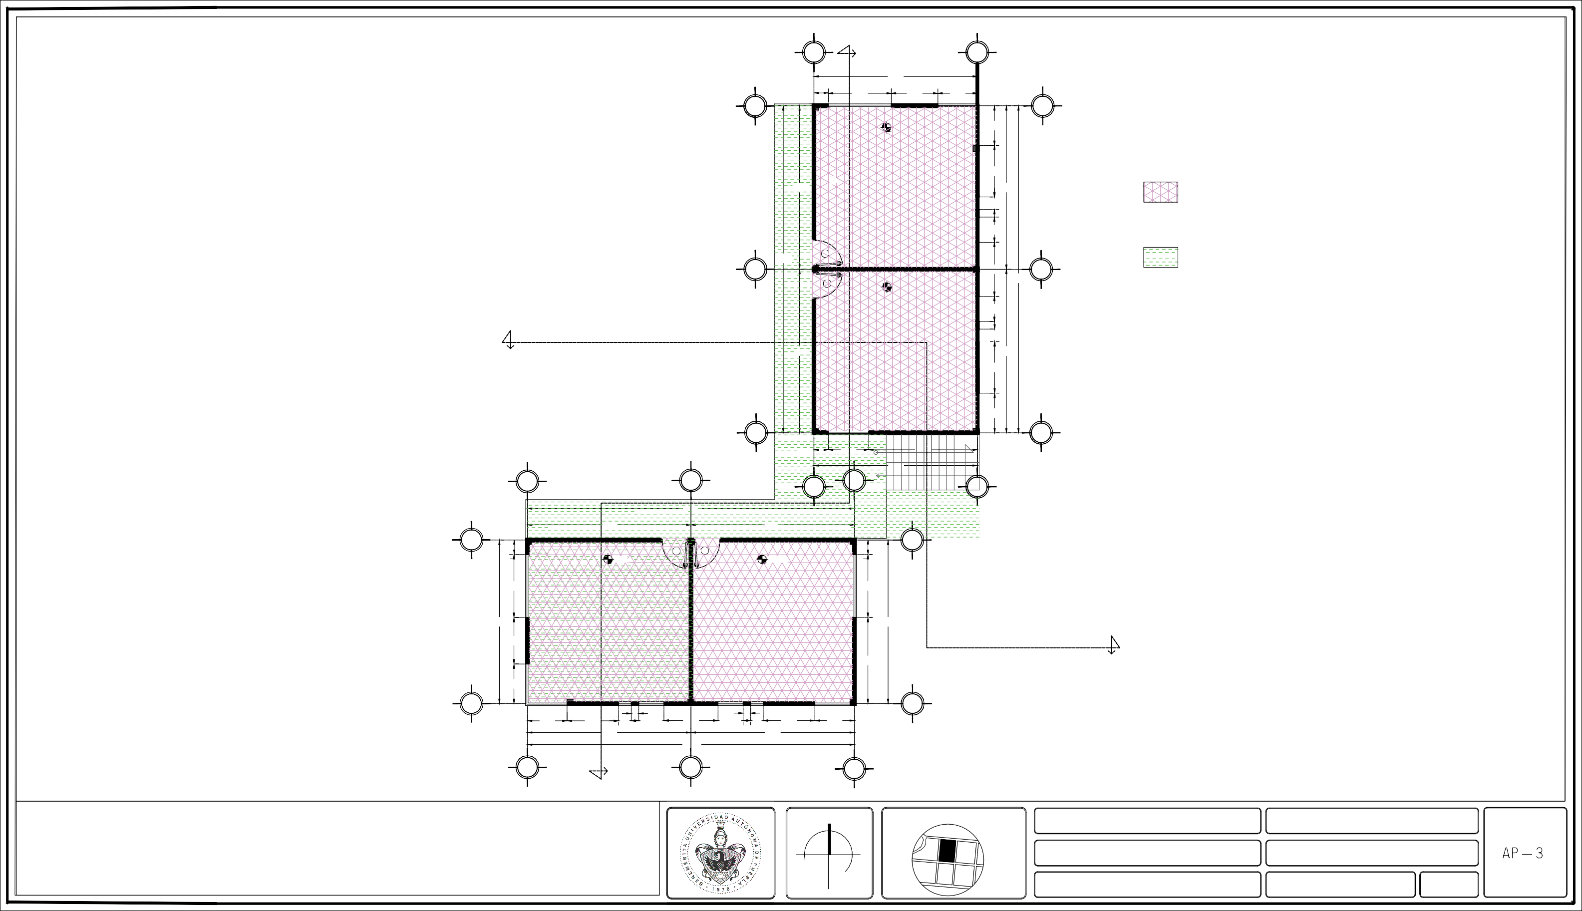
POR ASIGNAR
29/ABRIL/2019 1:150

A C
Y

3

3,10

1.50

4,90
6,00

N.P.T 0.00

1,10

3
1,60

PISO ANTIDESLIZANTE - MARCA ALTRO STRONGHOLD TM 30/K30 3 MM/ RESISTENCIA PTV >55
A B
Y

2,00

2 2
X'

5,00
2

X

1,90

1.10

1.20

2,10
5,00
X'

PISO PORCELANICO MODELO ISOLA ESMALTADO GRIS, MEDIDAS 60X60CM, MARCA PORCELANITE O SIMILAR

X 2,25

1
N.P.T 0.00

2,00
2,25

1

PISO DE CEMENTO PORTLAND MARCA CEMEX- MODELO CPC 30 / RECISTENCIA FC' 200KG /CM2

1

2,00
1 Y'

A B

3,10 2,90

6,00

Y'
A B C

NORTE: UBICACIÓN:
BARRIO DE LOS COQUITOS. CAMAGÜEY, CUBA

ARQUITECTOS:
ARQ. JOSÉ CARLOS ESPINOSA CARRILLO ARQ. MELANIE SARABIA HIPÓLITO
ARQ. YASMÍN ARACELI POZOS HEREDIA

PROYECTO:
ESCUELA DE OFICIOS PARA ALUMNOS CON CAPACIDADES DIFERENTES

PLANO:

ASESORES:
DR. AGUSTÍN LÓPEZ ROMERO
DRA. DELIA DEL CONSUELO DOMÍNGUEZ CUANALO DRA. LILIA VARINIA LÓPEZ VARGAS

PLANO:
ACABADO PISOS DE ENFERMERÍA Y CASETA

D.R.O. FECHA DE ENTREGA :

ESCALA :

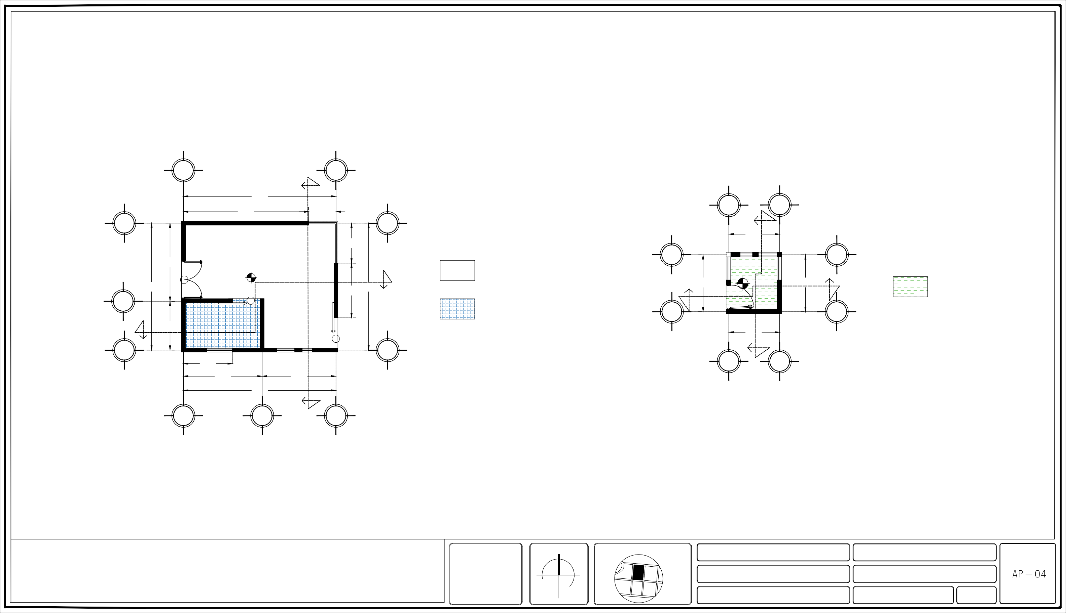
POR ASIGNAR
29/ABRIL/2019 1:100

3
A

X
7,00

1

1.60

6,50

B
12,00 C

N.P.T 0.00

A

N.P.T -1.20

5,50

3

PISO ANTIDESLIZANTE - MARCA ALTRO STRONGHOLD TM 30/K30 3 MM/ RESISTENCIA PTV >55

PISO DE MICROCEMNETO BLANCO/ ACABADO PULIDO, MARCA CONCRETE LAB
ESPESOR DE 3MM - 50 M2

9,50

0.70

1.00
6,50 2

PISO PORCELANICO MODELO ISOLA ESMALTADO GRIS, MEDIDAS 60X60CM, MARCA PORCELANITE O SIMILAR

N.P.T -1.20 X'

PISO DE CEMENTO PORTLAND MARCA CEMEX- MODELO CPC 30 / RECISTENCIA FC' 200KG /CM2

19,00

0.70

1

9,50
B

Y'

C

NORTE: UBICACIÓN:
BARRIO DE LOS COQUITOS. CAMAGÜEY, CUBA

ARQUITECTOS:
ARQ. JOSÉ CARLOS ESPINOSA CARRILLO ARQ. MELANIE SARABIA HIPÓLITO
ARQ. YASMÍN ARACELI POZOS HEREDIA

PROYECTO:
ESCUELA DE OFICIOS PARA ALUMNOS CON CAPACIDADES DIFERENTES

PLANO:

ASESORES:
DR. AGUSTÍN LÓPEZ ROMERO
DRA. DELIA DEL CONSUELO DOMÍNGUEZ CUANALO DRA. LILIA VARINIA LÓPEZ VARGAS

PLANO:
ACABADO PISOS DE CAFETERÍA P.B.

D.R.O. FECHA DE ENTREGA :

ESCALA :

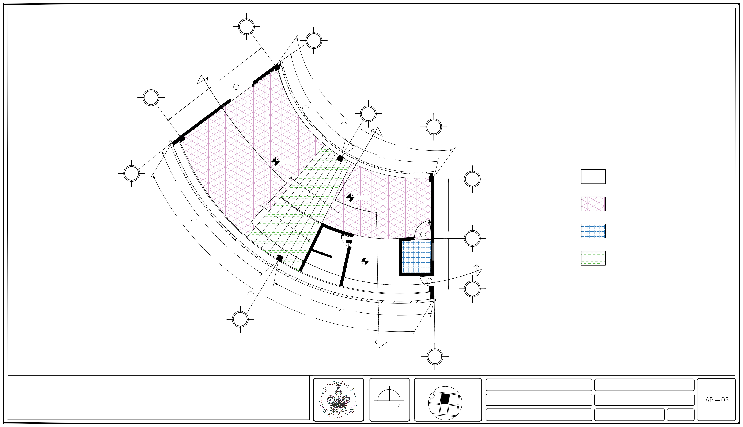
POR ASIGNAR
29/ABRIL/2019 1:100

3
A

X
7,00

1

1.60

6,50

B
12,00 C

N.P.T 0.00

A

5,50

3

PISO DE CEMENTO PORTLAND MARCA CEMEX- MODELO CPC 30 / RECISTENCIA FC' 200KG /CM2

PISO DE MICROCEMNETO BLANCO/ ACABADO PULIDO, MARCA CONCRETE LAB ESPESOR DE 3MM - 50 M2

N.P.T -1.20

9,50

PISO REVESTIMIENTO DE MADERA/ MARCA TECNODECK COLLECTION FINISHING MODELO: SKIRTING BOARD/ COLOR TROPICAL BROWN DIM. 140 X 120 X 200 CM

6,50

X'
N.P.T +1.30

19,00 1

9,50
B

Y'
C

NORTE: UBICACIÓN:
BARRIO DE LOS COQUITOS. CAMAGÜEY, CUBA

ARQUITECTOS:
ARQ. JOSÉ CARLOS ESPINOSA CARRILLO ARQ. MELANIE SARABIA HIPÓLITO
ARQ. YASMÍN ARACELI POZOS HEREDIA

PROYECTO:
ESCUELA DE OFICIOS PARA ALUMNOS CON CAPACIDADES DIFERENTES

PLANO:

ASESORES:
DR. AGUSTÍN LÓPEZ ROMERO
DRA. DELIA DEL CONSUELO DOMÍNGUEZ CUANALO DRA. LILIA VARINIA LÓPEZ VARGAS

PLANO:
ACABADO PISOS DE CAFETERÍA P.A.

D.R.O. FECHA DE ENTREGA :

ESCALA :

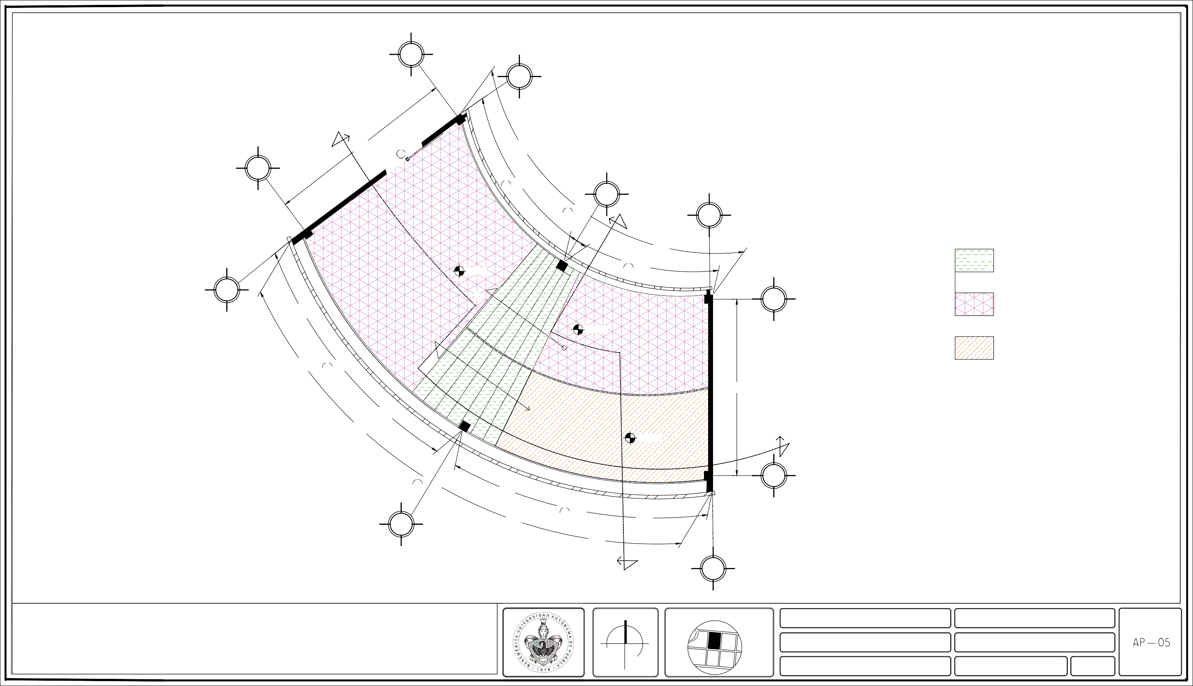
POR ASIGNAR
29/ABRIL/2019 1:100

Y

6

1.50

X 2,40 X'

5

2,40

4

13,00

3,40

N.P.T 0.00

1.50

PISO DE CEMENTO PORTLAND MARCA CEMEX- MODELO CPC 30 / RECISTENCIA FC' 200KG /CM2

3

2,40

2
N.P.T 0.00

2,40

1

3,00 3,00 3,00 3,00 3,00

15,00

A B C D E F
Y'

NORTE: UBICACIÓN:
BARRIO DE LOS COQUITOS. CAMAGÜEY, CUBA

ARQUITECTOS:
ARQ. JOSÉ CARLOS ESPINOSA CARRILLO ARQ. MELANIE SARABIA HIPÓLITO
ARQ. YASMÍN ARACELI POZOS HEREDIA

PROYECTO:
ESCUELA DE OFICIOS PARA ALUMNOS CON CAPACIDADES DIFERENTES

PLANO:

ASESORES:
DR. AGUSTÍN LÓPEZ ROMERO
DRA. DELIA DEL CONSUELO DOMÍNGUEZ CUANALO DRA. LILIA VARINIA LÓPEZ VARGAS

PLANO:
ACABADO PISOS DE VIVERO

D.R.O. FECHA DE ENTREGA :

ESCALA :

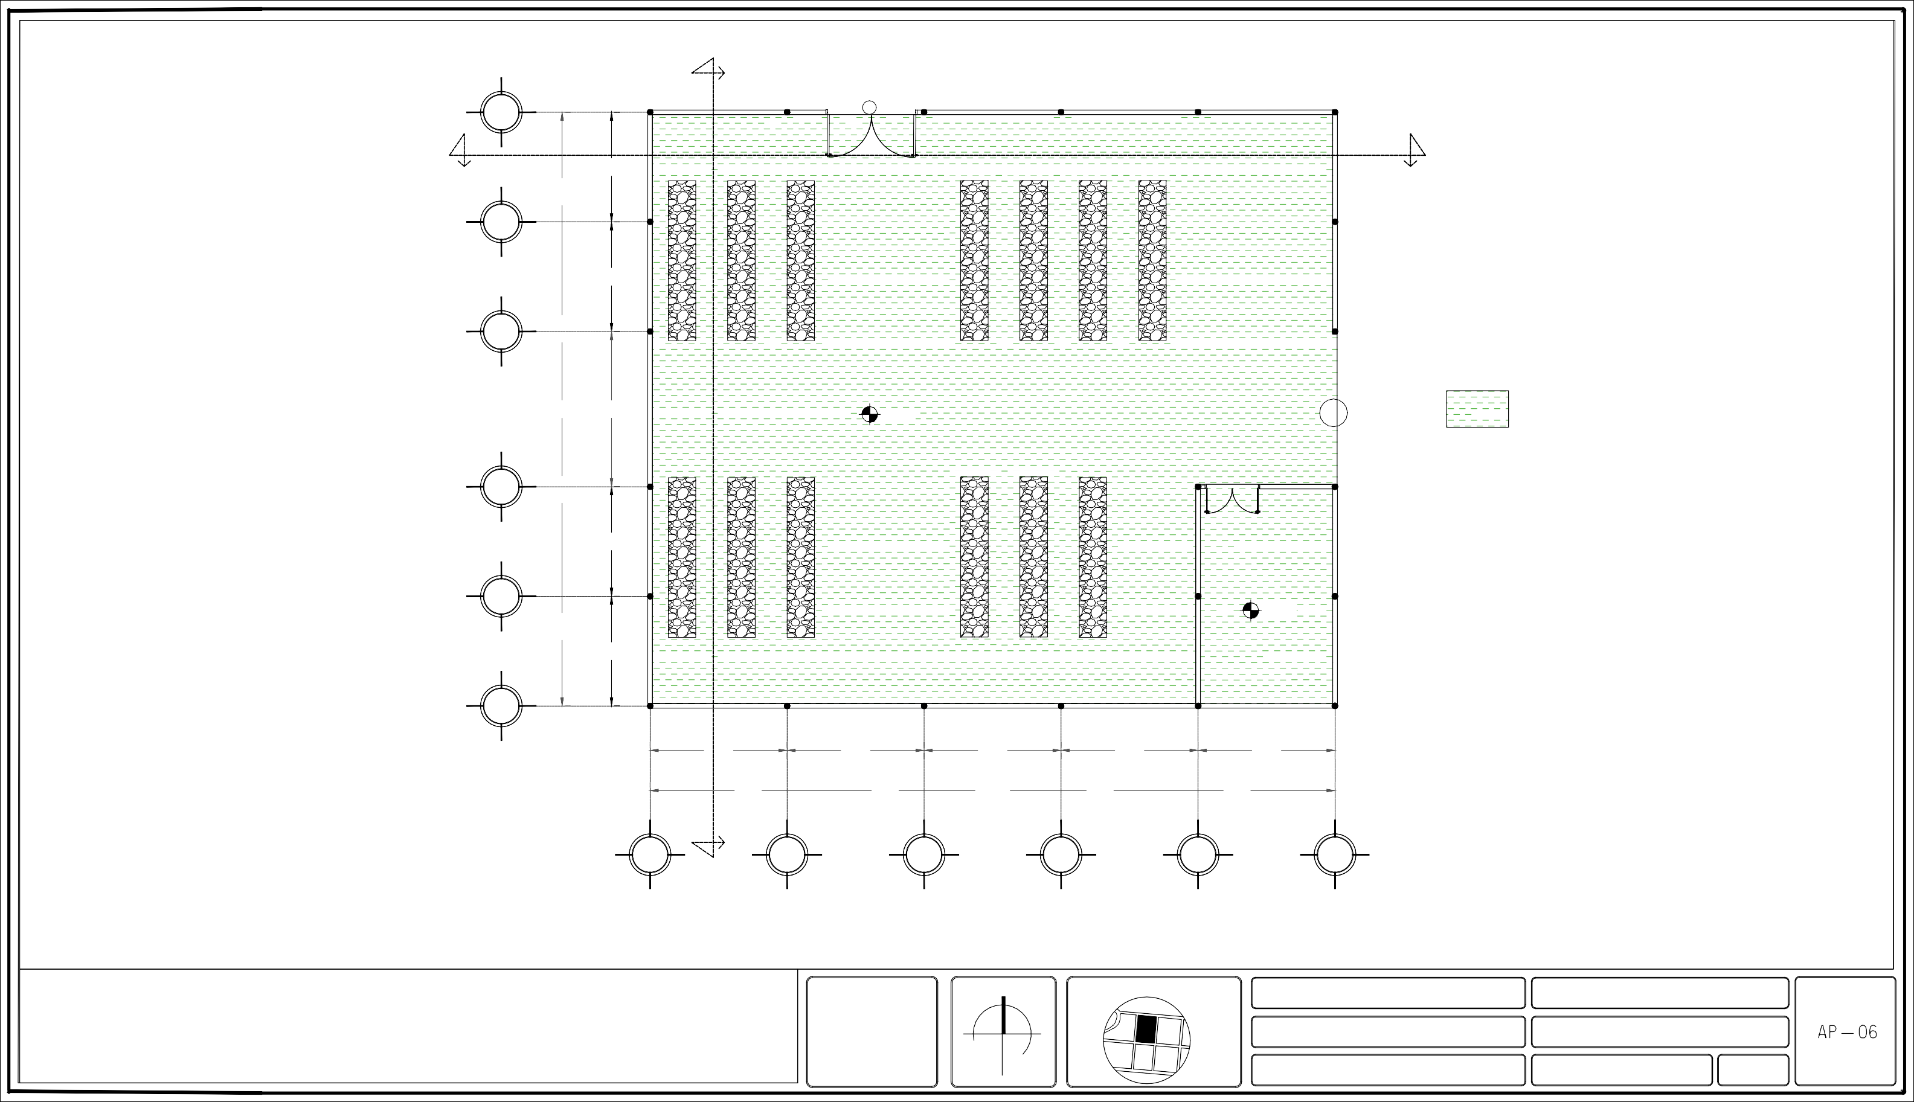
POR ASIGNAR
29/ABRIL/2019 1:100

A B C D E F

13,00

2,40

6

2,40

3,40

2,40

2,40

3,00

5

PISO DE CEMENTO PORTLAND MARCA CEMEX- MODELO CPC 30 / RECISTENCIA FC' 200KG /CM2

3,00

1.50

4

N.P.T 0.00

15,00 3,00

3

3,00

2

3,00

N.P.T 0.00

1 1.50

NORTE: UBICACIÓN:
BARRIO DE LOS COQUITOS. CAMAGÜEY, CUBA

ARQUITECTOS:
ARQ. JOSÉ CARLOS ESPINOSA CARRILLO ARQ. MELANIE SARABIA HIPÓLITO
ARQ. YASMÍN ARACELI POZOS HEREDIA

PROYECTO:
ESCUELA DE OFICIOS PARA ALUMNOS CON CAPACIDADES DIFERENTES

PLANO:

ASESORES:
DR. AGUSTÍN LÓPEZ ROMERO
DRA. DELIA DEL CONSUELO DOMÍNGUEZ CUANALO DRA. LILIA VARINIA LÓPEZ VARGAS

PLANO:
ACABADO PISOS DE VIVERO

D.R.O. FECHA DE ENTREGA :

ESCALA :

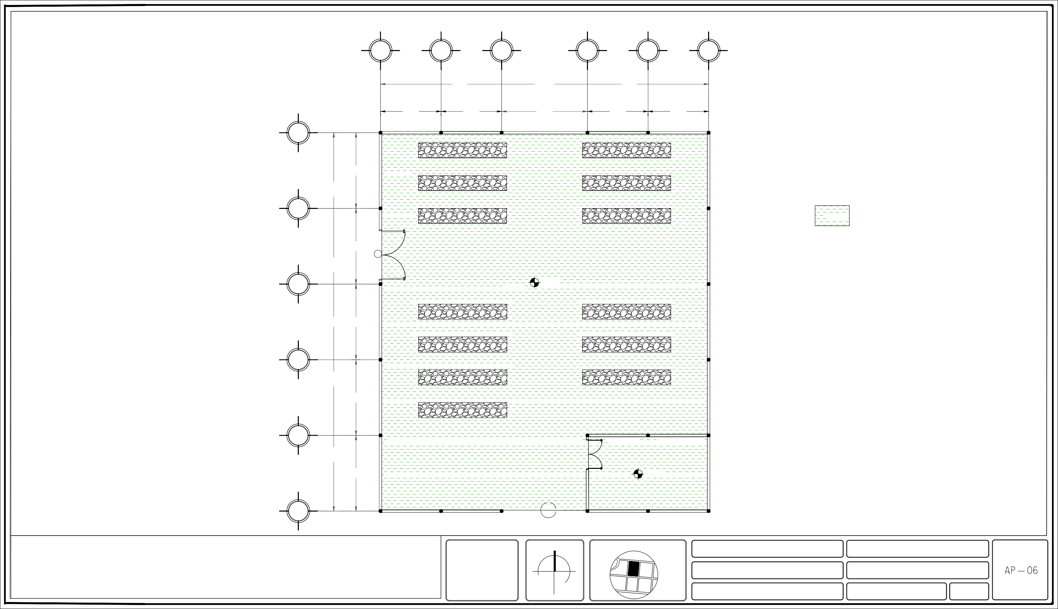
POR ASIGNAR
29/ABRIL/2019 1:100

A B C
Y
8,70

3
1,50

2

2,70 6,00

N.P.T 0.00

3

1,50

2

PISO DE MICROCEMNETO BLANCO/ ACABADO PULIDO, MARCA CONCRETE LAB ESPESOR DE 3MM - 50 M2

PISO ANTIDESLIZANTE - MARCA ALTRO STRONGHOLD TM 30/K30 3 MM/ RESISTENCIA PTV >55

N.P.T 0.00

X X'

16,50 16,50

15,00 15,00

1 1

8,70
Y'
A C

NORTE: UBICACIÓN:
BARRIO DE LOS COQUITOS. CAMAGÜEY, CUBA

ARQUITECTOS:
ARQ. JOSÉ CARLOS ESPINOSA CARRILLO ARQ. MELANIE SARABIA HIPÓLITO
ARQ. YASMÍN ARACELI POZOS HEREDIA

PROYECTO:
ESCUELA DE OFICIOS PARA ALUMNOS CON CAPACIDADES DIFERENTES

PLANO:

ASESORES:
DR. AGUSTÍN LÓPEZ ROMERO
DRA. DELIA DEL CONSUELO DOMÍNGUEZ CUANALO DRA. LILIA VARINIA LÓPEZ VARGAS

PLANO:
ACABADO PISOS DEL TALLER DE REPOSTERÍA

D.R.O. FECHA DE ENTREGA :

ESCALA :

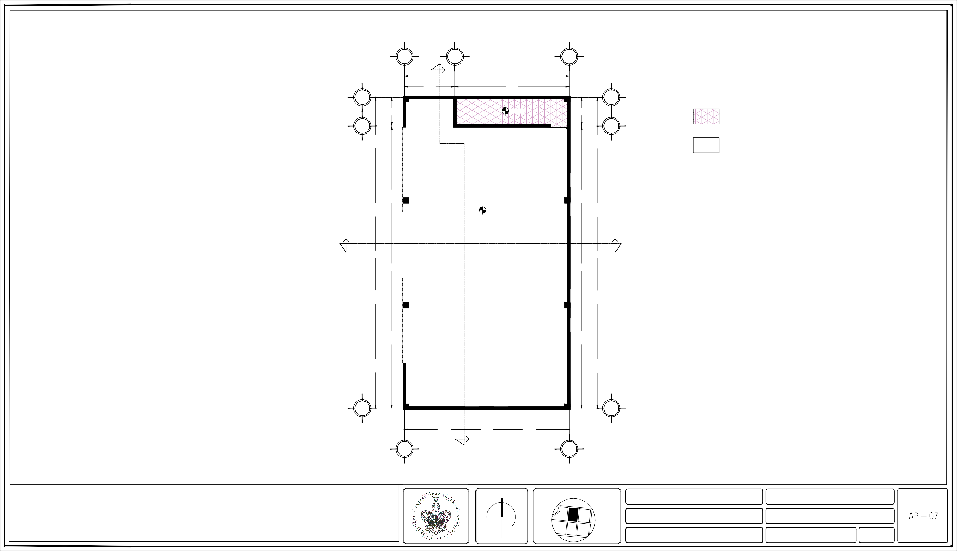
POR ASIGNAR
29/ABRIL/2019 1:120

A C D E
Y
23,00

11,50 11,50

1,50

6 6

PISO DE MICROCEMNETO BLANCO/ ACABADO PULIDO, MARCA CONCRETE LAB ESPESOR DE 3MM - 50 M2

2,70

PISO ANTIDESLIZANTE - MARCA
TM

3,70
ALTRO STRONGHOLD 30/K30

N.P.T 0.00

4
X' 5
3 MM/ RESISTENCIA PTV >55

12,40

X
3

2,70

6,00

12,40

6,00
2
N.P.T 0.00

3,70

1 1
1,50

11,50 11,50

23,00

Y'
A B C E

NORTE: UBICACIÓN:
BARRIO DE LOS COQUITOS. CAMAGÜEY, CUBA

ARQUITECTOS:
ARQ. JOSÉ CARLOS ESPINOSA CARRILLO ARQ. MELANIE SARABIA HIPÓLITO
ARQ. YASMÍN ARACELI POZOS HEREDIA

PROYECTO:
ESCUELA DE OFICIOS PARA ALUMNOS CON CAPACIDADES DIFERENTES

PLANO:

ASESORES:
DR. AGUSTÍN LÓPEZ ROMERO
DRA. DELIA DEL CONSUELO DOMÍNGUEZ CUANALO DRA. LILIA VARINIA LÓPEZ VARGAS

PLANO:
ACABADO PISOS DEL TALLER DE PANADERÍA

D.R.O. FECHA DE ENTREGA :

ESCALA :

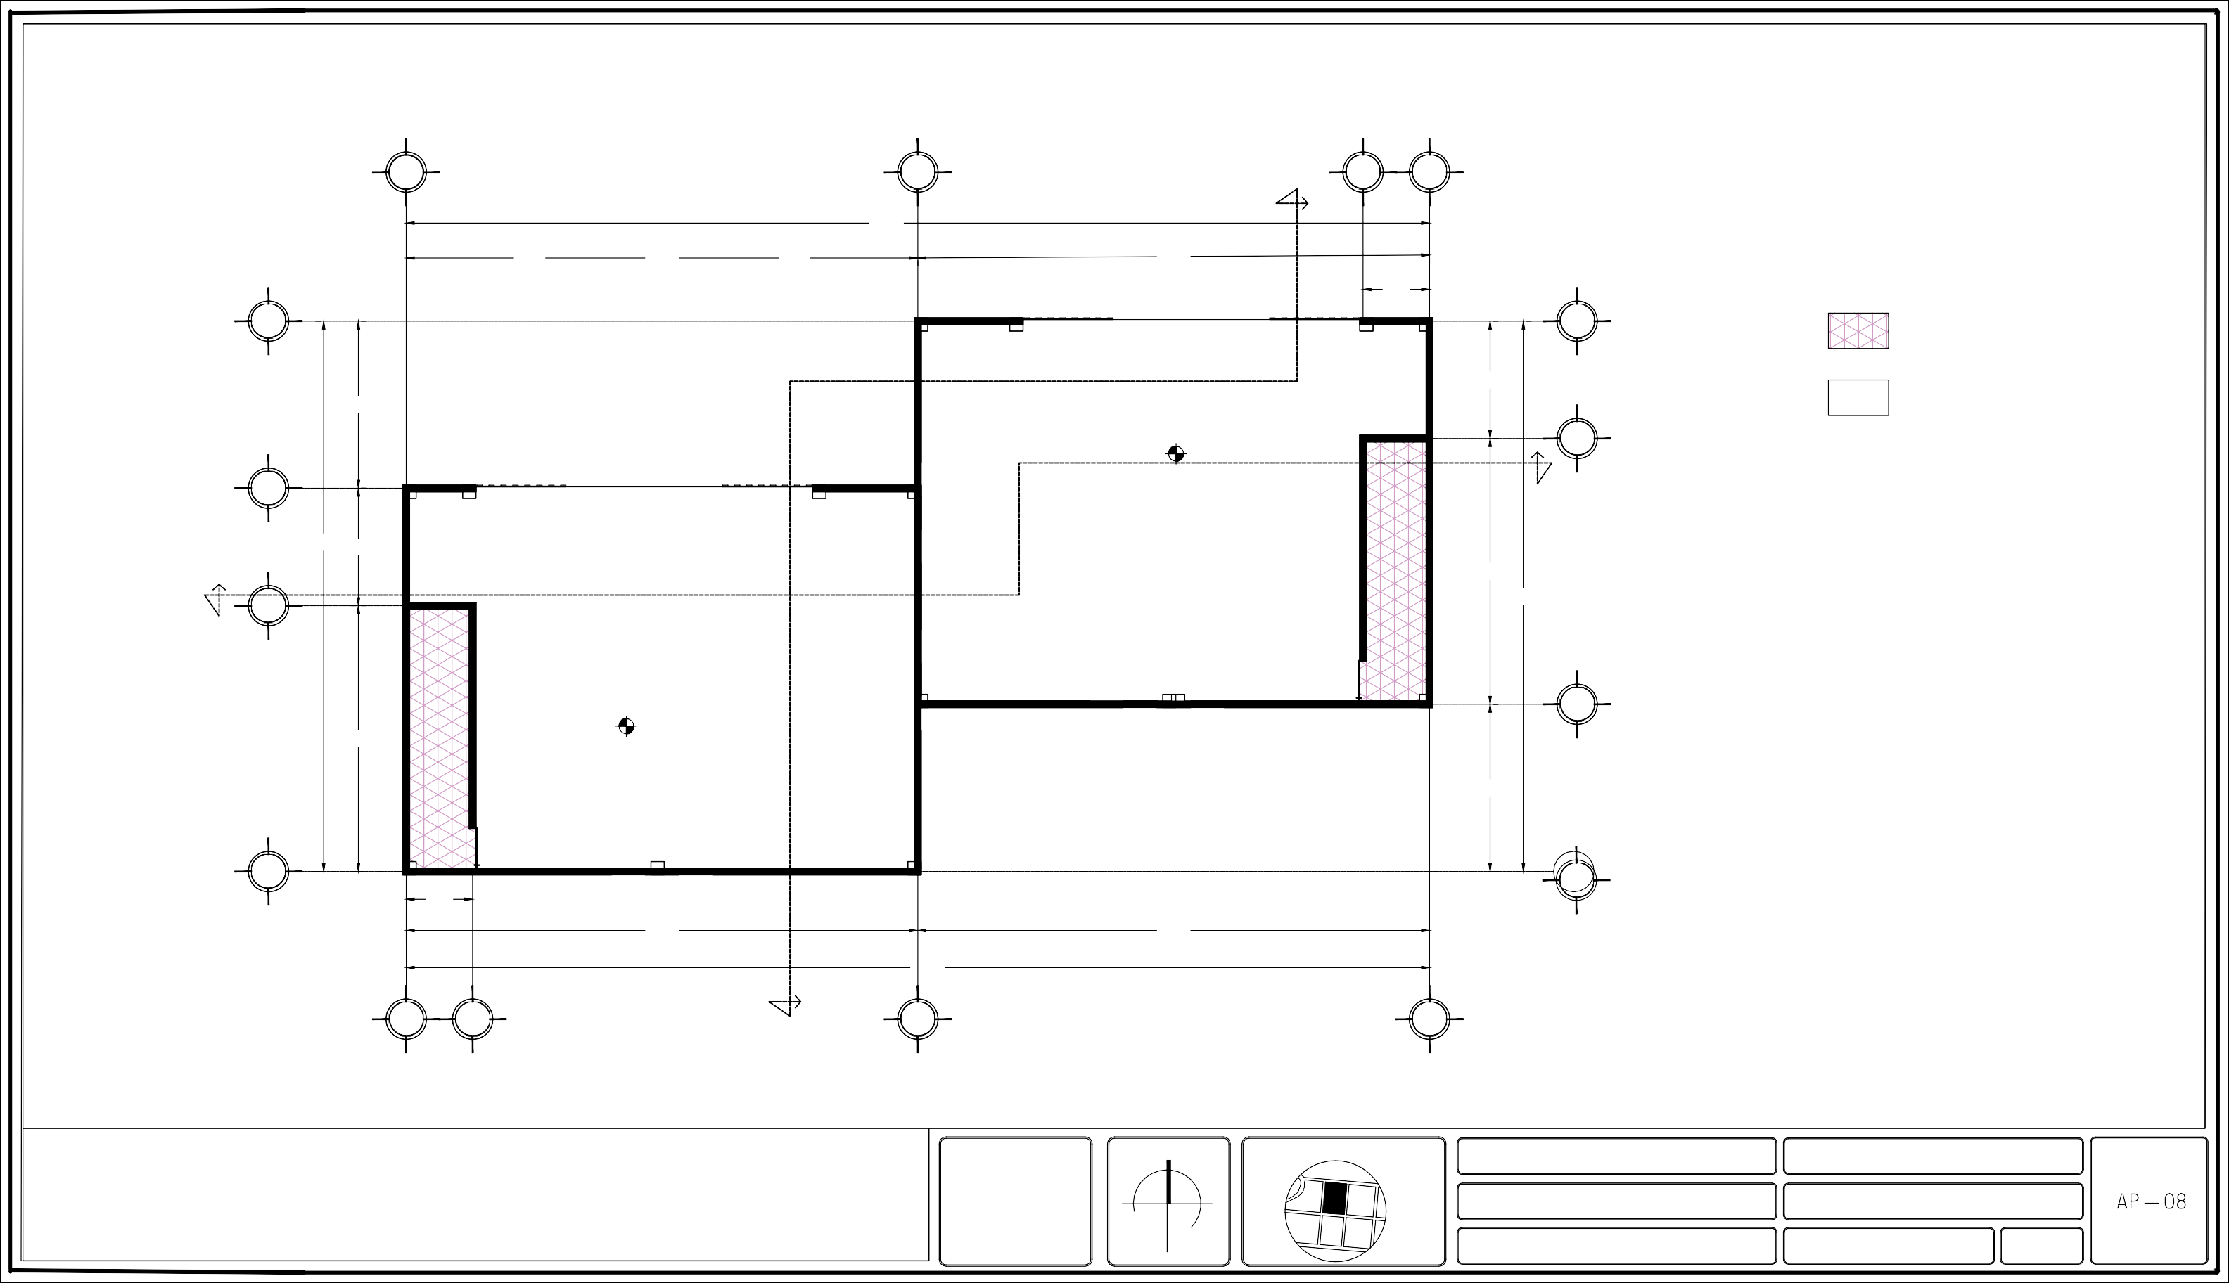
POR ASIGNAR
29/ABRIL/2019 1:120

A B
Y
4,50

6

3,50

X

4

N.P.T 0.00
2,20

6
1,20
5

2,30 X'

4

PISO PORCELANICO MODELO ISOLA ESMALTADO GRIS, MEDIDAS 60X60CM, MARCA PORCELANITE O SIMILAR

PISO DE CEMENTO PORTLAND MARCA CEMEX- MODELO CPC 30 / RECISTENCIA FC' 200KG /CM²

8,00
3
1,00
1.00
5,60
1,00
8,00
3

3,50

1

N.P.T 0.00

2,20

2,30

2
1,20
1

4,50
Y'
A B

NORTE: UBICACIÓN:
BARRIO DE LOS COQUITOS. CAMAGÜEY, CUBA

ARQUITECTOS:
ARQ. JOSÉ CARLOS ESPINOSA CARRILLO ARQ. MELANIE SARABIA HIPÓLITO
ARQ. YASMÍN ARACELI POZOS HEREDIA

PROYECTO:
ESCUELA DE OFICIOS PARA ALUMNOS CON CAPACIDADES DIFERENTES

PLANO:

ASESORES:
DR. AGUSTÍN LÓPEZ ROMERO
DRA. DELIA DEL CONSUELO DOMÍNGUEZ CUANALO DRA. LILIA VARINIA LÓPEZ VARGAS

PLANO:
ACABADO PISOS DE SANITARIOS

D.R.O. FECHA DE ENTREGA :

ESCALA :

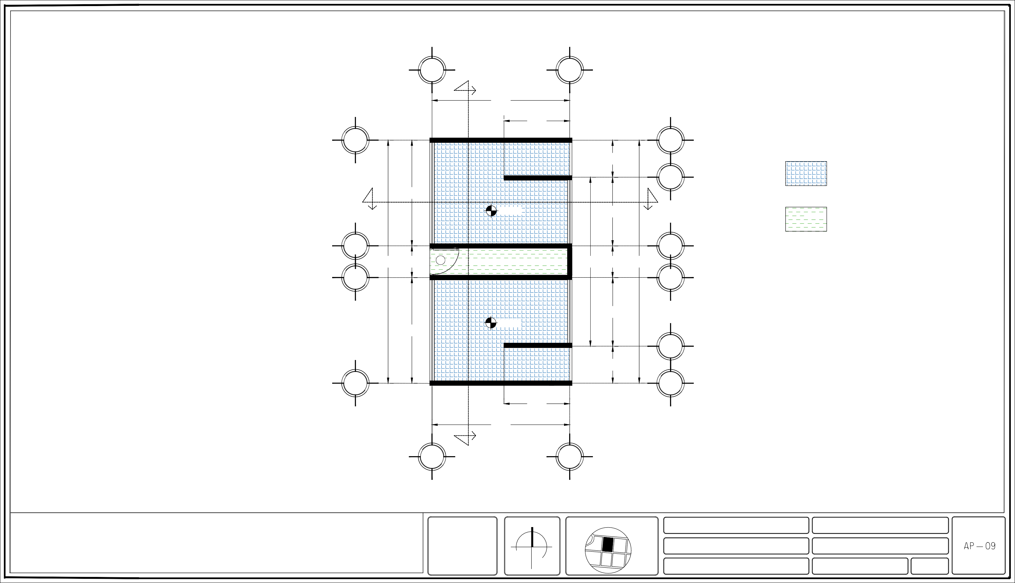
POR ASIGNAR
29/ABRIL/2019 1:80

A B C
D
Y
19,50

6,50 6,50 6,50
5 5
1.10

3,25

PISO DE CEMENTO PORTLAND MARCA CEMEX- MODELO CPC 30 / RECISTENCIA FC' 200KG /CM2

X 6,50
4 4
N.P.T +0.15

1.10

3,25

3,25 X'

2.20
3

2.20

N.P.T +0.15
3
1.10

3,25

3,25

2.20 2.20
2

N.P.T +0.15

6,50

3,25
2

1
0,90

6,50

1,20

0,90

6,50

1,20

2.20 2.20

0,90
6,50
1

1,20

19,50
Y'

A B C D

NORTE: UBICACIÓN:
BARRIO DE LOS COQUITOS. CAMAGÜEY, CUBA

ARQUITECTOS:
ARQ. JOSÉ CARLOS ESPINOSA CARRILLO ARQ. MELANIE SARABIA HIPÓLITO
ARQ. YASMÍN ARACELI POZOS HEREDIA

PROYECTO:
ESCUELA DE OFICIOS PARA ALUMNOS CON CAPACIDADES DIFERENTES

PLANO:

ASESORES:
DR. AGUSTÍN LÓPEZ ROMERO
DRA. DELIA DEL CONSUELO DOMÍNGUEZ CUANALO DRA. LILIA VARINIA LÓPEZ VARGAS

PLANO:
ACABADO PISOS DE BODEGAS

D.R.O. FECHA DE ENTREGA :

ESCALA :

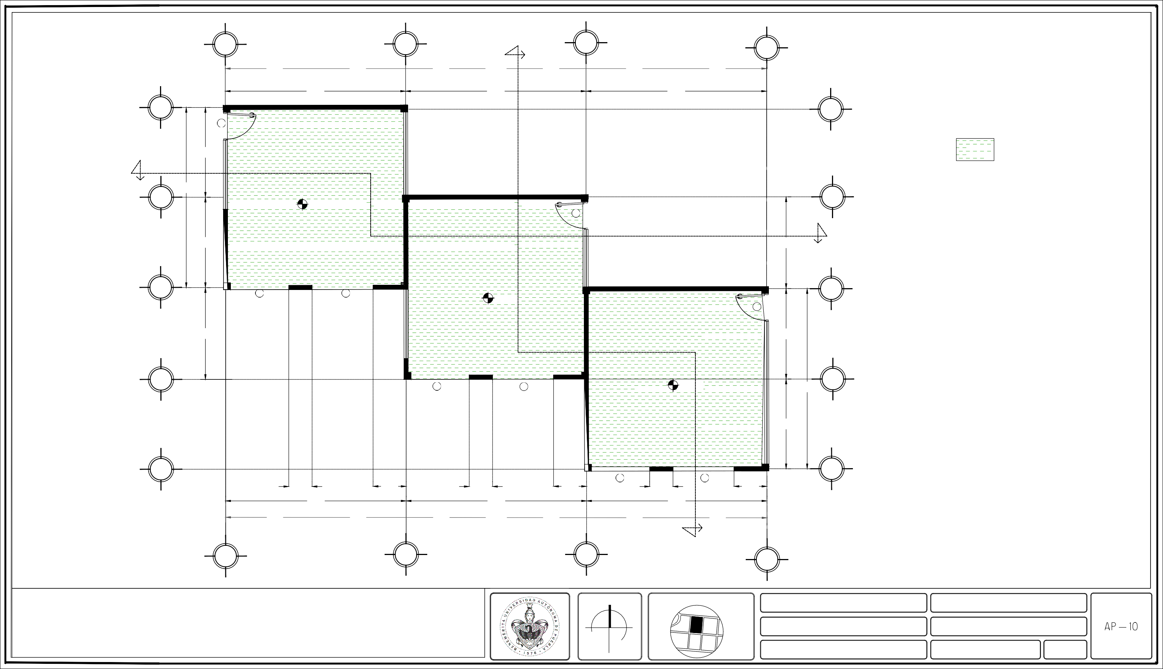
POR ASIGNAR
29/ABRIL/2019 1:100

PLANOS DE ACABADOS EN CANCELERÍA
PROPUESTA Y DESARROLLO
DEL PROYECTO EJECUTIVO

Y
A B E H

25,00

6.00 13,00 6,00

PA-01
VA-03 VA-04 VA-05 VA-05 VA-04 VA-03
6 2.00 6

X

5,70 5,70

10,00

3

N.P.T 0.00

5

1.10

1.10

N.P.T 0.00

3

10,00

3

2,80

2

VA-02

1.00

0.70

0.70

N.P.T 0.00

4

N.P.T 0.00

1

0.70 0.70

N.P.T 0.00

2

VA-02

1.00

2,80
X'

2

1,50

1

S S

2.00

1,50

1

3,70 2,30
VA-01
PA-01
VA-01

2,30

3,70

6,00 13,00 6,00

25,00

Y'
A B E H

NORTE: UBICACIÓN:
BARRIO DE LOS COQUITOS. CAMAGÜEY, CUBA

ARQUITECTOS:
ARQ. JOSÉ CARLOS ESPINOSA CARRILLO ARQ. MELANIE SARABIA HIPÓLITO
ARQ. YASMÍN ARACELI POZOS HEREDIA

PROYECTO:
ESCUELA DE OFICIOS PARA ALUMNOS CON CAPACIDADES DIFERENTES

PLANO:

ASESORES:
DR. AGUSTÍN LÓPEZ ROMERO
DRA. DELIA DEL CONSUELO DOMÍNGUEZ CUANALO DRA. LILIA VARINIA LÓPEZ VARGAS

PLANO:
CANCELERÍA ADMINISTRACIÓN P.B

D.R.O. FECHA DE ENTREGA :

ESCALA :

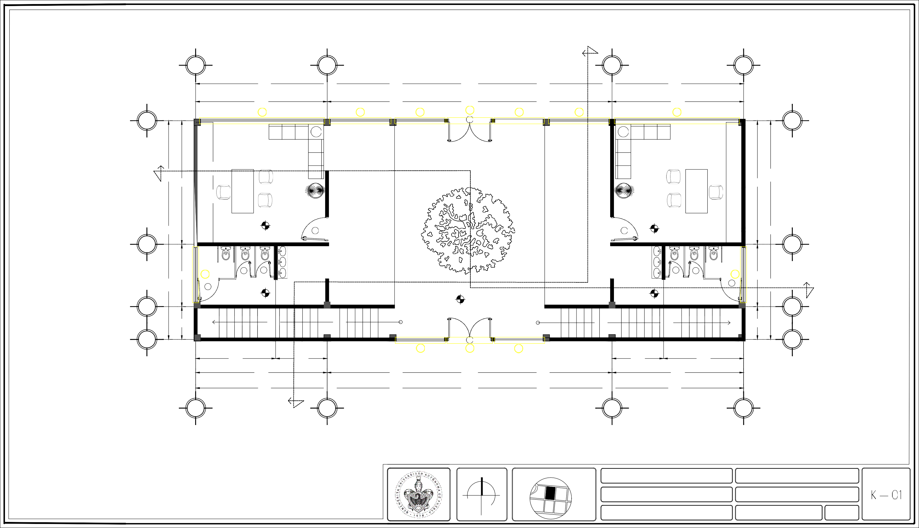
POR ASIGNAR
29/ABRIL/2019 1:100

PA-01
VA-01

1.00 F

VA-03

3.00

3.00 F

1.50 F

2.00

1.50 F

PA-01

1.00 1.00
2.00

2 Pzas.

VA-0A

2.20
2 Pzas.

PUERTA 1
Puerta de cristal templado 9mm con cristal claro. Colocación con conectores muro/cristal de 90°, conectores cristal/cristal de 90° y bisagras cristal/cristal a 90°, con placa de montaje
VENTANA 1
Ventana de fijo armado con perfiles de aluminio sistema Eurovent color gris.

VA-03 VENTANA 3

2.80 2.80
5.60

5 Pzas.

simple, de acero inoxidable.
Cristal claro de 6mm.
Ventana de tres módulos, uno fijo inferior y uno superior y un módulo corredizo superior, armada con perfiles de aluminio sistema Eurovent, color gris. Cristal claro de 6mm sistema Duovent.

VA-04
VA-05

1.50 F

1.50 F

VA-02

0.70 F

1.50 F

1.50 F

1.32 1.32
2.63

VA-02 2 Pzas.

VA-04

1.15 1.15
2.30

6 Pzas.

1.10 1.10
2.20
VENTANA 2
Ventana de 1 hoja corredizas y 1 fija lateral, armadas con perfiles de aluminio sistema Eurovent color gris. Cristal claro de 6mm con pelicula satinada.

VENTANA 4
Ventana de tres módulos, uno fijo inferior y uno superior y un módulo corredizo superior,
VA-05 VENTANA 5
2 Pzas.

armada con perfiles de aluminio sistema Eurovent, color gris. Cristal claro de 6mm sistema Duovent.
Ventana de tres módulos, uno fijo inferior y uno
superior y un módulo corredizo superior, armada con perfiles de aluminio sistema Eurovent, color gris. Cristal claro de 6mm sistema Duovent.

NORTE: UBICACIÓN:
BARRIO DE LOS COQUITOS. CAMAGÜEY, CUBA

ARQUITECTOS:
ARQ. JOSÉ CARLOS ESPINOSA CARRILLO ARQ. MELANIE SARABIA HIPÓLITO
ARQ. YASMÍN ARACELI POZOS HEREDIA

PROYECTO:
ESCUELA DE OFICIOS PARA ALUMNOS CON CAPACIDADES DIFERENTES

PLANO:

ASESORES:
DR. AGUSTÍN LÓPEZ ROMERO
DRA. DELIA DEL CONSUELO DOMÍNGUEZ CUANALO DRA. LILIA VARINIA LÓPEZ VARGAS

PLANO:
DETALLE CANCELERÍA ADMINISTRACIÓN P.B

D.R.O. FECHA DE ENTREGA :

ESCALA :

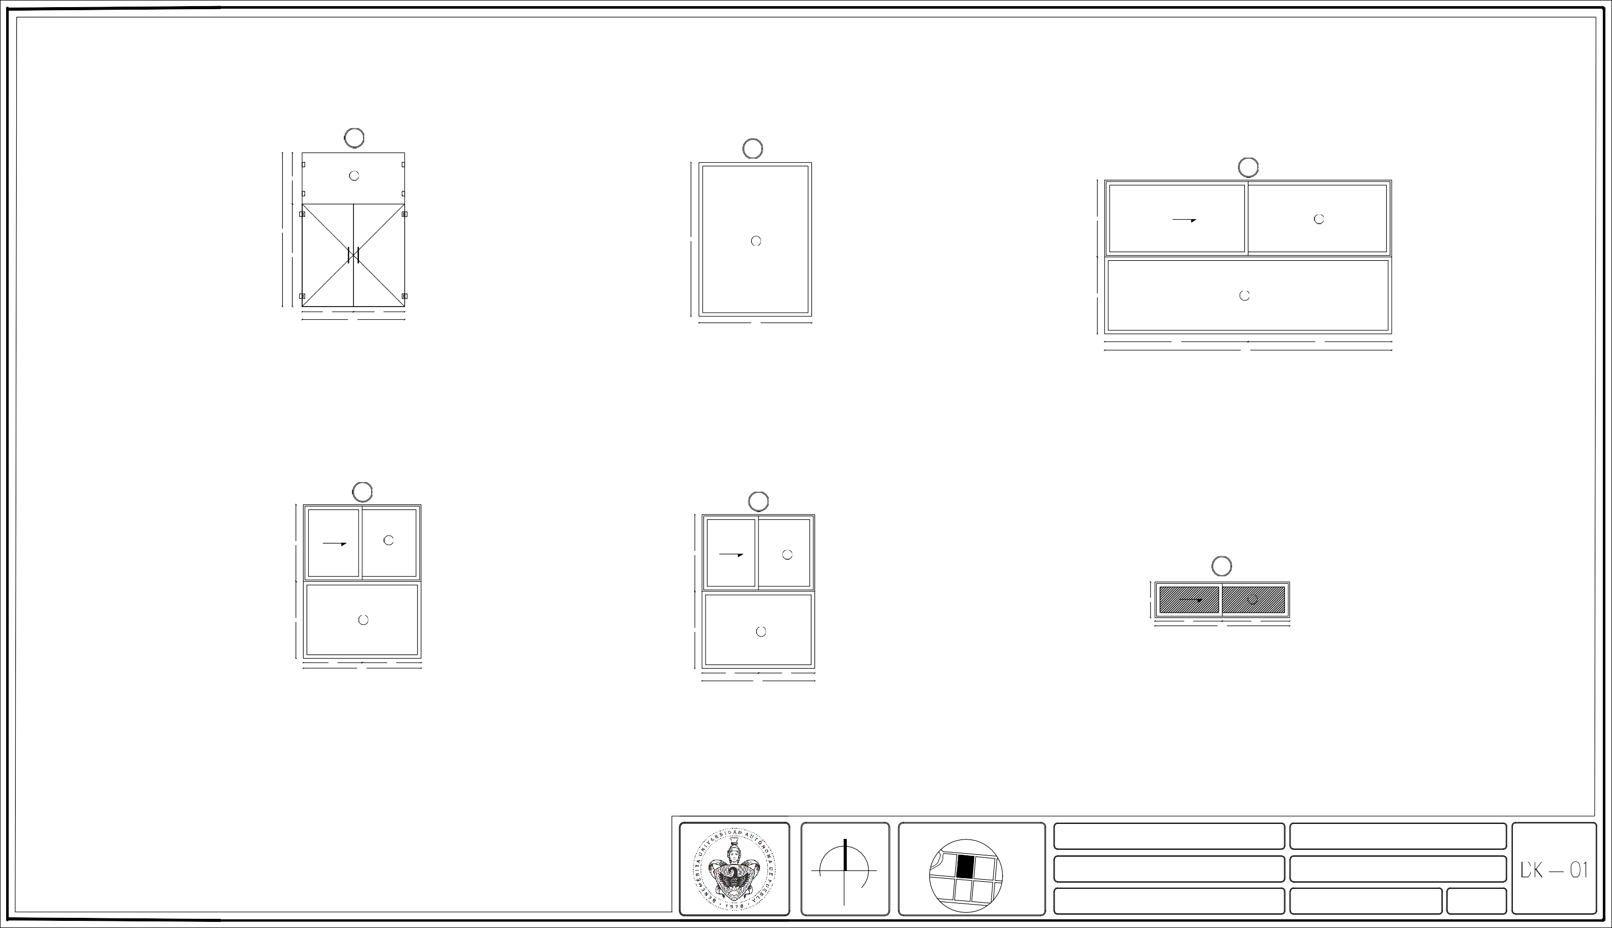
POR ASIGNAR
29/ABRIL/2019 1:75

A C D Y F G H

25,00

9,00 7,00 9,00

5,00 2,00 2,00

VA-03 VA-04
5
VA-06
VA-04 VA-07
VA-08
VA-08

5

2,20

X 0.90
0.90 4

10,00

8,50

N.P.T +3.30

4

N.P.T +3.30

3

N.P.T +3.30

2

0.90

0.90

N.P.T +3.30

1

3,50

2,80

8,50

10,00
3

X'

2
1,50
1

N.P.T 0.00

B B

VA-03 VA-04 VA-06 V-04 V-03
2

1.5000

1

9,00 7,00 9,00

25,00

Y'
A C D F H

NORTE: UBICACIÓN:
BARRIO DE LOS COQUITOS. CAMAGÜEY, CUBA

ARQUITECTOS:
ARQ. JOSÉ CARLOS ESPINOSA CARRILLO ARQ. MELANIE SARABIA HIPÓLITO
ARQ. YASMÍN ARACELI POZOS HEREDIA

PROYECTO:
ESCUELA DE OFICIOS PARA ALUMNOS CON CAPACIDADES DIFERENTES

PLANO:

ASESORES:
DR. AGUSTÍN LÓPEZ ROMERO
DRA. DELIA DEL CONSUELO DOMÍNGUEZ CUANALO DRA. LILIA VARINIA LÓPEZ VARGAS

PLANO:
CANCELERÍA ADMINISTRACIÓN P.A

D.R.O. FECHA DE ENTREGA :

ESCALA :

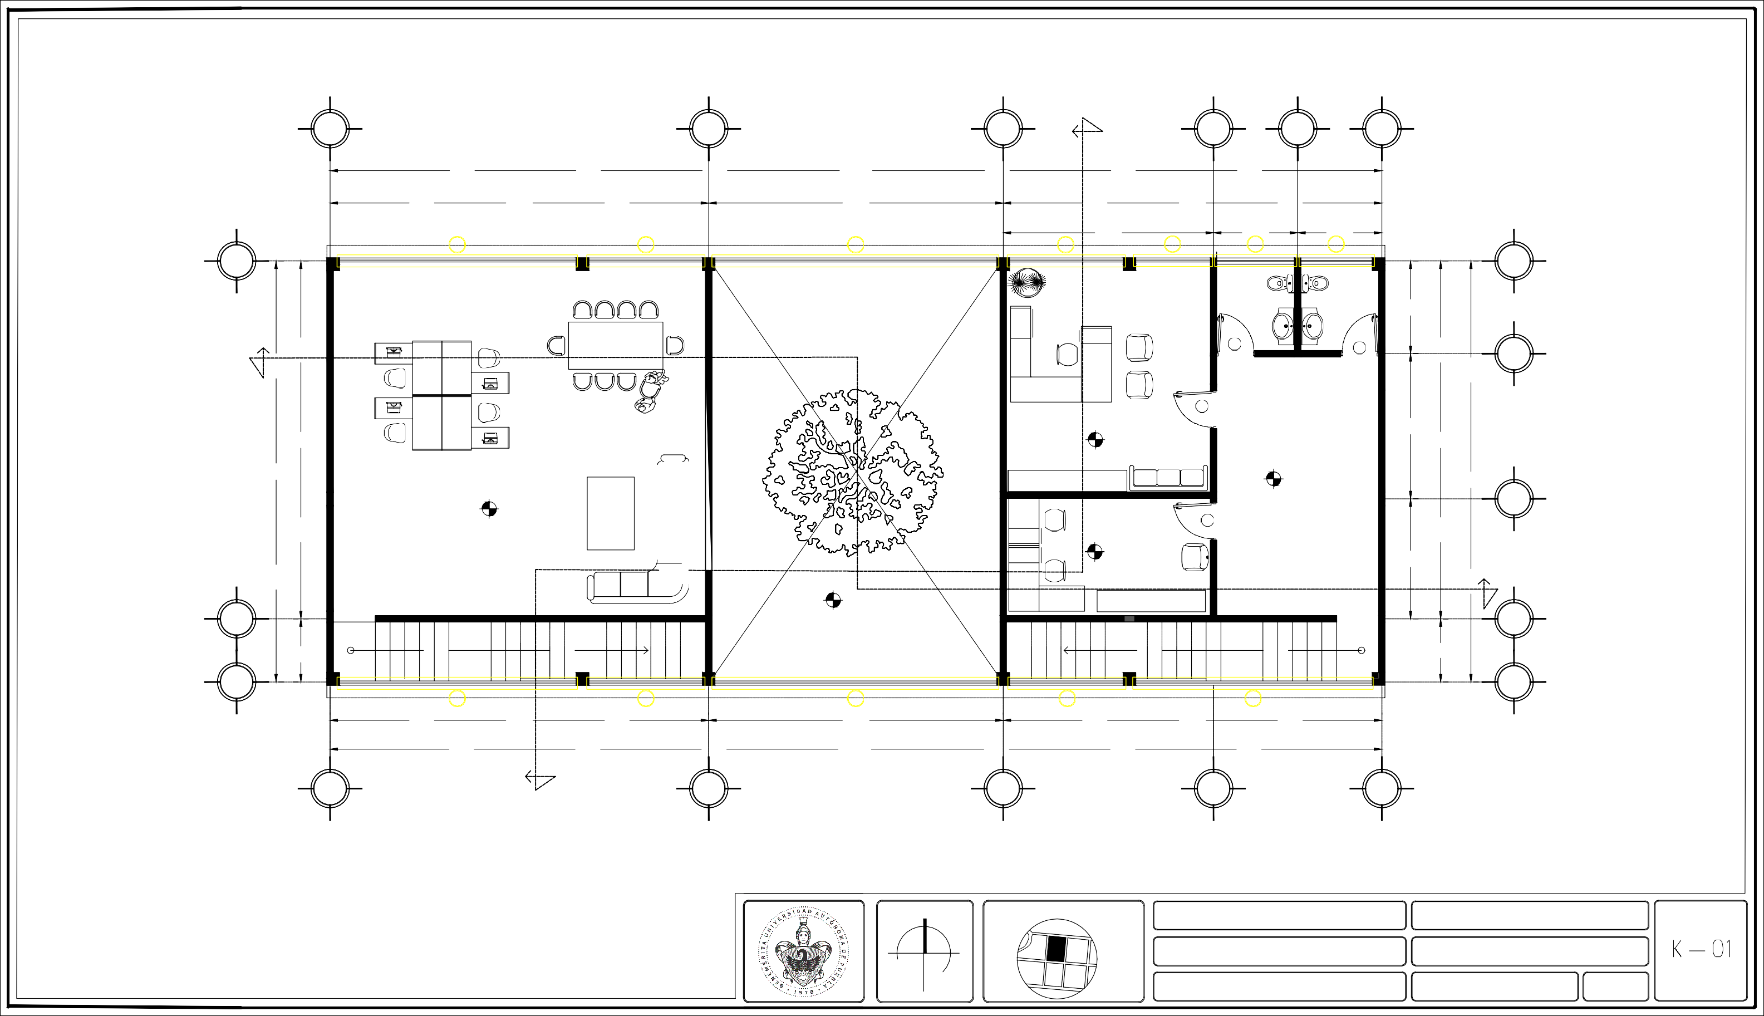
POR ASIGNAR
29/ABRIL/2019 1:100

VA-06

VA-07

VA-04

1.50

F F F F

1.50 F

1.50 F

3.00

3.00

1.50

F F F F

1.50 F
1.50 F

VA-06 VENTANA 6

1.68 1.68 1.68 1.68
6.70

2 Pzas.

0.89 0.89
1.78

VA-07 VENTANA 7
Ventana de tres módulos, uno fijo inferior y uno superior y un módulo corredizo superior,

1.15 1.15
2.30
VA-04 6 Pzas.
VENTANA 4
Ventana de tres módulos, uno fijo inferior y uno superior y un módulo corredizo superior, armada con perfiles de aluminio sistema

Ventanal seccionado en 8 piezas fijas de
cristal templado de 9 mm sujetadas con conectores a muro tipo araña de 2 vías y 1 vía.
armada con perfiles de aluminio sistema
Eurovent, color gris. Cristal claro de 6mm sistema Duovent.
Eurovent, color gris. Cristal claro de 6mm sistema Duovent.

VA-03

1.50 F

VA-08

0.50 F

1.50 F

VA-08

0.93 0.93
1.85
2 Pzas.

VENTANA 8
Ventana de 1 hoja corredizas y 1 fija lateral, armadas con perfiles de aluminio sistema Eurovent color gris. Cristal claro de 6mm con pelicula satinada.

2.80 2.80
5.60

VA-03 VENTANA 3

5 Pzas.

Ventana de tres módulos, uno fijo inferior y uno superior y un módulo corredizo superior, armada con perfiles de aluminio sistema Eurovent, color gris. Cristal claro de 6mm sistema Duovent.

NORTE: UBICACIÓN:
BARRIO DE LOS COQUITOS. CAMAGÜEY, CUBA

ARQUITECTOS:
ARQ. JOSÉ CARLOS ESPINOSA CARRILLO ARQ. MELANIE SARABIA HIPÓLITO
ARQ. YASMÍN ARACELI POZOS HEREDIA

PROYECTO:
ESCUELA DE OFICIOS PARA ALUMNOS CON CAPACIDADES DIFERENTES

PLANO:

ASESORES:
DR. AGUSTÍN LÓPEZ ROMERO
DRA. DELIA DEL CONSUELO DOMÍNGUEZ CUANALO DRA. LILIA VARINIA LÓPEZ VARGAS

PLANO:
DETALLE CANCELERÍA ADMINISTRACIÓN P.A

D.R.O. FECHA DE ENTREGA :

ESCALA :

POR ASIGNAR
29/ABRIL/2019 1:75

A C D E

Y 12,60

3,50
8,00
1,10

1.00

4 4

1.00

3,00

VU-01

N.P.T -2.10 N.P.T -1.20

3
1.00

N.P.T -2.10

X
12,00

2

4,50

VU-02

2,17

0.70

0.70

0.70

N.P.T -1.80

N.P.T -1.50

N.P.T -1.20

2.00

X'
12,00

2,17

0.70

N.P.T -0.90

4,50

VU-02

0.70

N.P.T -0.60

N.P.T -0.30

1

2,30

1.00

1

3,50

Y' 13,50
8,00
2,00

A B C D F

NORTE: UBICACIÓN:
BARRIO DE LOS COQUITOS. CAMAGÜEY, CUBA

ARQUITECTOS:
ARQ. JOSÉ CARLOS ESPINOSA CARRILLO ARQ. MELANIE SARABIA HIPÓLITO
ARQ. YASMÍN ARACELI POZOS HEREDIA

PROYECTO:
ESCUELA DE OFICIOS PARA ALUMNOS CON CAPACIDADES DIFERENTES

PLANO:

ASESORES:
DR. AGUSTÍN LÓPEZ ROMERO
DRA. DELIA DEL CONSUELO DOMÍNGUEZ CUANALO DRA. LILIA VARINIA LÓPEZ VARGAS

PLANO:
CANCELERÍA SALÓN DE USOS MÚLTIPLES

D.R.O. FECHA DE ENTREGA :

ESCALA :

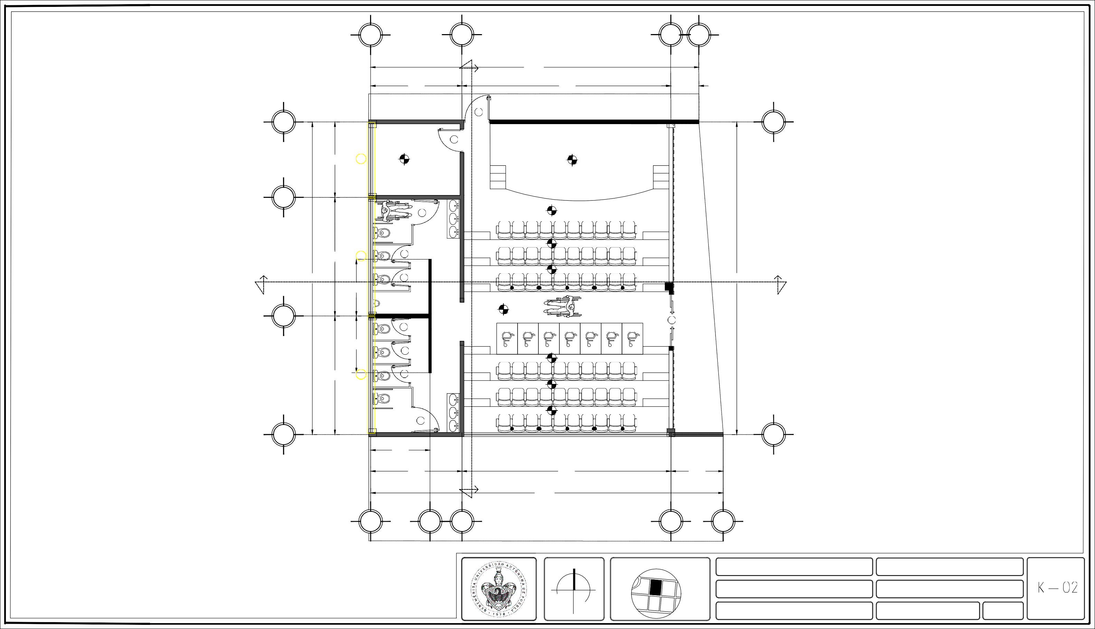
POR ASIGNAR
29/ABRIL/2019 1:100

VU-01 VU-02

0.84 F 0.84 F

1.34 1.41 1.45 1.45 1.35

VU-01 VENTANA 1
VU-02 VENTANA 2
2 Pzas.

Ventana de 1 hojas corredizas y 1 fija lateral, armadas
con perfiles de aluminio sistema Eurovent color gris. Cristal claro de 6mm.
Ventana de 2 hojas corredizas y 1 fija lateral, armadas
con perfiles de aluminio sistema Eurovent color gris. Cristal claro de 6mm. con pelicula satinada.

NORTE: UBICACIÓN:
BARRIO DE LOS COQUITOS. CAMAGÜEY, CUBA

PLANO:

D.R.O. FECHA DE ENTREGA :
PLANO:
DETALLE CANCELERÍA SALÓN DE USOS MÚLTIPLES
PROYECTO:
ESCUELA DE OFICIOS PARA ALUMNOS CON CAPACIDADES DIFERENTES

ESCALA :
ASESORES:
DR. AGUSTÍN LÓPEZ ROMERO
DRA. DELIA DEL CONSUELO DOMÍNGUEZ CUANALO DRA. LILIA VARINIA LÓPEZ VARGAS
ARQUITECTOS:
ARQ. JOSÉ CARLOS ESPINOSA CARRILLO ARQ. MELANIE SARABIA HIPÓLITO
ARQ. YASMÍN ARACELI POZOS HEREDIA

POR ASIGNAR
29/ABRIL/2019 1:25

A Y B

6,50

0,60
3

2V,T5-010

1,80

1V,T6-002
3

N.P.T 0.00

1,60

2,00

6,50 6,50

VT-03
0,50

1,00
VT-04

13,00
2

1.10

1.10

N.P.T 0.00

2,20

2
13,00

VT-04
1,00

X 6,50

0,50
VT-03

6,50

2,00

1
0,60

VT-06
1,60

4,30
VT1-05,60

1

6,50
A B A C B
S

13,00

6,50 6,50
2 2

0,60
1.10 1.10

0,60

N.P.T 0.00 N.P.T 0.00

VT-01

2,50

VT-07

2,50

6,50 6,50

1,80

3.40 X'

1,60
VT-02

1

VT-03 0,30

VT-04

VT-04 0,30 VT-03

1
V-05

1,60
2,00
0,50 1,00
2,20
1,00
0,50
2,00
1,60

6,50 6,50
13,00
A Y' B C

NORTE: UBICACIÓN:
BARRIO DE LOS COQUITOS. CAMAGÜEY, CUBA

ARQUITECTOS:
ARQ. JOSÉ CARLOS ESPINOSA CARRILLO ARQ. MELANIE SARABIA HIPÓLITO
ARQ. YASMÍN ARACELI POZOS HEREDIA

PROYECTO:
ESCUELA DE OFICIOS PARA ALUMNOS CON CAPACIDADES DIFERENTES

PLANO:

ASESORES:
DR. AGUSTÍN LÓPEZ ROMERO
DRA. DELIA DEL CONSUELO DOMÍNGUEZ CUANALO DRA. LILIA VARINIA LÓPEZ VARGAS

PLANO:
CANCELERÍA SALONES TEÓRICOS P.B

D.R.O. FECHA DE ENTREGA :

ESCALA :

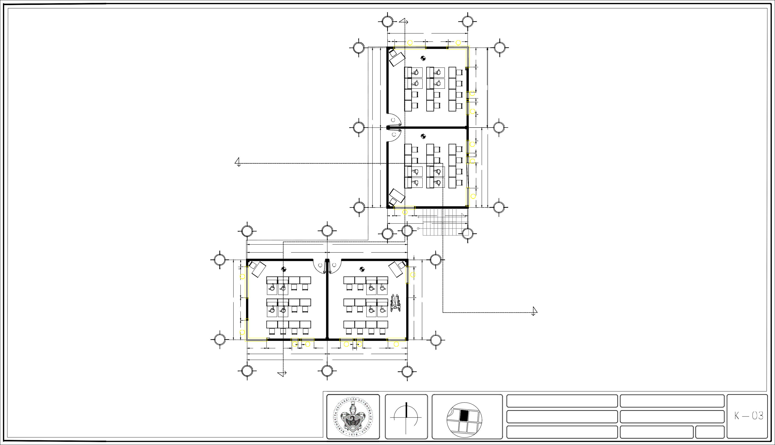
POR ASIGNAR
29/ABRIL/2019 1:150

VT-05

VT-06

F
1.50

1.50 F

3.00

3.00

VT-04

1.50
F
1.50 F

1.00 F

1.25 1.25

0.80 0.80
1.60

VT-4

1.00

8 Pzas.

VT-05 VENTANA 5
2.50

4 Pzas.

VT-06 VENTANA 6

2 Pzas.
VENTANA 4
Ventana fija con perfiles de aluminio sistema Eurovent,

Ventana de tres módulos, uno fijo inferior y uno superior y un módulo corredizo superior, armada con perfiles de aluminio sistema Eurovent, color gris. Cristal claro de 6mm sistema Duovent.
Ventana de tres módulos, uno fijo inferior y uno
superior y un módulo corredizo superior, armada con perfiles de aluminio sistema Eurovent, color gris. Cristal claro de 6mm sistema Duovent.
color gris. Cristal claro
de 6mm.

VT-01

VT-02

1.50 F

VT-03

3.00
1.50 F
F 1.50
0.50

F
1.50
VT-03 VENTANA 3
0.50
16 Pzas.

VT-02 VENTANA 2
1.65
4 Pzas.
1.65
1.65
Ventana proyectable con perfiles de
aluminio sistema Eurovent, color gris.

VT-01

1.25 1.25
2.50

5 Pzas.
Ventanal fijo de dos piezas en ángulo armado con perfiles de aluminio sistema Eurovent, color gris. Cristal claro de 6mm.
Cristal claro de 6mm.

VENTANA 1
Ventana de fijo armado con perfiles de aluminio sistema Eurovent color gris. Cristal claro de 6mm.
DETALLE EN PLANTA

1.65

NORTE: UBICACIÓN:
BARRIO DE LOS COQUITOS. CAMAGÜEY, CUBA

ARQUITECTOS:
ARQ. JOSÉ CARLOS ESPINOSA CARRILLO ARQ. MELANIE SARABIA HIPÓLITO
ARQ. YASMÍN ARACELI POZOS HEREDIA

PROYECTO:
ESCUELA DE OFICIOS PARA ALUMNOS CON CAPACIDADES DIFERENTES

PLANO:

ASESORES:
DR. AGUSTÍN LÓPEZ ROMERO
DRA. DELIA DEL CONSUELO DOMÍNGUEZ CUANALO DRA. LILIA VARINIA LÓPEZ VARGAS

PLANO:
DETALLE CANCELERÍA SALONES TEÓRICOS P.B

D.R.O. FECHA DE ENTREGA :

ESCALA :

POR ASIGNAR
29/ABRIL/2019 1:75

A Y B

6,50

0,60
3

2V,T5-010

1,80

1V,T6-002

3

N.P.T +3.30

1,60

2,00

6,50 6,50

VT-03
0,50

1,00
VT-04

13,00
2

1.10

1.10

N.P.T +3.30

2,20

2
13,00

VT-04

1,00

X 6,50

0,50
VT-03

6,50

2,00

1
0,60

A B A

VT-06
1,60 B

C

6,50

4,30
VT1-05,60

1

B

13,00

6,50
2

1.10

1.10

6,50
2

0,60

N.P.T +3.30 N.P.T +3.30
0,60

VT-01

2,50

2,50

VT-01

6,50 6,50

1,80

3,40 X'

1,60
VT-02

1

VT-03 0,30

VT-04

VT-04 0,30 VT-03

1
V-05

1,60

A
2,00

6,50

Y'
0,50
1,00
2,20

13,00

B
1,00
0,50

6,50
2,00
1,60

C

NORTE: UBICACIÓN:
BARRIO DE LOS COQUITOS. CAMAGÜEY, CUBA

ARQUITECTOS:
ARQ. JOSÉ CARLOS ESPINOSA CARRILLO ARQ. MELANIE SARABIA HIPÓLITO
ARQ. YASMÍN ARACELI POZOS HEREDIA

PROYECTO:
ESCUELA DE OFICIOS PARA ALUMNOS CON CAPACIDADES DIFERENTES

PLANO:

ASESORES:
DR. AGUSTÍN LÓPEZ ROMERO
DRA. DELIA DEL CONSUELO DOMÍNGUEZ CUANALO DRA. LILIA VARINIA LÓPEZ VARGAS

PLANO:
CANCELERÍA SALONES TEÓRICOS P.A

D.R.O. FECHA DE ENTREGA :

ESCALA :

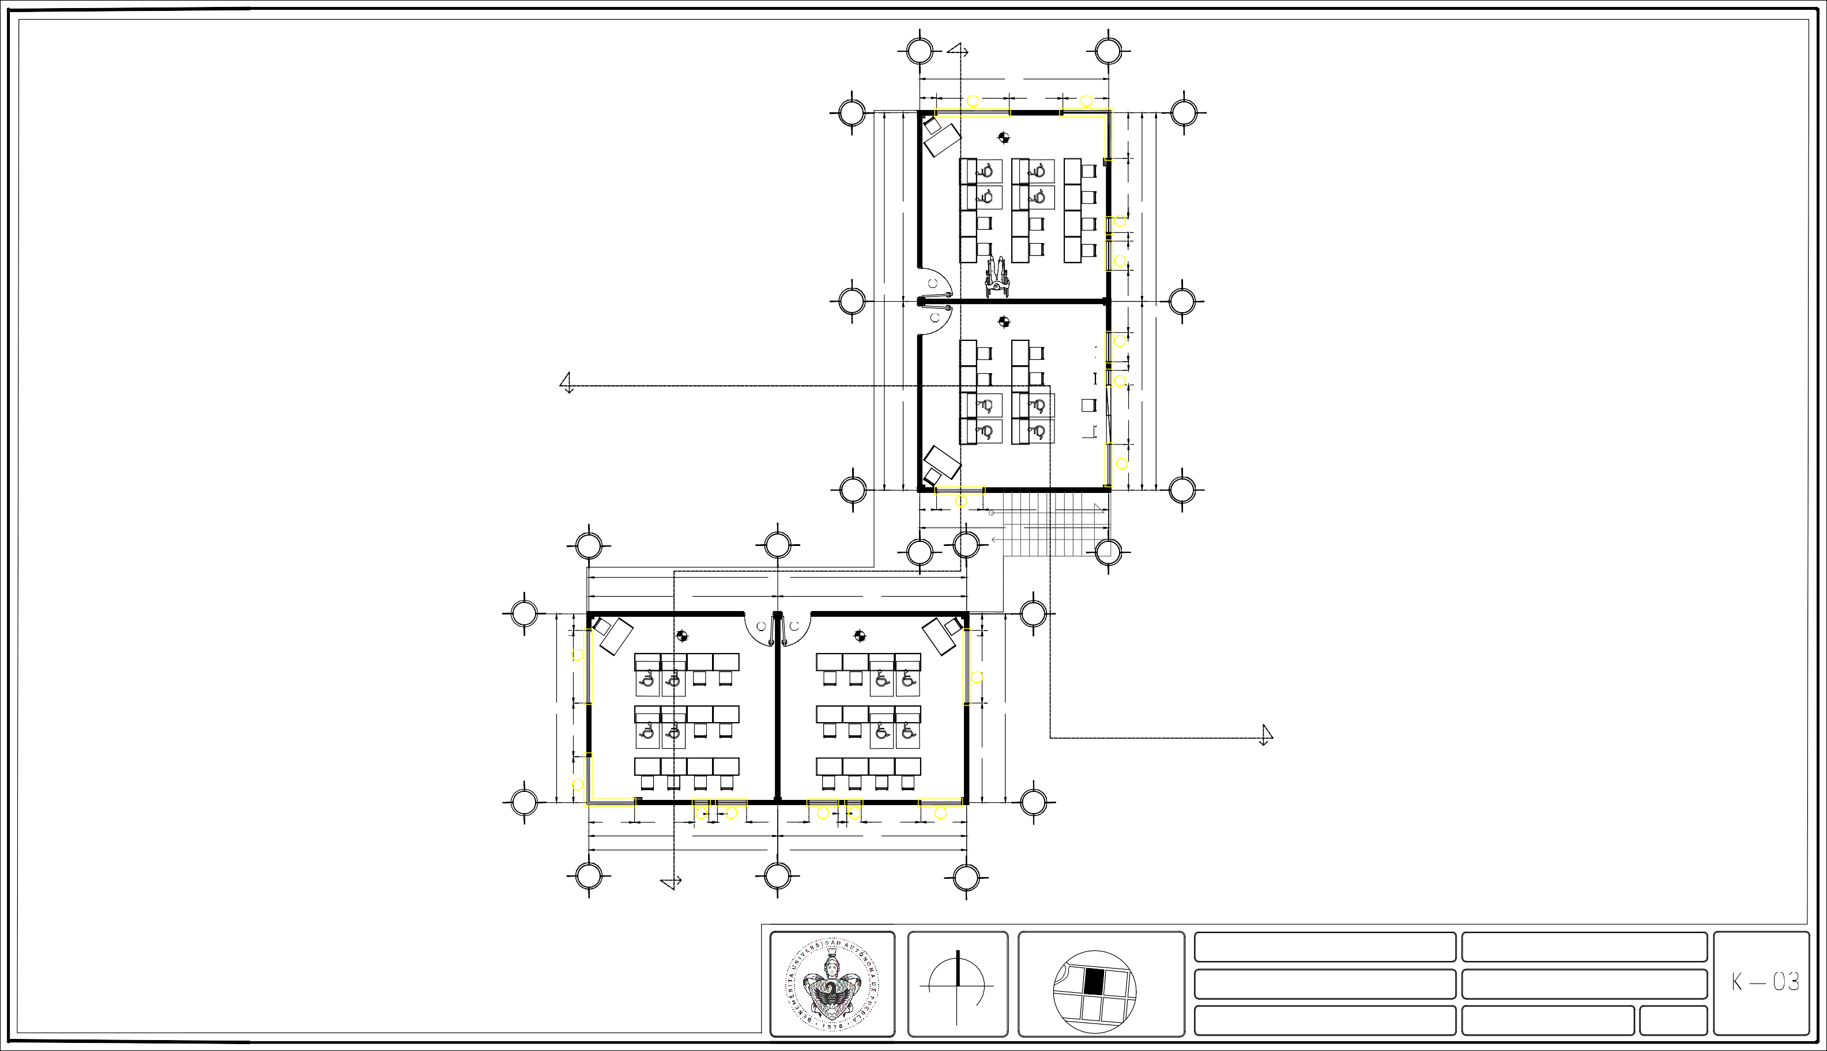
POR ASIGNAR
29/ABRIL/2019 1:150

VT-05

VT-06

F
1.50

1.50 F

3.00

3.00

VT-04

1.50
F
1.50 F

1.00 F

1.25 1.25

0.80 0.80
1.60

VT-4

1.00

8 Pzas.

VT-05 VENTANA 5
2.50

4 Pzas.

VT-06 VENTANA 6

2 Pzas.
VENTANA 4
Ventana fija con perfiles de aluminio sistema Eurovent,

Ventana de tres módulos, uno fijo inferior y uno superior y un módulo corredizo superior, armada con perfiles de aluminio sistema Eurovent, color gris. Cristal claro de 6mm sistema Duovent.
Ventana de tres módulos, uno fijo inferior y uno
superior y un módulo corredizo superior, armada con perfiles de aluminio sistema Eurovent, color gris. Cristal claro de 6mm sistema Duovent.
color gris. Cristal claro
de 6mm.

VT-01

VT-02

1.50 F

VT-03

3.00
1.50 F
F 1.50
0.50

F
1.50
VT-03 VENTANA 3
0.50
16 Pzas.

VT-02 VENTANA 2
1.65
4 Pzas.
1.65
1.65
Ventana proyectable con perfiles de
aluminio sistema Eurovent, color gris.

VT-01

1.25 1.25
2.50

5 Pzas.
Ventanal fijo de dos piezas en ángulo armado con perfiles de aluminio sistema Eurovent, color gris. Cristal claro de 6mm.
Cristal claro de 6mm.

VENTANA 1
Ventana de fijo armado con perfiles de aluminio sistema Eurovent color gris. Cristal claro de 6mm.
DETALLE EN PLANTA

1.65

NORTE: UBICACIÓN:
BARRIO DE LOS COQUITOS. CAMAGÜEY, CUBA

ARQUITECTOS:
ARQ. JOSÉ CARLOS ESPINOSA CARRILLO ARQ. MELANIE SARABIA HIPÓLITO
ARQ. YASMÍN ARACELI POZOS HEREDIA

PROYECTO:
ESCUELA DE OFICIOS PARA ALUMNOS CON CAPACIDADES DIFERENTES

PLANO:

ASESORES:
DR. AGUSTÍN LÓPEZ ROMERO
DRA. DELIA DEL CONSUELO DOMÍNGUEZ CUANALO DRA. LILIA VARINIA LÓPEZ VARGAS

PLANO:
DETALLE CANCELERÍA SALONES TEÓRICOS P.A

D.R.O. FECHA DE ENTREGA :

ESCALA :

POR ASIGNAR
29/ABRIL/2019 1:75

A C
Y
6,00

3

5,00
2

X
1

3,10

1,90

1.50

2,00

3

VE-01
4,90

1.10

2

N.P.T 0.00

1

VE-02 VE-03
1,10

1.20

VE-04
1,60

2,10
3

5,00

X'

1

2

X 2,25

1

VC-01
A B
Y

2,00
VC-02 VC-03

N.P.T 0.00

2,00

Y'

VC-01

2
X'
2,25

1

3,10 2,90 A B

6,00

Y'
A B C

NORTE: UBICACIÓN:
BARRIO DE LOS COQUITOS. CAMAGÜEY, CUBA

ARQUITECTOS:
ARQ. JOSÉ CARLOS ESPINOSA CARRILLO ARQ. MELANIE SARABIA HIPÓLITO
ARQ. YASMÍN ARACELI POZOS HEREDIA

PROYECTO:
ESCUELA DE OFICIOS PARA ALUMNOS CON CAPACIDADES DIFERENTES

PLANO:

ASESORES:
DR. AGUSTÍN LÓPEZ ROMERO
DRA. DELIA DEL CONSUELO DOMÍNGUEZ CUANALO DRA. LILIA VARINIA LÓPEZ VARGAS

PLANO:
CANCELERÍA ENFERMERÍA - CASETA

D.R.O. FECHA DE ENTREGA :

ESCALA :

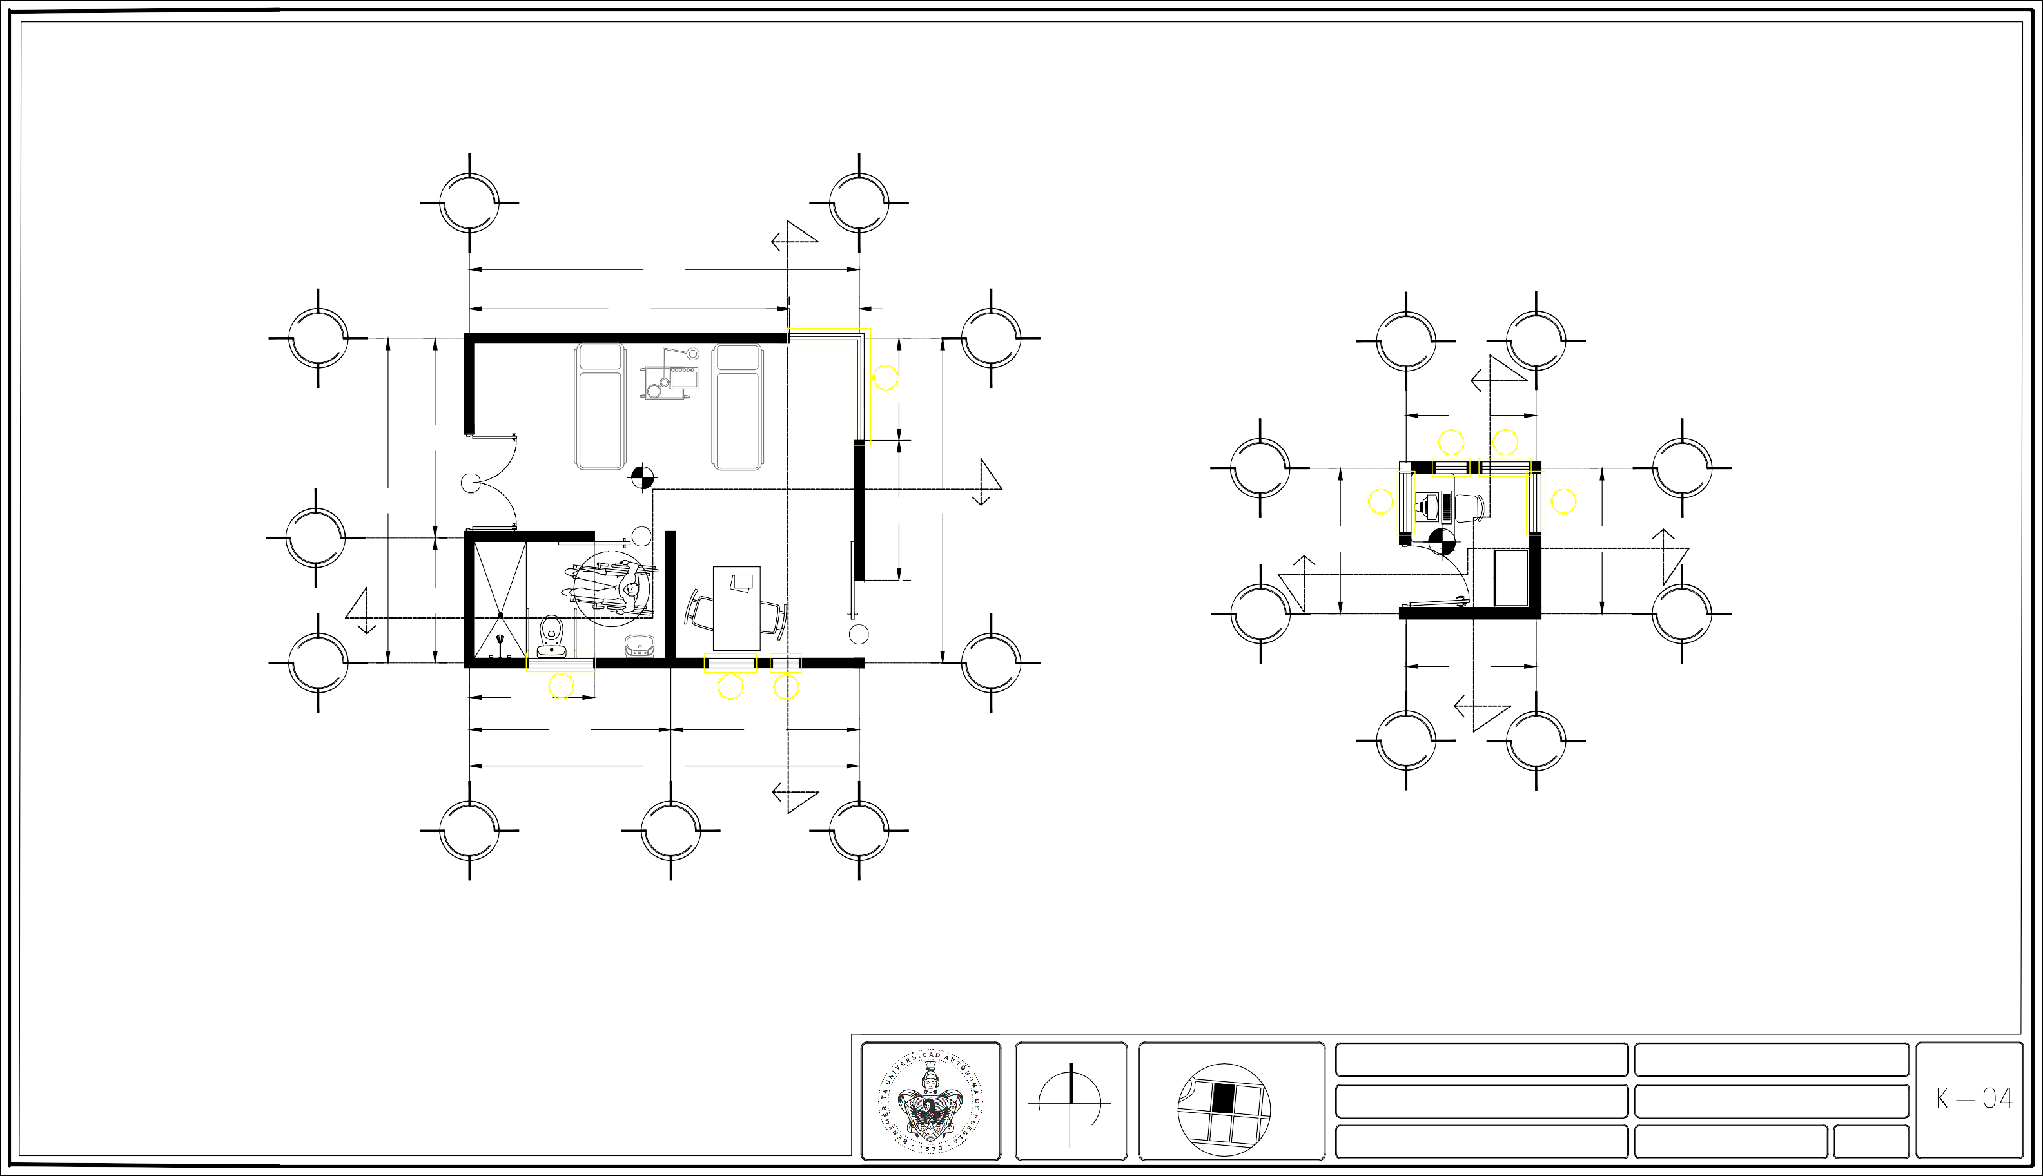
POR ASIGNAR
29/ABRIL/2019 1:75

VE-04
VE-02

3.00 F

0.60

VE-01

0.46

VE-03
2.20 F F
2.20

VE-01

1.00

VE-03

0.46

3 Pzas.

1.15 1.55

0.70

VE-02 VENTANA 2
Ventana de fijo
armado con perfiles de aluminio sistema Eurovent color gris. Cristal claro de 6mm.
VENTANA 1
Ventana proyectable con perfiles de aluminio sistema Eurovent, color gris. Cristal claro de 6mm con pelicula satinada.
VENTANA 3
Ventana proyectable con perfiles de aluminio sistema Eurovent, color gris. Cristal claro de 6mm con pelicula satinada.

VE-04 VENTANA 3
Ventanal fijo de dos piezas en ángulo armado con perfiles de aluminio sistema Eurovent, color gris. Cristal claro de 6mm.

1.15

DETALLE EN PLANTA

1.55

VC-01

VC-02

VC-03

1.40

1.10 F
1.00

0.73

0.75

VC-01 VENTANA 1

2 Pzas.

0.48

VC-02 VENTANA 2

VC-03 VENTANA 3
Ventana proyectable con perfiles de aluminio sistema

Ventana proyectable con perfiles de aluminio sistema Eurovent, color gris. Cristal claro de 6mm.
Ventana de fijo
armado con perfiles de aluminio sistema Eurovent color gris. Cristal claro de 6mm.
Eurovent, color gris. Cristal
claro de 6mm.

NORTE: UBICACIÓN:
BARRIO DE LOS COQUITOS. CAMAGÜEY, CUBA

ARQUITECTOS:
ARQ. JOSÉ CARLOS ESPINOSA CARRILLO ARQ. MELANIE SARABIA HIPÓLITO
ARQ. YASMÍN ARACELI POZOS HEREDIA

PROYECTO:
ESCUELA DE OFICIOS PARA ALUMNOS CON CAPACIDADES DIFERENTES

PLANO:

ASESORES:
DR. AGUSTÍN LÓPEZ ROMERO
DRA. DELIA DEL CONSUELO DOMÍNGUEZ CUANALO DRA. LILIA VARINIA LÓPEZ VARGAS

PLANO:
DETALLE CANCELERÍA ENFERMERÍA - CASETA

D.R.O. FECHA DE ENTREGA :

ESCALA :

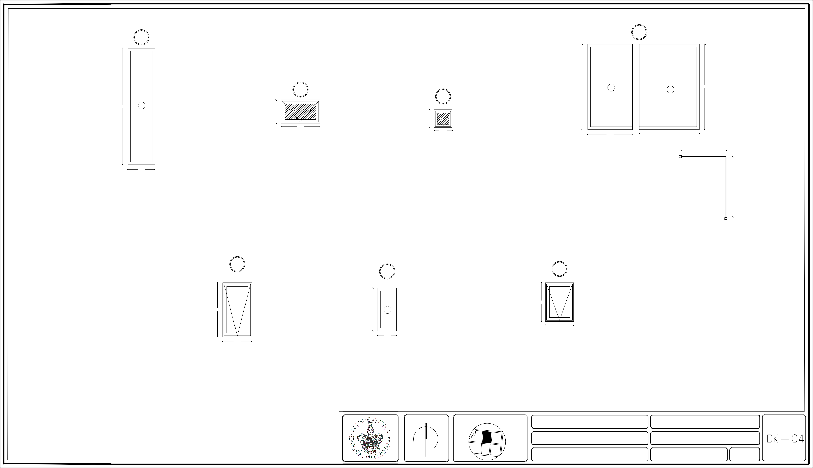
POR ASIGNAR
29/ABRIL/2019 1:50

3
A

X
7,00

1

1.60

6,50
VF-01

B

12,00 C

1
N.P.T 0.00
A

5,50

3

1
N.P.T -1.20

9,50 VF-02

6,50

X'
N.P.T +1.30

1

19,00
1
VF-02

9,50
B

Y'

C

NORTE: UBICACIÓN:
BARRIO DE LOS COQUITOS. CAMAGÜEY, CUBA

ARQUITECTOS:
ARQ. JOSÉ CARLOS ESPINOSA CARRILLO ARQ. MELANIE SARABIA HIPÓLITO
ARQ. YASMÍN ARACELI POZOS HEREDIA

PROYECTO:
ESCUELA DE OFICIOS PARA ALUMNOS CON CAPACIDADES DIFERENTES

PLANO:

ASESORES:
DR. AGUSTÍN LÓPEZ ROMERO
DRA. DELIA DEL CONSUELO DOMÍNGUEZ CUANALO DRA. LILIA VARINIA LÓPEZ VARGAS

PLANO:
CANCELERÍA CAFETERÍA P.A

D.R.O. FECHA DE ENTREGA :

ESCALA :

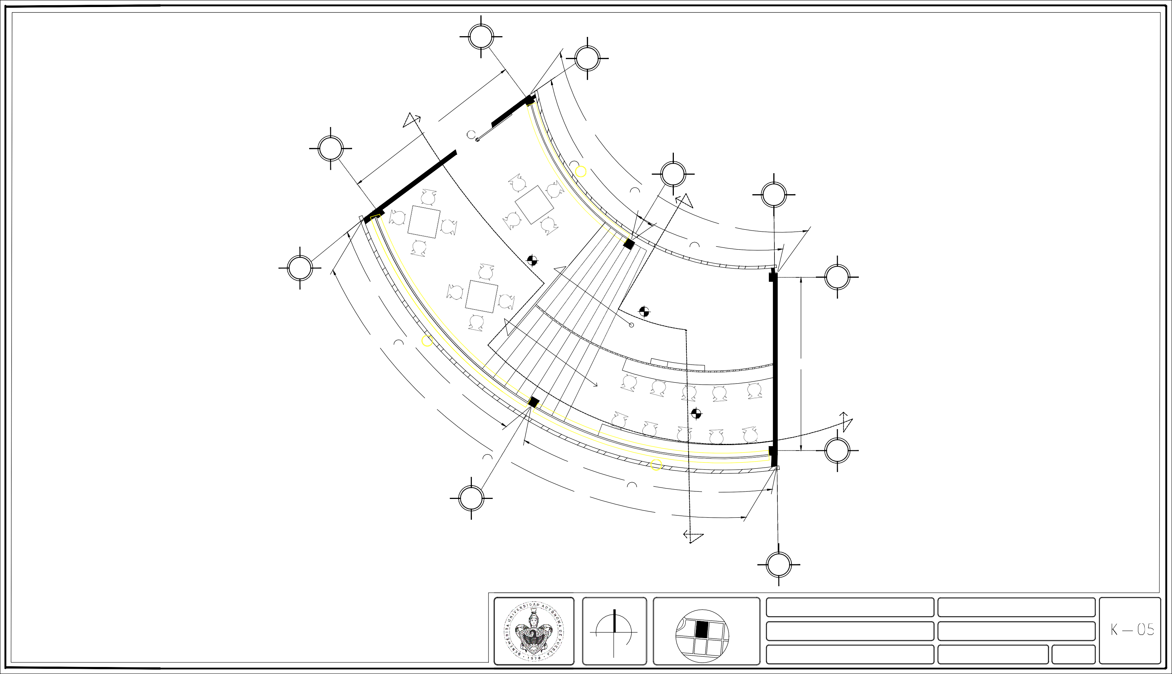
POR ASIGNAR
29/ABRIL/2019 1:100

VF-01 VF-02

1.90
F F F
1.90 F
F F F
F F F F

3.80 3.80

1.90 F F F

1.90

F F F F F F F F

2.00 2.00 2.00

6.00
1.10
1.10 1.10 1.10 1.10 1.10 1.10 1.10
8.80

VF-01 VENTANA 1

VF-02 VENTANA 2
2 Pzas.

Ventanal seccionado en 6 piezas fijas de cristal templado de 9 mm sujetadas con conectores a muro tipo araña de 2 vías y 1 vía.
Ventanal seccionado en 8 piezas fijas de cristal templado de 9 mm sujetadas con conectores a muro tipo araña de 2 vías y 1 vía.

NORTE: UBICACIÓN:
BARRIO DE LOS COQUITOS. CAMAGÜEY, CUBA

ARQUITECTOS:
ARQ. JOSÉ CARLOS ESPINOSA CARRILLO ARQ. MELANIE SARABIA HIPÓLITO
ARQ. YASMÍN ARACELI POZOS HEREDIA

PROYECTO:
ESCUELA DE OFICIOS PARA ALUMNOS CON CAPACIDADES DIFERENTES

PLANO:

ASESORES:
DR. AGUSTÍN LÓPEZ ROMERO
DRA. DELIA DEL CONSUELO DOMÍNGUEZ CUANALO DRA. LILIA VARINIA LÓPEZ VARGAS

PLANO:
DETALLE CANCELERÍA CAFETERÍA P.B - P.A

D.R.O. FECHA DE ENTREGA :

ESCALA :

POR ASIGNAR
29/ABRIL/2019 1:50

A B
Y
4,50

6

3,5V0S-01

1.00

N.P.T 0.00

2
2,20

6
1,20
5

0.70 0.70
X

VS-02
2,30 X'

4

8,00
3

1,00

1.00

5,60

1,00
4

8,00
3

0.70 0.70 0.70

VS-02
2,30

3,50VS-01

1

1.00

1

N.P.T 0.00

2,20

2
1,20
1

4,50
Y'

A B

NORTE: UBICACIÓN:
BARRIO DE LOS COQUITOS. CAMAGÜEY, CUBA

ARQUITECTOS:
ARQ. JOSÉ CARLOS ESPINOSA CARRILLO ARQ. MELANIE SARABIA HIPÓLITO
ARQ. YASMÍN ARACELI POZOS HEREDIA

PROYECTO:
ESCUELA DE OFICIOS PARA ALUMNOS CON CAPACIDADES DIFERENTES

PLANO:

ASESORES:
DR. AGUSTÍN LÓPEZ ROMERO
DRA. DELIA DEL CONSUELO DOMÍNGUEZ CUANALO DRA. LILIA VARINIA LÓPEZ VARGAS

PLANO:
CANCELERÍA SANITARIOS

D.R.O. FECHA DE ENTREGA :

ESCALA :

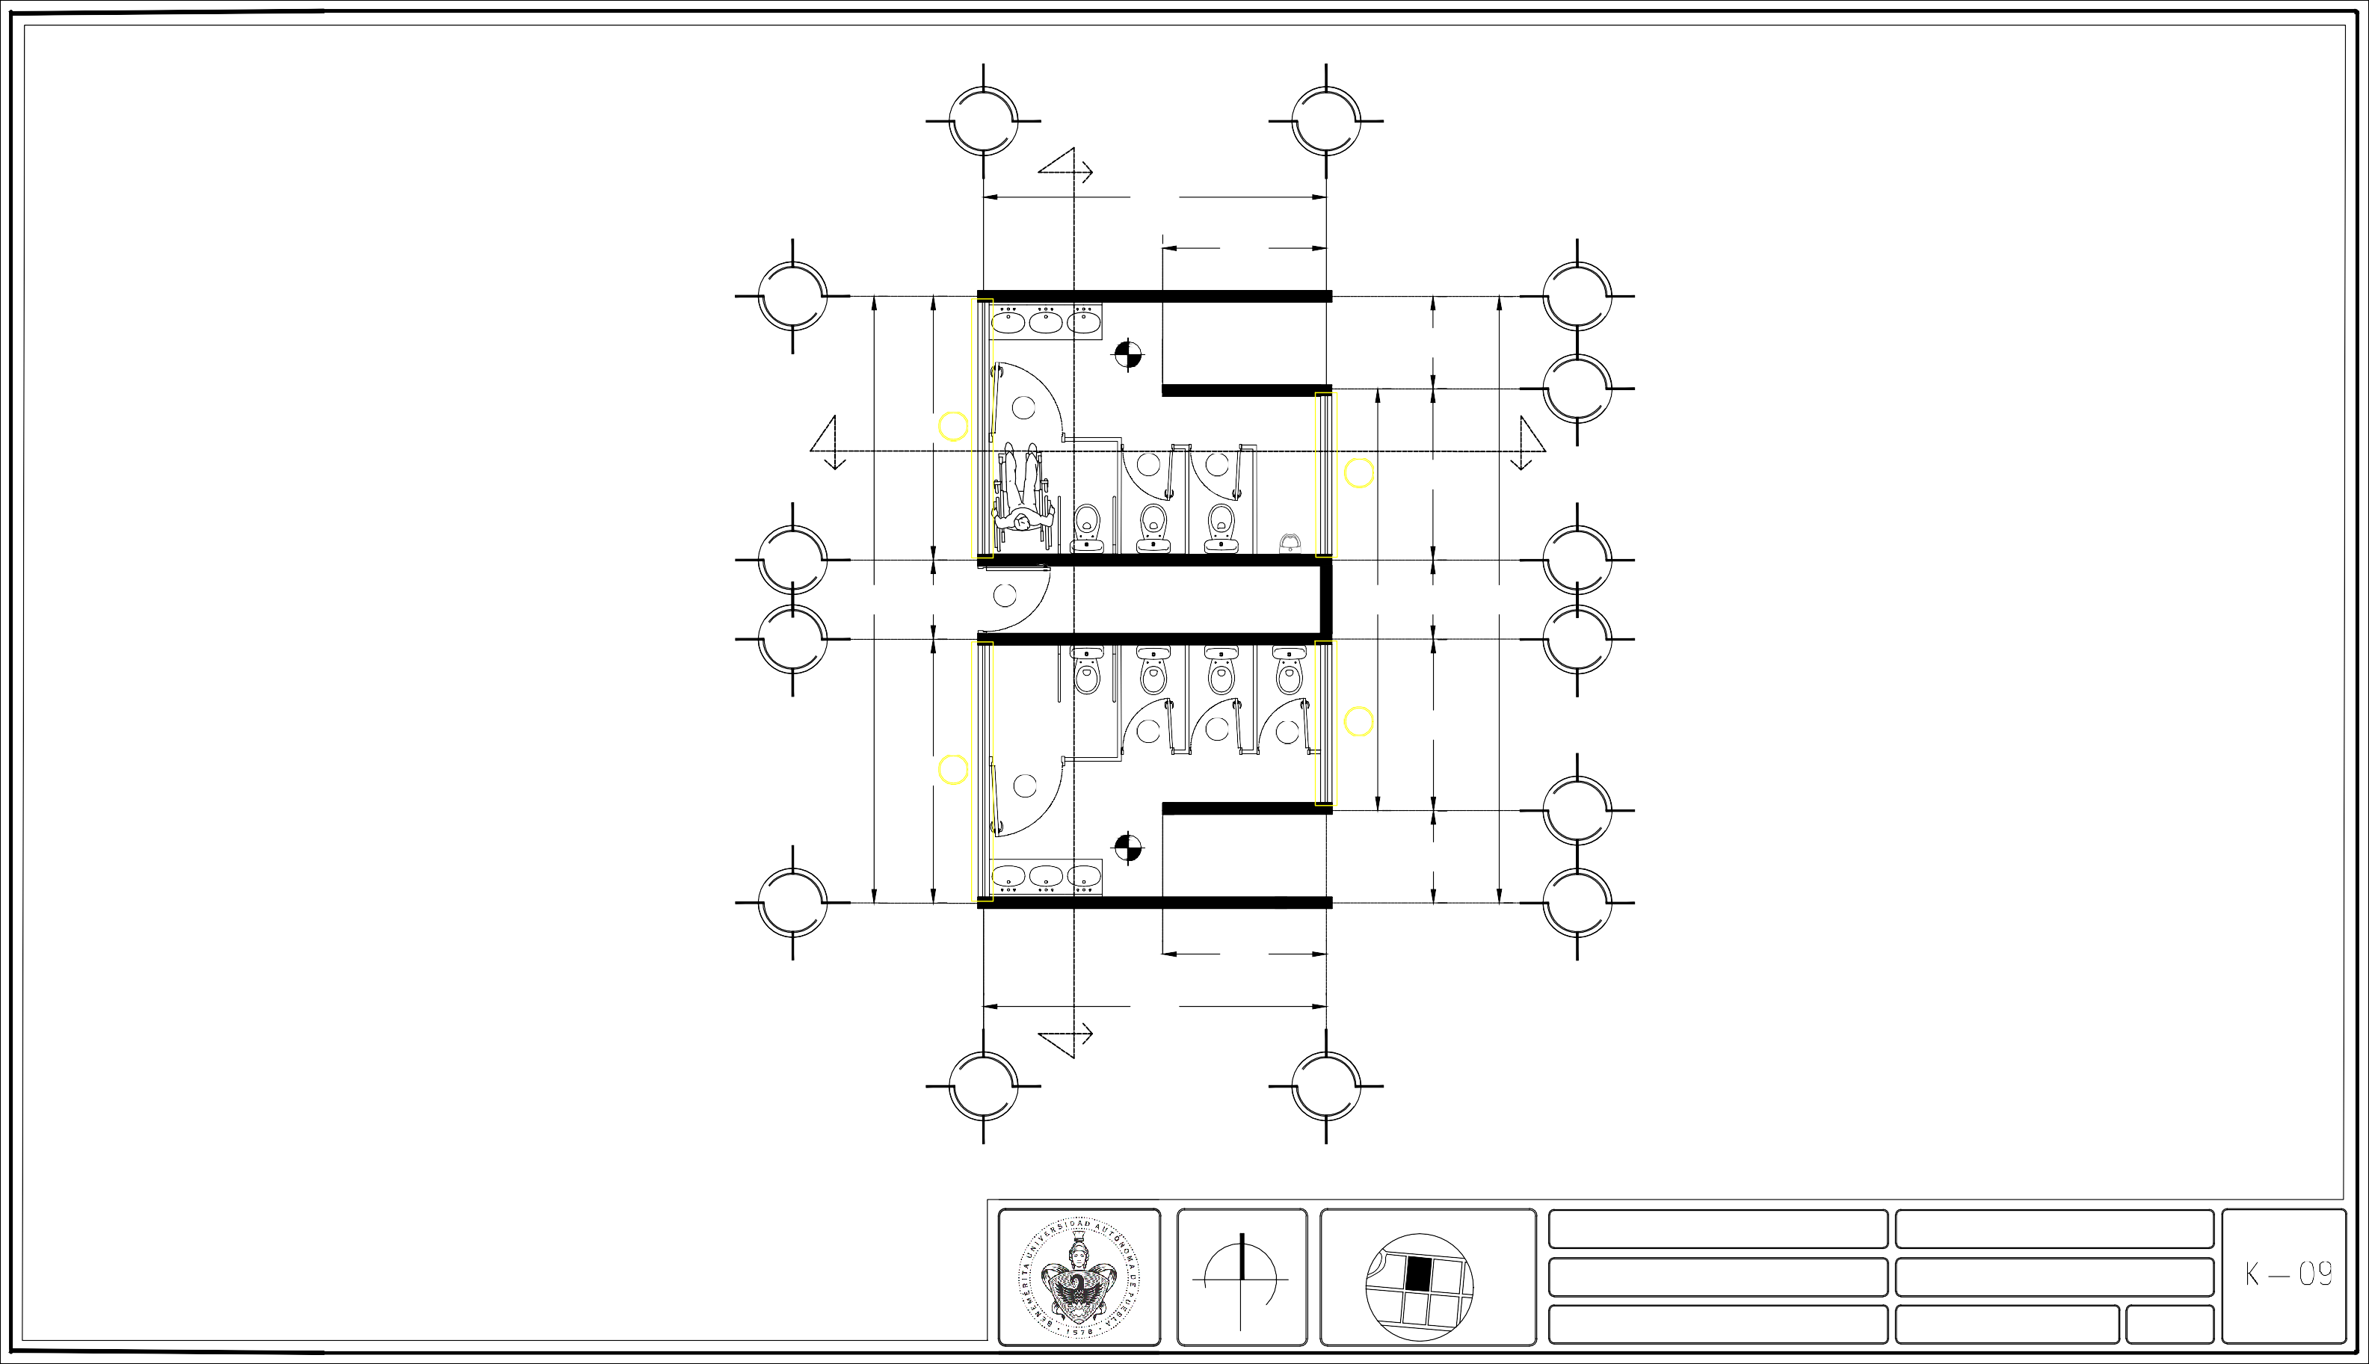
POR ASIGNAR
29/ABRIL/2019 1:75

VS-01 VS-02

0.50
F 0.60 F

1.25 1.25
1.13 1.13

VS-01 VENTANA 1
2 Pzas.

VS-02 VENTANA 2
2 Pzas.

Ventana de 1 hoja corredizas y 1 fija lateral, armadas
con perfiles de aluminio sistema Eurovent color gris. Cristal claro de 6mm.con pelicula satinada.
Ventana de 1 hoja corredizas y 1 fija lateral, armadas
con perfiles de aluminio sistema Eurovent color gris. Cristal claro de 6mm. con pelicula satinada.

NORTE: UBICACIÓN:
PLANO:
PROYECTO:
ESCUELA DE OFICIOS PARA ALUMNOS CON CAPACIDADES DIFERENTES
ARQUITECTOS:
ARQ. JOSÉ CARLOS ESPINOSA CARRILLO ARQ. MELANIE SARABIA HIPÓLITO
ARQ. YASMÍN ARACELI POZOS HEREDIA
BARRIO DE LOS COQUITOS. CAMAGÜEY, CUBA

D.R.O. FECHA DE ENTREGA :
PLANO:
DETALLE CANCELERÍA SANITARIOS

ESCALA :
ASESORES:
DR. AGUSTÍN LÓPEZ ROMERO
DRA. DELIA DEL CONSUELO DOMÍNGUEZ CUANALO DRA. LILIA VARINIA LÓPEZ VARGAS

POR ASIGNAR
29/ABRIL/2019 1:25

A B C
D
Y
19,50

6,50 6,50 6,50
5 5
1.10

3,25

VB-02

X 6,50
44

VB-01

N.P.T +0.15
3 1.10

3,25
3,25 X'

VB-03

3 2.20

2.20

N.P.T +0.15

2
3
1.10

3,25

VB-01

3,25

2 2.20 2.20

N.P.T +0.15

1

VB-04
2

6,50

3,25

1
0,90

6,50

1,20

0,90

6,50

1,20

2.20 2.20

0,90
6,50
1

1,20

19,50
Y'

A B C D

NORTE: UBICACIÓN:
BARRIO DE LOS COQUITOS. CAMAGÜEY, CUBA

ARQUITECTOS:
ARQ. JOSÉ CARLOS ESPINOSA CARRILLO ARQ. MELANIE SARABIA HIPÓLITO
ARQ. YASMÍN ARACELI POZOS HEREDIA

PROYECTO:
ESCUELA DE OFICIOS PARA ALUMNOS CON CAPACIDADES DIFERENTES

PLANO:

ASESORES:
DR. AGUSTÍN LÓPEZ ROMERO
DRA. DELIA DEL CONSUELO DOMÍNGUEZ CUANALO DRA. LILIA VARINIA LÓPEZ VARGAS

PLANO:
CANCELERÍA BODEGAS

D.R.O. FECHA DE ENTREGA :

ESCALA :

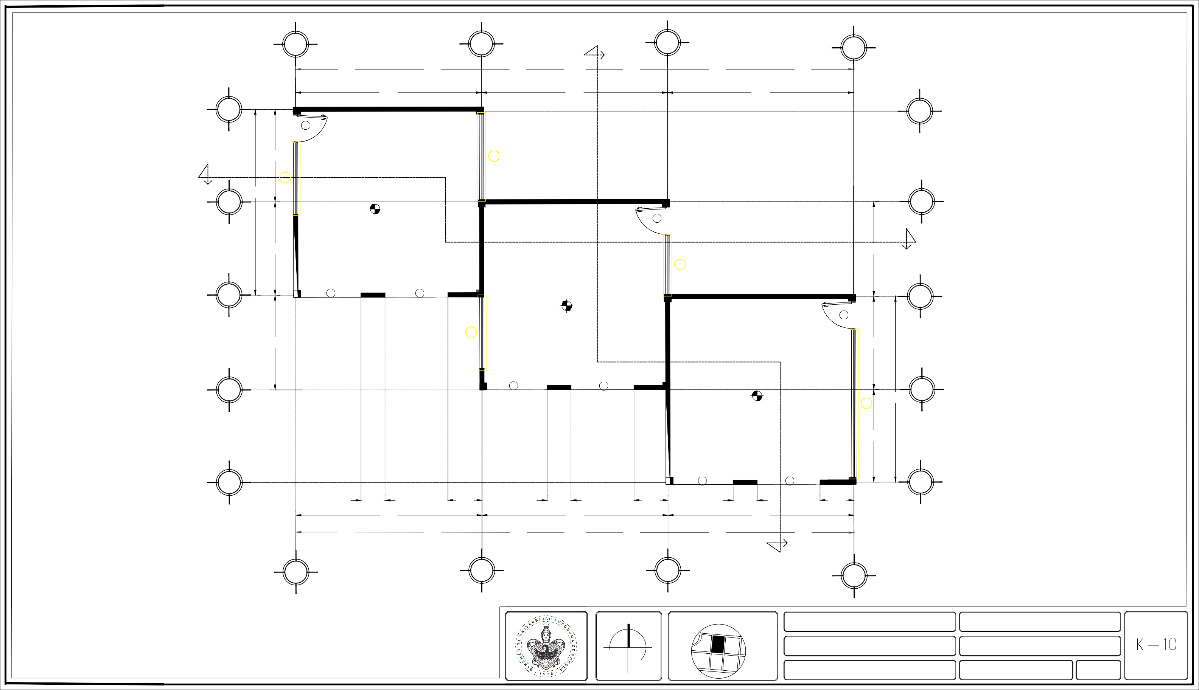
POR ASIGNAR
29/ABRIL/2019 1:100

VB-01 VB-02 VB-03 VB-04

0.50
F 0.50
F 0.50 F
0.50 F

VB-01 VENTANA 1
2.50
2 Pzas.
VB-02 VENTANA 2
3.00
VB-03 VENTANA 3
2.08
VB-04 VENTANA 4
5.15

Ventana de 1 hoja corredizas y 1 fija lateral, armadas con perfiles de aluminio sistema Eurovent color gris. Cristal claro de 6mm con pelicula satinada.
Ventana de 1 hoja corredizas y 1 fija lateral, armadas con perfiles de aluminio sistema Eurovent color gris. Cristal claro de 6mm con pelicula satinada.
Ventana de 1 hoja corredizas y 1 fija lateral, armadas con perfiles de aluminio sistema Eurovent color gris. Cristal claro de 6mm con pelicula satinada.
Ventana de 1 hoja corredizas y 1 fija lateral, armadas con perfiles de aluminio sistema Eurovent color gris. Cristal claro de 6mm con pelicula satinada.

NORTE: UBICACIÓN:
BARRIO DE LOS COQUITOS. CAMAGÜEY, CUBA

ARQUITECTOS:
ARQ. JOSÉ CARLOS ESPINOSA CARRILLO ARQ. MELANIE SARABIA HIPÓLITO
ARQ. YASMÍN ARACELI POZOS HEREDIA

PROYECTO:
ESCUELA DE OFICIOS PARA ALUMNOS CON CAPACIDADES DIFERENTES

PLANO:

ASESORES:
DR. AGUSTÍN LÓPEZ ROMERO
DRA. DELIA DEL CONSUELO DOMÍNGUEZ CUANALO DRA. LILIA VARINIA LÓPEZ VARGAS

PLANO:
DETALLE CANCELERÍA BODEGAS

D.R.O. FECHA DE ENTREGA :

ESCALA :

POR ASIGNAR
29/ABRIL/2019 1:50

ACABADOS EXTERIORES

A C ABAD OS EXTERIORES

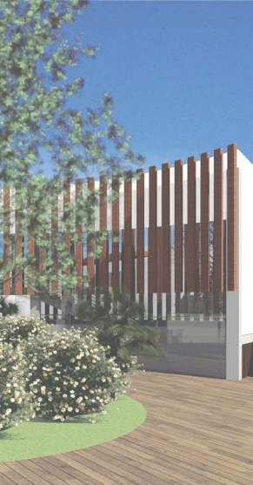
CELOSÍAS

Perfiles para celosías fijas rectas instaladas de forma vertical. De diseño rectangular y realizada mediante extrusión de aluminio. Están diseñadas para cubrir grandes huecos de luz
en fachadas con orientación horizontal o vertical integrándose perfectamente en una arquitectura de líneas rectas y modernas de forma natural.

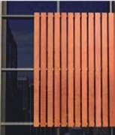
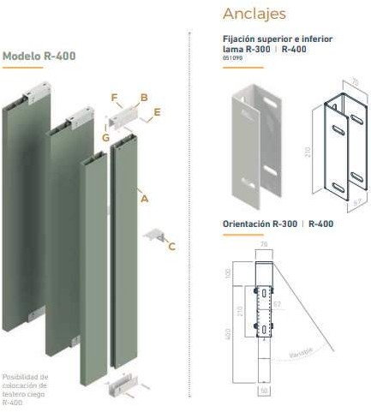

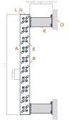
Modelo R-400 + fijación superior e inferior instalación vertical (vista superior).

Celosías Fijas Prodema
418

A C ABAD OS EXTERIORES

MALLA SOMBRA

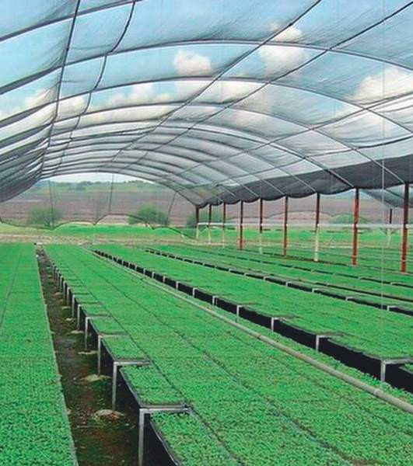
Uso agrícola (invernaderos, casa sombras, viveros) Mallas Antiáfidos, Antiinsectos, Antigranizo, Antimaleza, Antipájaro, Espaldera así como Arpillas y Rafias

Beneficios:
Protege los cultivos de plagas e inclemencias del clima
Incrementa sustancialmente el rendimiento de las cosechas

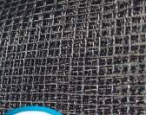
Malla sombra negra 4x20 Mt 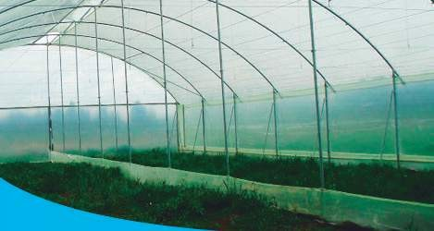 80m2/80% de sombra GIMEXA
Modelo 15MALLA-029CH
Material
Monofilamento de plietileno de alta densidad (PEAD) con pigmentación y aditivos UV.

419

PISOS EN AND AD ORES Y EXPL AND A S
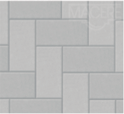


ANDADORES

MACERA® Adoquín de concreto en Rectángulo; 6-8 cm de espeso. Se propone utilizarlo en los andadores de todo el conjunto.

MACERA® Adoquín de concreto en Hexágono; 6-8 cm de espeso. Se propone utilizarlo en los andadores de los viveros.

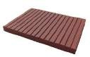
TECNODECK®/ Collection
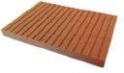Finishing Name: Skirting board
Type:Engineered wood decking
Materiales
WPC, Engineered wood
Dimensiones:140 x 12 x 2000cm
EXPLANADAS

420

C A T ÁLO GO DE ÁRBOLES Y ARBUST OS VEGET A CIÓN EN PRO YECT O

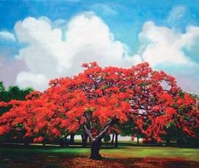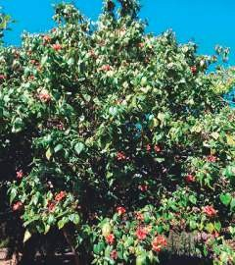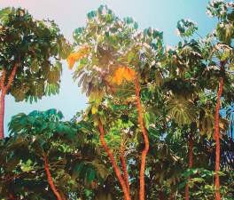1 2 3

DELONIX REGIA
(Flamboyán)

Se considera la flor nacional en Cuba. Puede alcanzar 15 o 16 metros de altura, con un tronco de 60 cm. de diámetro. Florece desde la primavera hasta comienzos de otoño y tiene frutas durante todo el año. Requiere de clima tropical o parecido al tropical para sobrevivir.
(Álvarez, 2012)
SCHEFFLERA ARBORÍCOLA
(Cheflera cubano )

Arbusto siempre verde, que puede alcanzar los 3-6 m de altura. Esta planta es originaria de Taiwán, crece en una temperatura moderadamente fresca (de 12 a 25°C) y libre de corrientes de aire.
Comúnmente es utilizado en terrazas o en el jardín con sombra. La Cheflera necesita poca agua. (Hablemos de flores.com, 2015).
HIBISCUS ELATUS
(Majuagua )

Tronco recto, hojas anchas y verdosas, y flores grandes en forma de trompeta con cinco o más pétalos. Crece bien rápido, con frecuencia alcanza 7 m o más de altura y 1 m de diámetro; en lugares húmedos. Habitad: Cuba y Jamaica.
Pertenece a la familia de Malvaceae; Corola con los pétalos obovados en rojo anaranjados o amarillo anaranjados. (EcuRed, 2019)

421

C A T ÁLO GO DE ÁRBOLES Y ARBUST OS VEGET A CIÓN EN PRO YECT O

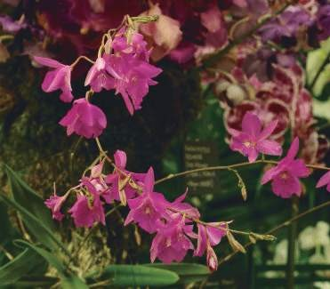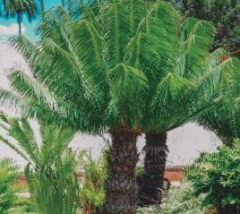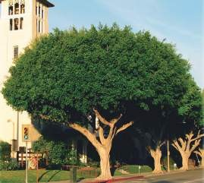5 6
4
FICUS BENJAMINA
(Ficus)

Árbol que alcanza los 15- 30 mts de altura en condiciones naturales, con gráciles ramas péndulas y hojas de 6 a 13 cm de largo. Durante la primavera, es el momento adecuado para su trasplante. Lo ideal es que las temperaturas no bajen de los 13º C y en verano una temperatura en torno a los 24º C (Guíaverde, 2019)

MICROCYCAS CALOCOM
(Palma corcho )

Es Endémica en Cuba; no tiene flores ni frutos, Tronco cilíndrico, de 10-20 (o más) m de alto y 10-90 cm de diámetro. ; corteza lisa y grisácea en la parte basal del tronco, cubierta por restos de hojas y catáfilos formando a modo de coraza en la parte apical. Crece en complejo de vegetación de mogotes, en las zonas llanas o en las vertientes. (RED LIST, 2009)
CATTLEYOPSIS ORTGIESIANA
(Especie de orquídea )

Es una de las tres especies de su género presentes en Cuba.
Puede alcanzar un tamaño de 105 cm de altura; en una vara apical ramificada de unos 20 centímetros, pueden obtenerse hasta 20 florecitas de entre 3 y 4cms, crece con una humedad del 70 al 80%.
(Red, 2019)

422

C A T ÁLO GO DE ÁRBOLES Y ARBUST OS VEGET A CIÓN EN PRO YECT O

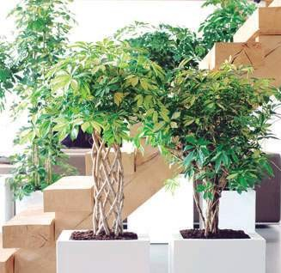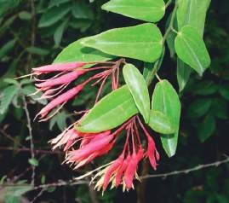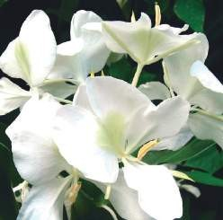
7
SCHEFFLERA YANINI
(Cheﬂera enana)

Comúnmente utilizado para planta de interior. Puede alcanzar hasta dos metros de altura. Es recomendable ubicarla en una posición donde le provea de manera fácil la luz de los rayos solares, crecen de manera vertical y en un ambiente cálido- húmedo.
(EcuRed, 2019)
8
BAUHINIA JENNINGSII
(Suruntok)

Es un arbusto que puede alcanzar un tamaño de hasta 3 m de altura, tiene la corteza escamosa de color café-grisáceo. Las hojas son ovadas y las flores están en racimos, con el cáliz rojo. Pertenece a la familia de las fabáceas, originario de Cuba. Su habita en clima cálido desde el nivel del mar hasta los 30 m, (Naturalista, 2015.)
9
HEDYCHIUM CORONARIUM
(Flor mariposa

TEs la flor nacional de Cuba, exótica de colores blancas, amarillas o salmón, muy perfumadas.
Pertenece a la familia Zingiberaceae. Se reproducen rápidamente en marzo o abril.
Comúnmente utilizada en los jardines y patios; en lugares silvestres con suelos húmedos, como en las orillas de arroyos o ríos.
(Koenig, 2019).

423

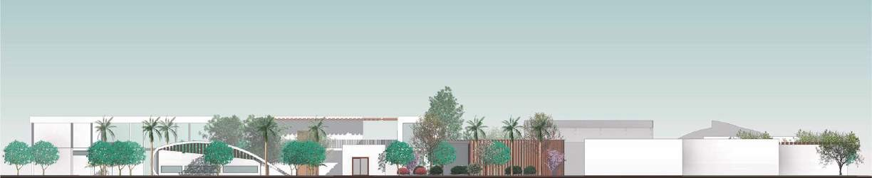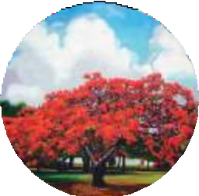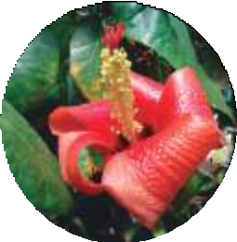VEGET A CIÓN EN C ONJUNT O

424

VISUALIZACIÓN DE PROYECTO

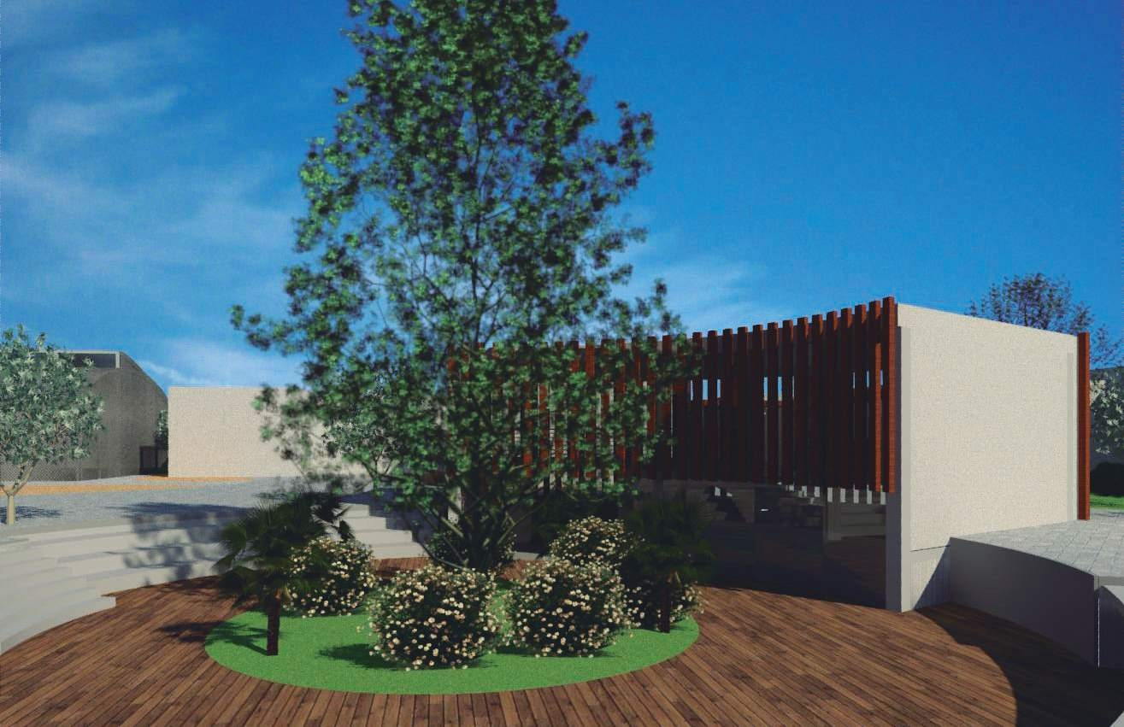

C A F E T E R Í A

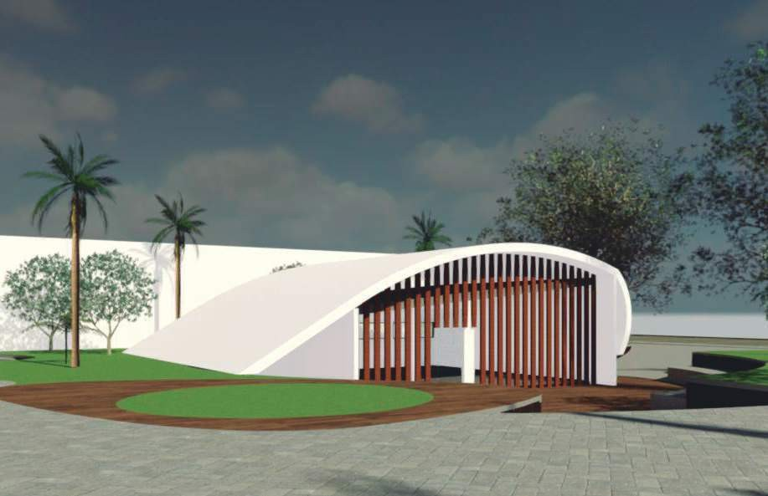

A U D I T O R Í O

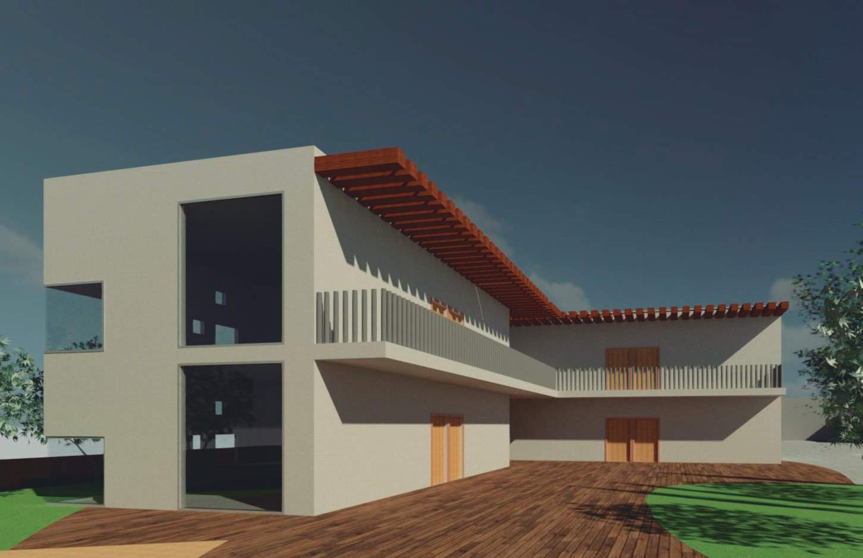

S A L O N E S T E Ó R I C O S

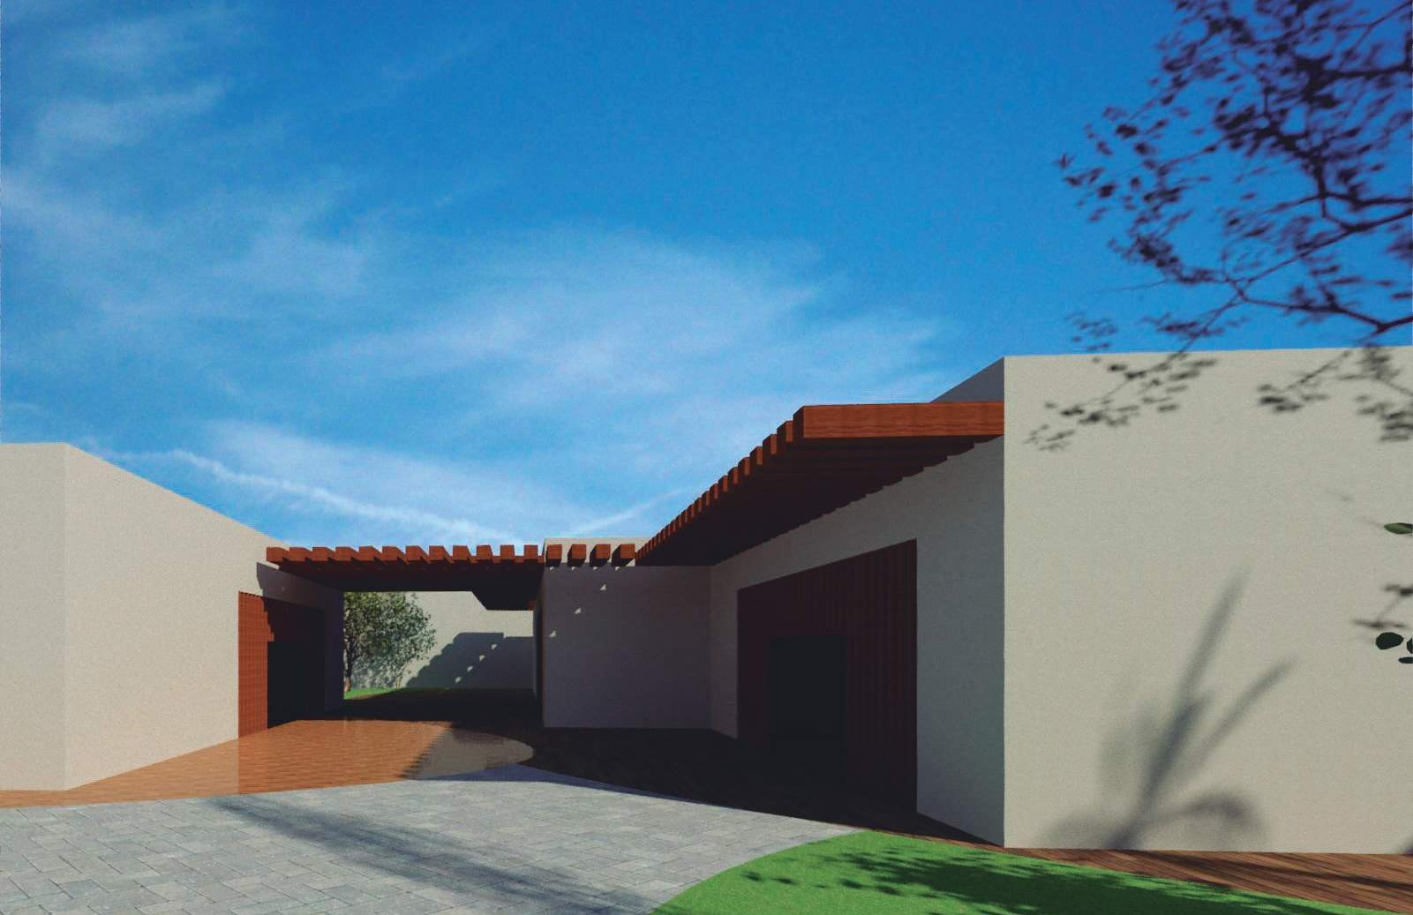

T A L L E R E S D E C O C I N A

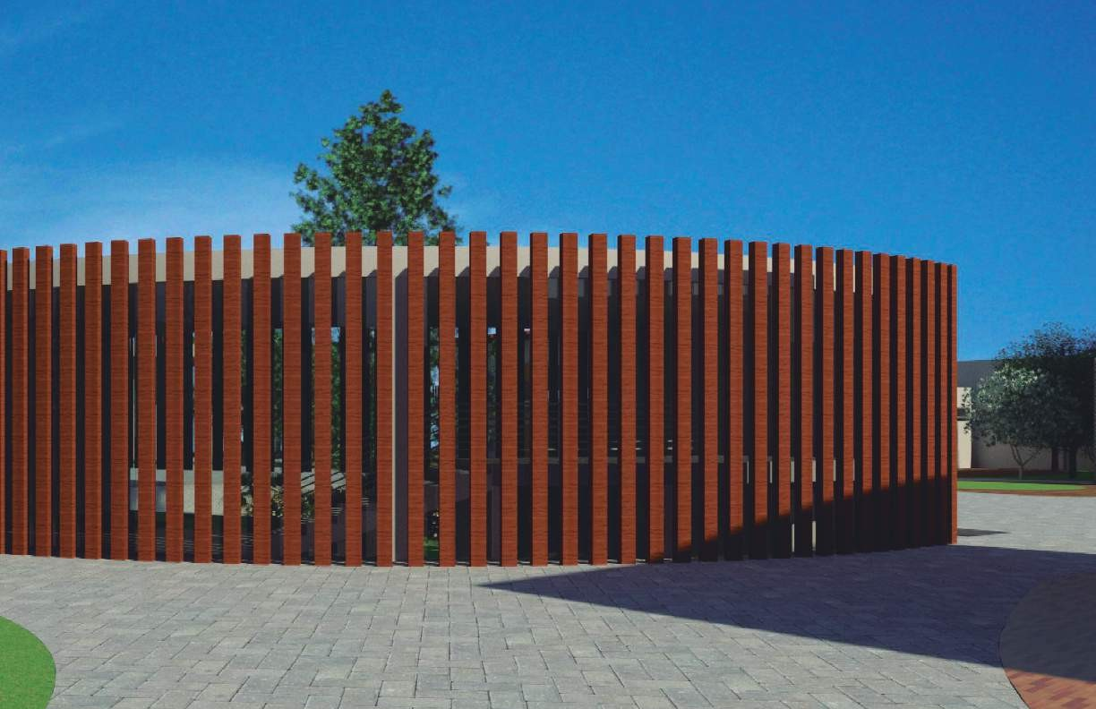

C A F E T E R Í A

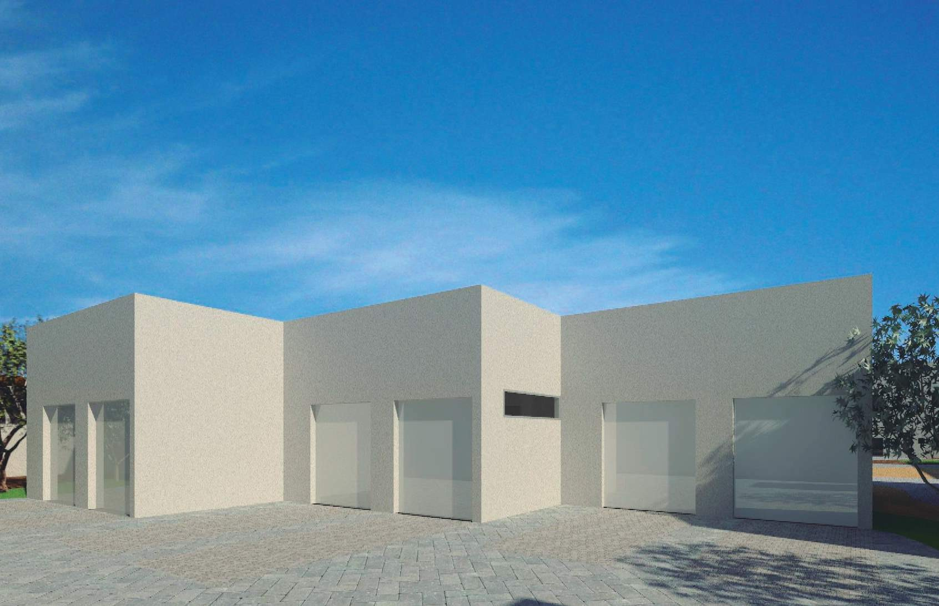

B O D E G A S

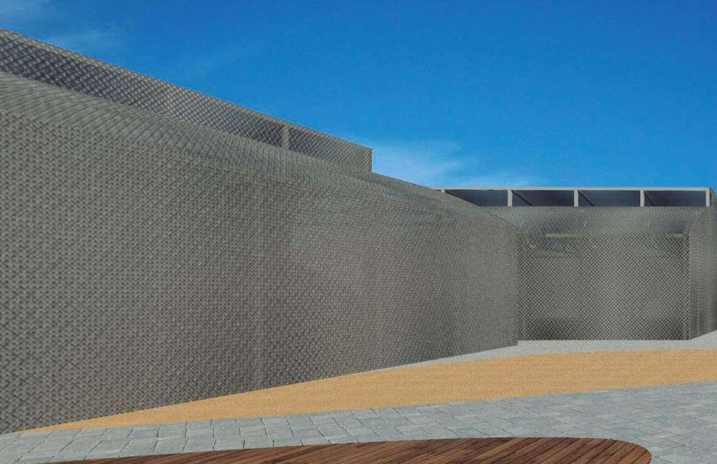

V I V E R O S

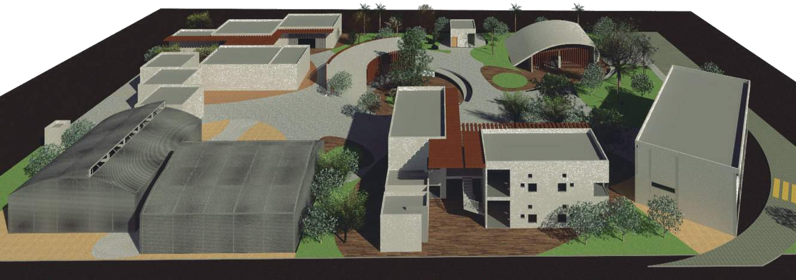
C O N J U N T O

CONCLUSIONES

C ONCLUSIONES

El proyecto de esta tesis se enfocó en el diseño arquitectónico de una escuela de oficios para alumnos con capacidades físico motoras e intelectuales en la ciudad de Camagüey, Cuba, con el fin de implementar esta modalidad educativa y ayudar a niños de esta categoría ya que es nula la existencia de este tipo de instituciones. Con base en el problema mencionado se comenzó a ejecutar un proyecto arquitectónico que ayudará a la integración de alumnos de esta índole a la vida laboral.

Lo anterior llevó a reflexionar sobre los espacios que necesitaba dicha escuela, tomando en cuenta los oficios más demandados de la provincia de Camagüey, teniendo como resultado: agricultura, jardinería, panadería y repostería, por consiguiente se desarrollaron viveros y cocinas pensando en las necesidades espaciales, tomando en cuenta el sistema constructivo que se maneja en la región: Spiroll. Es de gran importancia resaltar el diseño arquitectónico obtenido en el proyecto que plantea un lenguaje contemporáneo y equilibrado con una clara expresión que sobresale del entorno y dar paso a ser un hito del barrio en el cual se desarrollará, conformado con espacios internos amplios, correctamente iluminados y con una excelente flexibilidad en la distribución de los espacios, teniendo como resultado un proyecto viable para la solución de la problemática.

Aunado a lo anterior la ubicación del predio es una fortaleza para el proyecto, ya que es una zona estratégica en la ciudad, donde existe una buena proyección de crecimiento gracias a la facilidad de acceso que se tiene desde el centro histórico de Camagüey.

437

BIBLIOGRAFÍA

BIBLIO GRAFÍA

Beatón, G. Á. (1989). La Educación Especial en Cuba. La Habana.
Colectivodeautores. (2014). HISTORIA DE CUBA SEXTO GRADO. LA HABANA: PUEBLO.
Cruz, J. A. (2015). EL SISTEMA NACIONAL DE EDUCACIÓN EN CUBA:. Avances en supervisión educativa, 26.
CUBALAGRANNACIÓN, M. (5 de ENERO de 2012). CUBA LA GRAN NACION. Obtenido de CUBA LA
GRAN NACION: https://cubalagrannacion.wordpress.com/2012/01/05/los-discapacitados-en-cuba/
Fuentes, M. L. (2005). Una nueva mirada a la educación en Cuba a partir del concepto de discapacoidad según la CIF. Investigación Psicoeducativa, 3, 193.
García, J. E. (2011). ILUSTRADOS. Recuperado el 23 de OCTUBRE de 2018, de LA EDUCACIÓN ESPECIAL. SU DIMENSIÓN EN CUBA.:
http://www.ilustrados.com/tema/7959/educacion-especial-dimension-cuba.html
Gestión.ORG. (2018). Qué es la formación ocupacional y por qué es importante que los trabajadores se formen continuamente. Qué es la formación ocupacional y por qué es importante que los trabajadores se formen continuamente.
Karell, I. L. (04 de ENERO de 2017). Educación Especial en Camagüey: 55 años de sensibilidad y amor. Obtenido de
http://www.cadenagramonte.cu/articulos/ver/66601:educacion-especial-en-camaguey-55-anos-de-sensi bilidad-y-amor-audio
LaHabana. (1961). TOMO QUINCENAL. GACETA OFICIAL DE LA REPUBLICA DE CUBA, 10657-10658.
Mardomingo, G. (1980). Educación Especial. MADRID: CINCEL.
Mardomingo, G. (1988). Educacion Especial. Madrid.
Mitjans, A. (1918). Historia de la literatura cubana. Madrid: Editorial America. ONEI. (2010). ANUARIO ESTADISTICO CUBA . (SEPARATA, Ed.) CUBA: ISSUE.
Pellegrini, R. (2012). EL CISNE. Obtenido de EL CISNE: https://elcisne.org/la-atencion-de-la-discapacidad-en-cuba/
Red, E. (2002). Historia de la educación en Cuba. Obtenido de Ecu Red: https://www.ecured.cu/Educaci%C3%B3n_en_Cuba
RIOS, O. F. (6 de Febrero de 2018). FIDEL Y LA PASIÓN POR LA EDUCACIÓN. Se dice cuabano No. 12.
Sanchez, E. N. (octubre de 2009). Los programas de Escuelas Taller, Casas de Oficios y Talleres de Empleo en España: un instrumento de formación, una herramienta para la conservación del patrimonio, un mecanismo de intervención social. Obtenido de Los programas de Escuelas Taller, Casas de Oficios y Talleres de Empleo en España: un instrumento de formación, una herramienta para la conservación del patrimonio, un mecanismo de intervención social: http://habitat.aq.upm.es/boletin/n42/ac-nsan.html
Unesco. (1989). Normas y estandares. Paris.

